Денис Куталёв
НЕБЕСНЫЕ КООРДИНАТЫ И СИСТЕМЫ ДОМОВ:
история использования, астрономический смысл,
гипотезы об астрологическом значении.
Интернет-версия, исправленная и дополненная

Центр астрологических исследований
Москва
1999

ПРЕДУВЕДОМЛЕНИЕ АВТОРА
Эта книга написана в расчете на понимающего астрологическую грамоту читателя, которому знакомы и основные астрономические термины. Однако, если читатель с трудом ощущает разницу между зенитом и Серединой Неба (или если он до настоящего момента и не подозревал, что такая разница существует), пусть он не закрывает эту книгу сразу – в конце книги приведен глоссарий, где объяснены значения всех основных понятий астрономии, необходимых для понимания текста. Астрологическую часть данной книги автор излагает как гипотезу и надеется, что другие астрологи подключатся к ее разносторонней проверке.

ЧАСТЬ I. СИСТЕМЫ НЕБЕСНЫХ КООРДИНАТ
1. Вступление
2. Иерархия систем небесных координат
3. Интерпретация осей небесной сферы
4. Интерпретация кругов небесной сферы
5. Интерпретация взаимодействия различных СНК

ЧАСТЬ II. СИСТЕМЫ ДОМОВ ГОРОСКОПА
6. Что такое "дома гороскопа"?
7. Что нам делать с обилием систем домов?
8. Классификация систем домов

ЧАСТЬ III. ИНТЕРПРЕТАЦИЯ СИСТЕМ ДОМОВ
9. Общие принципы
10. Естественные проекционные системы домов
10.1. Система Кампано да Новары
10.2. Горизонтальная система
10.3. Арктуровская система
10.4. Система Морена де Вильфранша
10.5. Система Зариэля
10.6. Система Региомонтана
11. Искусственные системы домов
11.1. Система ал-Кабиси
11.2. Классическая система
11.3. Система полудуг ал-Кабиси
11.4. Система Коха
11.5. Топоцентрическая система
12. Система Плачидо Тити
13. Эклиптические системы домов
13.1. Система Птолемея
13.2. Индийская система равных домов
13.3. М – дома
13.4. Солярная карта
13.5. Лунарная карта
13.6. Системы равных домов от планет
13.7. Драконическая карта
13.8. Атла
13.9. Знаки Зодиака
13.10. Система Знак – Дом
13.11. Система солнечных знаков
13.12. Система лунных знаков
13.13. Кармический гороскоп
13.14. Система Порфирия
13.15. Система Эванса
13.16. Система Брахмагупты
13.17. Дома медицинского гороскопа
14. Нетрадиционные системы домов
14.1. Системы, основанные на неастрономических факторах
14.2. Восьмидомные системы
14.3. Зеркальные и неосевые системы
14.3.1. Зеркальные системы
14.3.2. Неосевые системы
14.4. Внеэклиптические системы
14.5. Мидпойнтные системы

ЧАСТЬ IV. КАК ИСПОЛЬЗОВАТЬ СИСТЕМЫ ДОМОВ?
15. Особые типы карт
15.1. Тематические карты
15.2. Геодезические эквиваленты
15.3. Карта Вертекса
15.4. Драконический гороскоп
15.5. Композит
16. Комплексное использование систем домов
16.1. Методика Гамбургской школы
16.2. Методика Э.Б.Донат
16.3. Системы домов в Авестийской традиции
16.4. Концепция Израителя – Айзина
17. Принципы интерпретации
18. Проблемы верификации

ЧАСТЬ V. ЗАКЛЮЧЕНИЕ
19. Тематический указатель значений систем домов
20. Глоссарий
ПРИЛОЖЕНИЕ. Формулы для расчета домов

Часть 1
СИСТЕМЫ НЕБЕСНЫХ КООРДИНАТ

ГЛАВА 1. ВСТУПЛЕНИЕ
Начну со странного вопроса. Каковы самые фундаментальные понятия астрологии? Знаки Зодиака, планеты, дома, аспекты – так ответят многие астрологи. Однако если мы немного подумаем над каждым из перечисленных понятий, то убедимся, что в астрологии можно обойтись и без него.
Действительно, знаки Зодиака (деление эклиптики на 12 равных частей) – это один из главных элементов современной западной астрологии. Однако во многих астрологических системах эклиптика делится не на 12, а на другое количество секторов, и бывают случаи, когда эклиптика не учитывается вовсе. Во многих (в том числе очень древних) системах астрологии основным кругом небесной сферы, относительно которого ведутся все расчеты, является горизонт, или небесный экватор, или даже плоскость Млечного Пути (как у инков). Более того, такая плоскость отсчета может вообще не выделяться.
Аспекты (дуговые расстояния между планетами) являются важным элементом европейской традиции, но не используются в такой весьма разработанной системе астрологии, как индийская.
Дома используются только в системах, восходящих к эллинистической традиции и не были известны ни на Дальнем Востоке, ни в Месоамерике, где астрология, несмотря на это, процветала.
Даже учет положения планет – он вовсе не обязателен во многих астрологических методиках: китайских, тибетских, балийско-яванских, иудейских, майянских, ацтекских и т.д. и т.п.
Поэтому мне представляется важным, чтобы все астрологи поняли: Зодиак, планеты, аспекты, дома – это не какие-то незыблемые святыни, с ними можно и нужно экспериментировать. Это необходимо для того, чтобы в итоге мы смогли адекватно представить их место среди прочих кирпичиков величественного здания Астрологии с большой буквы.
Но без чего же астрология действительно не может обойтись? Давайте обратимся к определению, предложенному Робертом Хэндом, которое мне кажется достаточно удачным:
"Астрология – наука, изучающая характеристики данной точки в пространстве/времени при помощи соотнесения ее с другими точками того же континуума, и пользующаяся символическим языком, связанным с космическими структурами".
Как видите, здесь не упоминаются ни Зодиак, ни эклиптика, ни планеты, ни дома. Главное то, что астрология соотносит различные точки в пространстве и/или времени. Таким образом, для работы астрологу нужна система координат (но вовсе не обязательно это должна быть эклиптика) и точки Космоса, через соотнесение с которыми астролог будет изучать человека, вопрос, государство и т.д. Этими точками Космоса могут быть не только планеты, но и совсем другие объекты.
Осознав все это, мы сможем не зацикливаться на узком пространстве традиционной западной астрологии, а выйдем на использование множества других методик. Образно говоря, незачем вешать тяжесть всех наших проблем на одну (пусть даже весьма могучую) ветку древа Астрологии – у этого древа множество раскидистых ветвей, которые могут дать немало вкусных и питательных плодов для утомленного тяжестью жизненного пути путника.
Встав на такую точку зрения, попробуем беспристрастно взглянуть лишь на одно ключевое для астрологии понятие – систему пространственных координат.

ГЛАВА 2
ИЕРАРХИЯ СИСТЕМ НЕБЕСНЫХ КООРДИНАТ
В современной астрономии используется несколько основных систем небесных координат (СНК): горизонтальная, экваториальная, эклиптическая и галактическая (читатель, плохо знакомый с сутью данных СНК, может обратиться к глоссарию в конце книги). Все эти системы могут быть так или иначе затребованы астрологией. Однако если мы попробуем посмотреть на СНК с точки зрения иерархии космических объектов, то убедимся, что многие системы координат, которые имеют несомненное астрологическое значение, совершенно не разработаны. Представим иерархию известных СНК в виде схемы:
Как мы видим, существуют СНК, изучающие положение небесных тел:
- относительно Земли как таковой (экваториальная система),
- относительно объекта в конкретной точке земного шара, т.е. пары "Объект – Земля" (горизонтальная система),
- относительно Земли в определенной точке ее орбиты вокруг Солнца, то есть пары "Земля – Солнце" (эклиптическая система) и
- относительно самой Галактики (галактическая система).
Но практически не используются системы, связанные:
- непосредственно с объектом изучения как таковым, вне связи с Землей (напр., системы, работающие в плоскости вращения объекта вокруг своей оси),
- с Солнцем как таковым (т.е. имеющие дело с плоскостью солнечного экватора),
- с плоскостью движения Солнца вокруг центра Галактики и т.п.
Отметим, что все известные системы домов гороскопа имеют дело только с тремя уровнями (горизонтальная СНК – экваториальная СНК – эклиптическая СНК) и их взаимодействием. Это поможет в дальнейшем разобраться с самим понятием круга домов и с интерпретацией различных систем домов.
Исходя из вышеприведенной схемы иерархии СНК, мы можем определить символическое значение каждой из систем координат.
Горизонтальная система – человек (или иной изучаемый объект) в конкретном месте земного шара. Гороскоп, построенный в этой системе, расскажет нам о взаимодействии человека с непосредственно окружающим его пространством (домом, данным географическим пунктом, местностью, ландшафтом), о самочувствии человека в данном месте и проблемах, встающих перед ним при нахождении в этой точке Земли.
Экваториальная система – человек на Земле. Гороскоп, построенный в этой СНК, расскажет о делах и событиях более крупного масштаба, нежели гороскоп в горизонтальной системе. Здесь мы имеем дело не с человеком, проецирующим себя на конкретное место земного шара, а со всей Землей в целом. Событийный ряд, особенно мунданного плана, должен хорошо считываться именно с экваториального гороскопа.
Эклиптическая система – духовное предназначение, смысл земных событий с точки зрения Солнечной системы. Это всем нам столь хорошо знакомый гороскоп со знаками Зодиака. Он должен показать нам более глубинный слой нашей кармы, нежели гороскопы в предыдущих, более локальных системах.
Натальная карта: царевич Алексей (сын Николая II).
12 августа 1904, 11:14 GT, 59n53, 29e54.
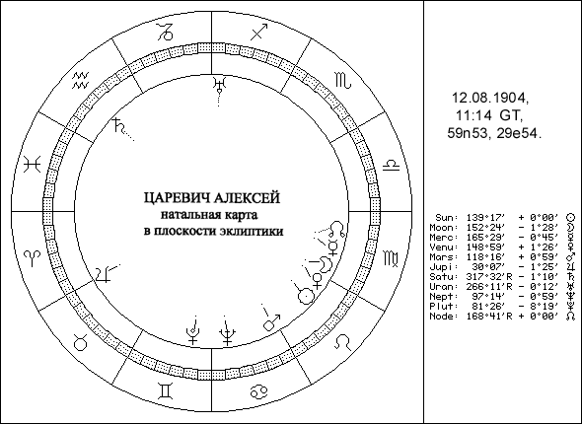
а) в плоскости эклиптики

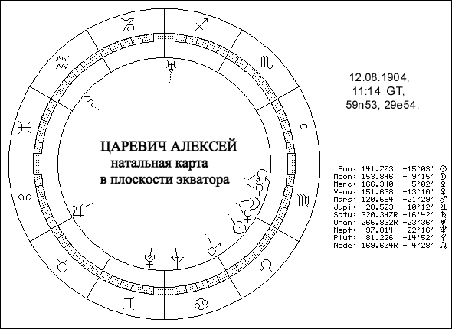
б) в плоскости экватора
(0° – точка Овна, 90° – "точка Лета" и т.д.)

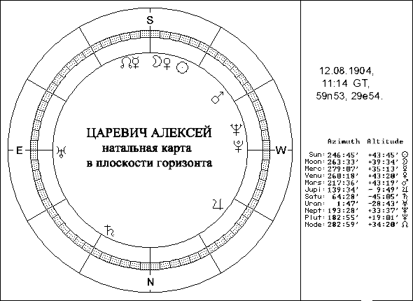
в) в плоскости горизонта
(0° – точка востока, 90° – точка севера и т.д.)

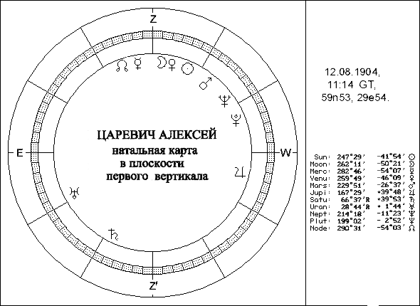
г) в плоскости первого вертикала
(0°– точка востока, 90° – надир и т.д.)

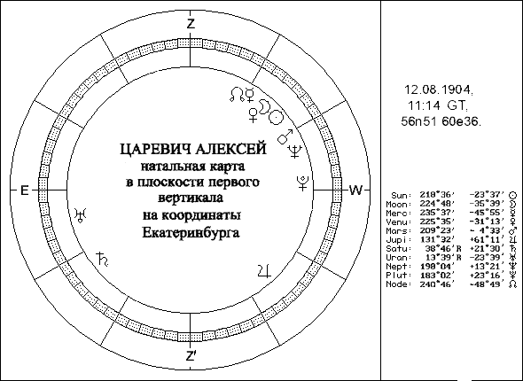
д) в плоскости первого вертикала на координаты Екатеринбурга. Обратите внимание на образовавшийся тау-квадрат Сатурн – Юпитер – светила.

Что же касается галактической системы координат, то мы, по всей видимости, еще до нее не доросли. Я думаю, что данная СНК покажет свою действенность, когда астрологи серьезно возьмутся за изучение астрологического влияния объектов далекого космоса – туманностей, галактик, квазаров, пульсаров, рентгеновских и инфракрасных источников и т.п. Работать с ней на более низких энергиях (например, изучать положение Луны в галактической СНК) в современную эпоху мне кажется бессмысленным. Более актуальным является введение в астрологическую практику СНК, основанной на плоскости солнечного экватора, поскольку на понимание проблем, связанных с Солнечной системой и нашим местом в ней, мы уже вышли.
Таким образом, можно (с достаточной степенью условности) выделить приоритеты в различных СНК для разных отраслей астрологии:
СИСТЕМА КООРДИНАТ | НАПРАВЛЕНИЕ АСТРОЛОГИИ
Горизонтальная | Консультации по переездам, обустройству дома, планированию быта, застройке города и т.п., астрология взаимоотношений (с соседями, сослуживцами и т.п.), хорарная астрология (поиск предметов), медицинская астрология (самочувствие в данной местности).
Экваториальная | Деловое консультирование, финансовая, мунданная, хорарная астрология (вопросы о событиях), элективная астрология (напр. для открытия фирмы), прогнозирование событий, профориентация, отношения с начальством, медицинская астрология.
Эклиптическая | Психологическая астрология, кармическая астрология, астрология семейных отношений, астрология творчества.
Солнечного экватора | Гелиоцентрическая, мунданная астрология, эзотерическая астрология.
Бесспорно, есть и другие значимые с астрологической точки зрения СНК. Ведь их классификацию строят не только по "вертикальному", иерархическому принципу, но и по "горизонтальному". Так, на уровне "Земля" можно использовать не только экваториальную систему, но, например, систему, основанную на магнитных полюсах Земли. На уровне "Солнце" можно работать как с плоскостью солнечного экватора, так и с инвариантной плоскостью (фиксированной плоскостью в сечении небесной сферы, определяющейся полным моментом количества движений в Солнечной системе и проходящей через ее центр тяжести), – обе эти плоскости не зависят от пертурбаций в движениях планет и могут использоваться на равных основаниях.
Возможно также изучение других систем координат (селеноцентрических, планетоцентрических, "Земля – Луна", "планета Солнце" и т.п.). Очень интересно поработать с СНК, основанными на большом круге небесной сферы, который задается положениями центров Земли и двух других планет. Так можно получить СНК для каждой пары планет (своего рода тематические карты) и затем рассмотреть взаимные аспекты данных планет. К примеру, если построить гороскоп в плоскости "центр Земли – Меркурий – Плутон", то можно обнаружить, что точное соединение Меркурия с Плутоном, имеющееся в обычном, эклиптическом гороскопе, в данной плоскости совсем распадется: ведь Плутон может удаляться от эклиптики на 17 градусов, а Меркурий – на 7.
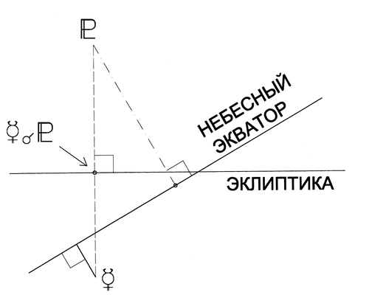
При эклиптическом соединении планет реальное угловое расстояние
между данными планетами может быть весьма значительным.
Поэтому когда в обычном гороскопе мы видим соединение, на самом деле угловое расстояние между этим планетами вполне может быть более 20 градусов! И астрологическое воздействие такого "недосоединения" явно не будет сильным. Зато, когда мы увидим точное соединение Меркурия с Плутоном в их тематической СНК, это будет означать уникальное событие мощного воздействия – такое соединение астрономически будет выглядеть как покрытие Меркурием Плутона и в любой системе координат оно останется точным соединением. Быстрый прогресс в области компьютеризации позволяет надеяться, что в недалеком будущем все астрологи смогут быстро рассчитывать не только угол между проекциями планет на эклиптику, но и реальное угловое расстояние между планетами на небесной сфере.
Кстати, именно изменение аспектов между планетами является важнейшим результатом пересчета гороскопа в различные СНК. Астрологи часто употребляют выражения типа "сегодня в 10:23 будет точное соединение Урана с Нептуном", забывая, что, к примеру, в экваториальной СНК их точное соединение (т.е. совпадение прямых восхождений) может случиться на много месяцев раньше или позже, чем в эклиптической, а реальное точное соединение (т.е. покрытие Ураном Нептуна) вообще вряд ли произойдет. Когда мы осознаем, что квадратура, которую мы видим в гороскопе, в другой СНК может превратиться в секстиль, это даст нам гораздо более четкое представление о сфере действия и силе каждого аспекта.

ГЛАВА 3
ИНТЕРПРЕТАЦИЯ ОСЕЙ НЕБЕСНОЙ СФЕРЫ
СНК можно рассматривать с двух точек зрения.
ПЕРВЫЙ ВАРИАНТ: СНК задается тремя взаимно перпендикулярными координатными осями (север – юг, запад – восток, верх – низ).
ВТОРОЙ ВАРИАНТ: СНК задается большим кругом (человеческая жизнь рассматривается как движение по этому кругу) и перпендикулярной к нему осью полюсов (напр., горизонт и ось "зенит – надир"); на большом круге выделяется точка отсчета (напр., точка востока).
Оба варианта дают нам пищу для размышлений на тему астрологического значения СНК и их элементов. Остановимся вначале на первом подходе.
Если определенная СНК означает особо организованное пространство (астрологическое значение такой организации мы обозначили выше), то три оси данной системы должны конкретизировать основные направления, в которых движется жизнь человека в данном пространстве.
Прежде чем перейти к интерпретации конкретных осей, необходимо определить символическое значение таких понятий как "север", "юг", "восток", "запад", "верх", "низ". Что касается оси "восток – запад", то в астрологии уже традиционно установилось ее четкое понимание. Восток интерпретируется как образ "Я", как источник активных действий (восход Солнца, начало дня), стремление к самоутверждению, независимость. Соответственно, запад – это уход от своего "Я" и даже его смерть (закат Солнца – умирание дня; во многих мифологиях страна мертвых расположена именно к западу от обитаемых земель), точка "Ты", растворение личности в коллективе, подчинение своих желаний нуждам других людей, пассивное восприятие. Ось "верх – низ" также интерпретируется достаточно однозначно: верх – это, с одной стороны, наружное проявление всех качеств, а с другой стороны, – связь с высшим, с Богом (рай расположен на небесах); в то время как низ – это уход вглубь, замыкание в себе, а также – голос низшего начала, ад. Однако третья пара понятий, "север – юг", вызывает некоторое затруднение в трактовке, и на ней нужно будет остановиться поподробнее.
Дело в том, что с югом и севером в разных традициях ассоциируются взаимно противоречащие образы. К примеру, север и северный полюс неба (Полярную звезду) часто связывают с идеей "верха мира"; в религиозных концепциях многих народов север – это активная воля Неба, Бога, тогда как юг – пассивно воспринимающая Земля. Север часто интерпретируют как вектор, куда направлена земная эволюция, это образ будущего. Юг же – это все отжившее, консервативное, прошлое. С другой стороны, в дневном солнечном цикле юг – это полдень, кульминация дня, образ жары, расцвета, а север – полночь, мрачная, холодная ночная пора, образ увядания и неуюта. Куда мы все стремимся на отдых? Конечно, на юг. В религиозно-мифологических сюжетах Бог часто символизируется Солнцем, стоящим высоко над землей (то есть, на юге). Старинные рисунки, доносящие до нас представления людей былых эпох об ориентации по сторонам света, обычно изображают человека с раскинутыми (по оси восток-запад) руками, стоящего лицом к полуденному Солнцу, то есть устремленному на юг. Таким образом, одни традиции соотносят с верхом, будущим, прогрессом север, а другие связывают с этим же кругом понятий юг.
Конечно, можно заметить, что образ северного полюса как верха связан с тем, что мы живем в северном полушарии: для австралийцев же верх – это, несомненно, юг. Кроме того, большую роль играет здесь современная традиция картографии (опять же, атласы возникли в северном полушарии, и на географических картах север – сверху), хотя в эпоху зарождения географии страны света на бумаге располагали по-разному. Однако, что интересно, многие традиционные понятия астрологии "североцентричны" (например, связь Овна с весной, а Козерога – с зимой), что не мешает им адекватно работать и в южном полушарии (хотя, вроде бы, человек, рожденный в Новой Зеландии в расцвет лета, под знаком Водолея, должен иметь черты Льва).
Поразмыслив над этим вопросом, я пришел к выводу, что "победить" должна точка зрения, основанная на представлениях о дневном цикле (особенно при интерпретации круга домов с его суточным циклом): юг – это расцвет, устремленность вверх, а север – низшая точка, где идут накопления, откуда начинается и где заканчивается жизненный цикл. Утвердиться в таком мнении мне помогла существующая астрологическая практика. Действительно, Середина Неба, куспид десятого дома, в большинстве систем домов связанный с устремлениями и достижениями человека, – это ЮЖНАЯ точка эклиптики, в которой эклиптика пересекается с небесным меридианом, а куспид IV дома (начало и конец вещей) – СЕВЕРНАЯ точка. В Зодиаке все знаки, символизирующие целеустремленность и направленность в будущее (Стрелец, Козерог, Водолей) группируются вокруг самой ЮЖНОЙ точки эклиптики, тогда как знак, наиболее глубоко погруженный в себя и живущий в прошлом (Рак), начинается от самой СЕВЕРНОЙ точки эклиптики. И, наконец, обратившись к методике "астрологии местного пространства" (Local Space Astrology), работающей с горизонтальной СНК, я обнаружил, что при делении круга горизонта на дома точка СЕВЕРА считается куспидом IV дома, а точка ЮГА – X дома.
Некоторые читатели в этом месте воскликнут: "Но как же так! Мы ведь знаем, что Северный Узел лунной орбиты связан с будущим, с нашими целями и устремлениями, а Южный Узел – с прошлыми накоплениями, – но никак не наоборот!"
Тех, кто так воскликнул (спасибо им за своевременное замечание), я хочу успокоить. На самом деле тут никакого противоречия нет – просто нас сбивают с толку названия Узлов. Термин "Северный Узел" не означает, что он находится севернее Южного Узла. Это название означает лишь то, что в этой точке своей орбиты Луна переходит в северное полушарие эклиптической СНК из ЮЖНОГО, где она почерпнула энергию новаторства и устремленности в будущее. Соответственно, Южный Узел – это точка, куда приходит Луна, после того, как она прошла всю СЕВЕРНУЮ полусферу, собрав "северную" энергию кармических накоплений и груза прошлого.
Итак, определив основные символические значения главных направлений в пространстве, перейдем к более конкретной интерпретации осей СНК.
1) ОСЬ ВОСТОК – ЗАПАД (горизонтальная СНК) – различного рода взаимодействие с местностью, путешествия (заметьте, что кругосветные путешествия всегда проходят по оси "восток – запад"), знакомство с окружающим ландшафтом и проекция себя на него.
ТОЧКА ВОСТОКА (пересечение небесного экватора с горизонтом слева от наблюдателя, стоящего лицом к югу) – мое место в мире, мое понимание этого мира, мое самочувствие и самовыражение в этом месте.
ТОЧКА ЗАПАДА (напротив точки востока) – контакт с окружающим пространством, антитеза моему "я" в этом месте; другие люди, с которыми я здесь взаимодействую.
2) ОСЬ СЕВЕР – ЮГ (горизонтальная СНК) – ось восприятия времени и вектор развития в данном месте.
ТОЧКА СЕВЕРА (пересечение небесного меридиана с горизонтом, ближе к северному полюсу мира) – моя опора во взаимодействии с окружающим пространством, мои накопления, умения, прожитое, уже неактуальное.
ТОЧКА ЮГА (напротив точки севера) – мои устремления и планы в этом месте, актуальное направление для приложения усилий, тенденции будущего.
3) ОСЬ ЗЕНИТ – НАДИР (горизонтальная СНК) – ось "смысла жизни", "вертикальные" контакты с окружающим пространством, связь с эгрегором, антитеза духа и плоти.
ЗЕНИТ (точка над головой наблюдателя, в которой вертикальная линия пересекает небесную сферу) – активное проявление, одухотворение пространства, деятельность по его изменению, пантеизм (Бог во всем), человек встает над материальным миром.
НАДИР (напротив зенита) – концентрация, углубление, плотный мир, подчиненность материальному миру.
4) ОСЬ РАВНОДЕНСТВИЙ (экваториальная и эклиптическая СНК) – активность мира, деятельность в мире.
ТОЧКА ОВНА (точка эклиптики, в которой Солнце пересекает небесный экватор, двигаясь из южного полушария небесной сферы в северное) – роль "Я" на Земле, проявление "Я" в мире, восприятие всего мира (на уровнях "Земля" и "Земля – Солнечная система").
ТОЧКА ВЕСОВ (напротив точки Овна) – события в мире (экваториальная СНК) и их смысл (эклиптическая СНК), включенность в жизнь народа и его проблемы.
5) ОСЬ СОЛНЦЕСТОЯНИЙ (экваториальная СНК) – "вертикальные" контакты с миром.
"ТОЧКА ЗИМЫ" (точка небесного экватора, имеющая прямое восхождение 18 ч.) – составление планов на будущее, приложение усилий для реализации поставленных целей, карьера, успех.
"ТОЧКА ЛЕТА" (напротив "точки Зимы") – накопление энергии, связь с прошлым, подготовка "тылов", концентрация, глубина, внутренний замысел.
6) ОСЬ ПОЛЮСОВ МИРА (экваториальная СНК) – восприятие земной эволюции.
СЕВЕРНЫЙ ПОЛЮС МИРА (Полярная звезда) (пересечение оси мира с небесной сферой над горизонтом северного полушария Земли) – известные ориентиры, прошлое, накопленное.
ЮЖНЫЙ ПОЛЮС МИРА (напротив северного полюса мира) – цель будущей деятельности.
7) ОСЬ СОЛНЦЕСТОЯНИЙ (эклиптическая СНК) – "вертикальный" смысл, глубинный, духовный.
ТОЧКА ЗИМНЕГО СОЛНЦЕСТОЯНИЯ (расположенная в южном полушарии небесной сферы точка эклиптики, отстоящая на равное расстояние от точек равноденствия) – воплощение замысла, исполнение предназначения, устремленность в будущее.
ТОЧКА ЛЕТНЕГО СОЛНЦЕСТОЯНИЯ – созревание замысла, глубинные переживания, власть прошлого.
8) ОСЬ ПОЛЮСОВ ЭКЛИПТИКИ (эклиптическая СНК) – эволюция на Земле, рассматриваемая в свете ее значения для Солнечной системы.
СЕВЕРНЫЙ ПОЛЮС (в созвездии Дракона) (точка пересечения небесной сферы с прямой, перпендикулярной плоскости эклиптики и проходящей через центр небесной сферы; расположена в северном полушарии неба) – прошлое Земли, источник духовной мощи Земли, конечный результат земной эволюции.
ЮЖНЫЙ ПОЛЮС (в созвездии Золотой Рыбы) – будущее Земли, надежды и планы, духовные устремления.

ГЛАВА 4
ИНТЕРПРЕТАЦИЯ КРУГОВ НЕБЕСНОЙ СФЕРЫ
В прошлой главе мы выделили два варианта подхода к СНК. Первый из них – когда СНК задается тремя взаимно перпендикулярными осями – мы рассмотрели. Теперь мы можем остановиться на втором, когда вводится большой круг.
Итак, при использовании определенной СНК у нас имеется две координаты: одна из них дает угловое расстояние по большому кругу, а вторая – отклонение от этого круга. Большой круг, в свою очередь, задается двумя перпендикулярными осями.
При работе с эклиптикой мы анализируем долготу и широту небесных тел, т.е. используем большой круг, задаваемый перпендикулярными осями равноденствий (Р) и солнцестояний (С), и третью ось, перпендикулярную первым двум, связывающую полюса эклиптики (РС-карта). Однако, если мы отбросим всякие предубеждения, мы увидим, что при работе с эклиптической системой координат возможны еще два варианта:
* большой круг соединяет полюса (П) и точки солнцестояний (С), а перпендикуляр направлен к точкам равноденствий (ПС-карта);
* большой круг соединяет полюса (П) и точки равноденствий (Р), а перпендикуляр направлен к точкам солнцестояний (ПР-карта).
Иначе говоря, каждая СНК имеет дело с тремя взаимно перпендикулярными осями, и в зависимости от того, какую из них мы примем за полярную ось, мы можем построить три разные астрологические карты. Как уже было сказано выше, для астрологии на нынешнем этапе важны четыре основные системы координат (эклиптическая, экваториальная, горизонтальная и солнечно-экваториальная), поэтому в сумме у нас есть возможность построить 12 гороскопов для одного события. Каждый из них можно символически соотнести с определенным домом и зодиакальным знаком.
Подобная система позволяет понять внутреннюю связь между традиционными аспектами, антисами и параллелями. Действительно, соединение по долготе (РС-карта) в ПС- и ПР-картах становится параллелью; антис становится соединением в ПС-карте, а контр-антис – в ПР-карте.
Я не призываю всех астрологов начинать строить гороскопы в 12 вариантах. Это, прежде всего, ментальная модель, которая помогает преодолеть привычную узость пространственного мышления.
А теперь продолжим наши попытки разобраться с символическими значениями астрономических понятий. После того, как мы выделили ключевые слова для основных осей небесной сферы, будет вполне естественным сделать следующий шаг и дать определения астрологическим значениям кругов небесной сферы.
МАТЕМАТИЧЕСКИЙ ГОРИЗОНТ (ТОЧКА ВОСТОКА – ТОЧКА СЕВЕРА – ТОЧКА ЗАПАДА – ТОЧКА ЮГА) – пространство/время в данной местности.
ПЕРВЫЙ ВЕРТИКАЛ (ТОЧКА ВОСТОКА – ЗЕНИТ – ТОЧКА ЗАПАДА – НАДИР) – духовный смысл взаимодействия с окружающим пространством, а также проявленность этого смысла.
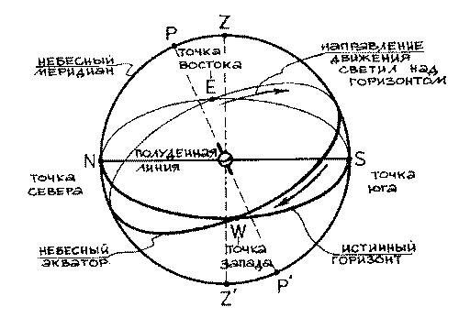
Пересечение небесного экватора и небесного меридиана
с истинным горизонтом
НЕБЕСНЫЙ МЕРИДИАН (ЗЕНИТ – ПОЛЯРНАЯ ЗВЕЗДА – НАДИР – ЮЖНЫЙ ПОЛЮС МИРА) – "вертикальные" контакты с окружающим миром с точки зрения земной эволюции (знаменательно, что точки MC и IC – это пересечение данного круга, содержащего оси горизонтальной и экваториальной систем, с эклиптикой, т.е. тут имеет место взаимодействие всех трех основных систем). Этот круг можно рассматривать и как "ТОЧКА СЕВЕРА – ЗЕНИТ – ТОЧКА ЮГА – НАДИР" – реализация во времени замыслов, связанных с данной местностью.
НЕБЕСНЫЙ ЭКВАТОР – пространство земного шара, воплощение замысла на Земле.
ТОЧКА ОВНА – ПОЛЯРНАЯ ЗВЕЗДА – ТОЧКА ВЕСОВ – ЮЖНЫЙ ПОЛЮС МИРА – восприятие активности мира, деятельности в мире с точки зрения эволюции Земли.
ТОЧКА ЛЕТА (ЭКВ.) – ПОЛЯРНАЯ ЗВЕЗДА – ТОЧКА ЗИМЫ (ЭКВ.) – ЮЖНЫЙ ПОЛЮС МИРА – устремления человека и человечества в земном мире, санкционированные общепланетарным эгрегором; взаимодействие консервативного и прогрессивного в масштабе планеты.
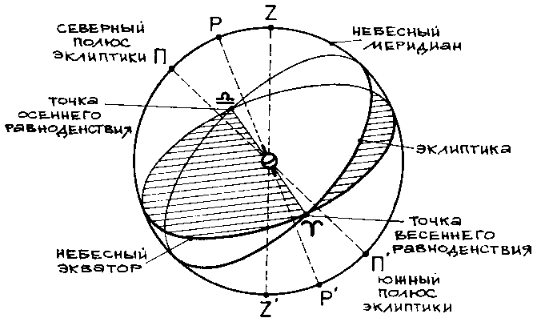
Плоскость эклиптики и ее пересечение
с плоскостью небесного экватора
ЭКЛИПТИКА – общий, высший смысл деятельности на Земле (по оси равноденствий эклиптика пересекает небесный экватор).
ТОЧКИ РАВНОДЕНСТВИЙ – ПОЛЮСЫ ЭКЛИПТИКИ – восприятие эволюционного смысла деятельности человека на Земле и в околоземном пространстве с точки зрения значимости этой деятельности для Солнечной системы.
ТОЧКИ СОЛНЦЕСТОЯНИЙ (ЭКЛИПТ.) – ПОЛЮСЫ ЭКЛИПТИКИ – течение времени на Земле, эволюция Земли как части Солнечной системы, глубинный смысл развития жизни на Земле.
Малые круги интерпретируются, исходя из того, каким большим кругам они параллельны, в каком полушарии они находятся и через какую точку они проводятся. Например, дневная окружность Асцендента – это малый круг небесной сферы, параллельный экватору и проходящий через точку Асцендента. Исходя из нашей схемы интерпретации, мы можем сказать, что дневная окружность Асцендента имеет отношение к нашим личным усилиям и нашему восприятию мира (Асцендент) в конкретных делах и событиях, связанных с нашей жизнью на Земле, но не на уровне какого-либо данного географического пункта (этот уровень связан с горизонтом), а в более глобальном масштабе (экватор).

ГЛАВА 5
ИНТЕРПРЕТАЦИЯ ВЗАИМОДЕЙСТВИЯ РАЗЛИЧНЫХ СНК
Теперь приступим к интерпретации точек пересечения больших кругов разных систем координат. Основными точками такого типа являются Асцендент, Середина Неба и Вертекс.
Как справедливо отмечает Роберт Хэнд в статье "Асцендент, MC и Вертекс в экстремальных широтах" ("Российская астрология", № 8), для каждой из этих трех точек можно дать по два разных определения (по направлению и по принципу верха и низа). Для обычной работы выбор определения не имеет особой разницы, однако при работе на экстремальных широтах, а также при использовании предложенного нами подхода к интерпретации точек неба результаты будут качественно отличаться:
АСЦЕНДЕНТ – 1.Точка пересечения эклиптики и математического горизонта на востоке. 2.Восходящий узел пересечения эклиптики и математического горизонта.
СЕРЕДИНА НЕБА – 1.Точка пересечения круга меридиана и эклиптики на юге. 2.Точка пересечения круга меридиана и эклиптики "над горизонтом".
ВЕРТЕКС – 1.Точка пересечения первого вертикала с эклиптикой на западе. 2.Восходящий узел пересечения эклиптики и первого вертикала (север горизонта определяет "верх", а юг – "низ").
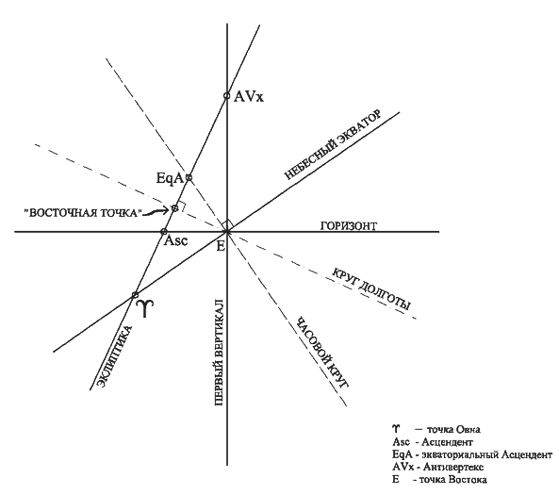
Точки пересечения основных кругов небесной сферы в восточной полусфере
(E, AVx, EqA, Asc, "Восточная точка", точка Овна)
Таким образом, необходимо решить, какой фактор является здесь определяющим: отношение к сторонам света или отношение к оси "верх – низ". Тех, кто заинтересовался вопросом о результатах применения того или иного определения к Asc, MC и Vx на экстремальных широтах, я отсылаю к упомянутой статье Р.Хэнда. А здесь мы сосредоточимся на вариантах интерпретации.
Исходя из "работоспособности" различных систем домов при использовании одного или другого определения угловых точек, Хэнд пришел к выводу, что предпочтительнее вторые определения (принцип "верх – низ"). Я, со своей стороны, также придерживаюсь данного решения проблемы, но из других соображений.
Подумаем, что является более значимым для символики угловых точек – "горизонтальные" показатели (первое определение) или "вертикальные" (второе определение)? Почему все эти три точки – Asc, MC и Vx – считают самыми значимыми личностными показателями? Что объединяет эти три точки? Мне кажется, ответ в том, что (согласно второму определению) все они связаны с понятием "верха", движения вверх, т.е. заметности, рельефной проявленности качеств момента рождения. Эти три точки говорят о наиболее "бросающемся в глаза", о том, что лежит "на поверхности", тогда как противоположные им точки (Десцендент, IC и Антивертекс) говорят о менее заметных, скрытых от беглого взгляда стороннего наблюдателя качествах – они не менее важны, но более интимны. Поэтому более адекватными представляются определения, где подчеркивается это противопоставление "верх, явленное – низ, скрытое". Асцендент – это, несомненно, символ движения по эклиптике, приводящего к подъему над горизонтом. Менее важно, происходит ли это на востоке или (как в ряде случаев на приполярных широтах) на западе. Середина Неба – в гороскопе это наиболее явный образ "верха", высшей кульминации, а происходит ли эта кульминация на севере (в экстремальных вариантах) или на юге – вопрос второстепенный (добавьте к этому уже обсуждавшуюся неоднозначность символики южного направления). Хотя значение Вертекса в астрологии менее устоялось, но тоже представляется более важной его символическая связь с "верхом", чем с западом.
А теперь перейдем к интерпретации.
АСЦЕНДЕНТ – восходящий узел пересечения эклиптики и математического горизонта. Соответственно, он говорит о явных, проявленных ("восходящих") особенностях взаимодействия человека с окружающим миром. Отличие от точки Востока (точка "Я" в горизонтальной СНК) и от точки Овна (точка "Я" в эклиптической и экваториальной СНК) заключается, во-первых, в том, что Асцендент – это показатель, синтезирующий значения эклиптики и горизонта, то есть указывающий на более глубокую интерпретацию взаимодействия с окружающим миром, на глубинный (если хотите, кармический) смысл того факта, что человек родился именно в данном месте земного шара. Связь с эклиптикой указывает на необходимость психологической, а не событийной трактовки положения и движения Асцендента в гороскопе. Во-вторых, хотя Асцендент в подавляющем большинстве случаев расположен на востоке и означает образ "Я", но это лишь его дополнительное, вторичное значение. Ведь мы определили, что Асцендент может оказаться и на западе. Главное же значение Асцендента – это пересечение, контакт, взаимодействие нашего мира обыденных вещей и событий (горизонт) с миром духовных значений и высших ценностей (эклиптика). Каждый человек оценивает окружающую жизнь и свой внутренний мир по-своему. Это и символизирует ось Асцендент/ Десцендент.
ДЕСЦЕНДЕНТ – нисходящий узел пересечения эклиптики и математического горизонта. Если Асцендент говорит о доминирующих, явно демонстрируемых качествах, то Десцендент (как "нисходящая точка") указывает на рецессивные, более скрытые черты. В каждом человеке сидит "бес противоречия", и, выказывая в своем поведении, словах, оценках определенные предпочтения, привычки и вкусы, он в глубине своей придерживается иной позиции и стремится ощутить совершенно противоположные ощущения. Потому-то Десцендент и означает партнеров по браку с одной стороны и явных врагов с другой – человека и тянет к внешне непохожему на него, и отталкивает от непривычно чуждого.
ВЕРТЕКС – восходящий узел пересечения эклиптики и первого вертикала (здесь север горизонта определяет "верх", а юг – "низ"). Отличие Вертекса от Асцендента в том, что он имеет дело не столько с реальным пространством, в котором разворачивается жизнь человека и его взаимодействие с окружающими, сколько с духовным пространством. В точке Вертекса человек получает возможность посмотреть как бы сверху на свои контакты с другими людьми, окинуть их мысленным взором, понять их значение и перспективы, выяснить задачи своего взаимодействия с окружающим миром. Что любопытно, многие астрологи действительно интерпретируют Вертекс как точку "судьбоносных", кармических знакомств.
АНТИВЕРТЕКС – нисходящий узел пересечения эклиптики и первого вертикала. Эта точка говорит о трудностях в наших контактах с другими людьми, об "осечках" в оценке своего взаимодействия с окружающим миром, о силах, противодействующих налаживанию отношений. Здесь человек смотрит на свои контакты не сверху, а, наоборот, из их гущи и поэтому зачастую не способен на объективную их оценку. В этой связи характерно, что ряд астрологов отмечает связь Антивертекса с распадом брака.
ТОЧКА ОВНА – точка пересечения эклиптики с небесным экватором; Солнце проходит через нее, двигаясь из южного полушария небесной сферы в северное. Эту точку тоже можно рассмотреть как результат взаимодействия кругов из разных СНК. Она обозначает соединение земного течения жизни (экватор) с космической точкой зрения на него (эклиптика). К тому же, в точке Овна накопленная Солнцем энергия южного полушария (новаторство, готовность к новому шагу, устремленность в будущее) начинает воплощаться в жизнь (переход в северное полушарие). Таким образом, отсчет зодиакальных знаков от данной точки имеет весьма значимое символическое обоснование.
ТОЧКА ВЕСОВ, противоположная точке Овна, наоборот, передает энергию северного полушария южному, означая переход от обучения к учительству, от воплощенного мира к миру идей, разрыв с прошлым и устремленность в будущее.
А теперь поговорим о точках, образованных в результате взаимодействия не двух, а всех трех основных СНК.
MEDIUM COELI (СЕРЕДИНА НЕБА) – точка пересечения круга меридиана и эклиптики "над горизонтом". Она означает наши устремления, цели и задачи, явленные миру, наглядно воплощаемые в жизни. Как уже отмечалось выше, меридиан содержит оси горизонтальной и экваториальной СНК, и его пересечение с эклиптикой по оси MC/IC приводит к взаимодействию трех СНК. Поэтому Середина Неба указывает и на эволюцию души, и на событийный ряд, сопровождающий наше становление в мире, и на конкретную реализацию замыслов в определенном месте на Земле.
IMUM COELI (ГЛУБИНА НЕБА) – точка пересечения меридиана и эклиптики "под горизонтом". Она указывает на внутреннюю опору человека в его жизни, на скрытые от окружающих цели и мотивы, на подсознательные мотивации его деятельности, на глубинные устремления духа.
ЭКВАТОРИАЛЬНЫЙ АСЦЕНДЕНТ – точка пересечения с эклиптикой на востоке большого круга небесной сферы, образованного осями полюсов мира и точек востока и запада. Иначе говоря, экваториальный Асцендент – это спроецированная на эклиптику по часовому кругу точка востока. Во-первых, определим значение круга "северный полюс мира – точка востока – южный полюс мира – точка запада". Он означает взаимодействие с окружающей местностью, оцениваемое через призму восприятия земной эволюции. Ориентиры в виде достижений человечества в прошлом и устремлений человечества в будущее оказывают помощь в контактах с конкретным окружающим пространством. Пересечение этого круга с эклиптикой приводит к пониманию человеком глубинного, духовного значения этой деятельности. Таким образом, экваториальный Асцендент имеет значение, во многом сходное с MC, с той разницей, что здесь анализируются не наши устремления и цели (вертикальная составляющая), а контакт с другими людьми, с окружающим миром (горизонтальная составляющая). Интерпретация этой точки в чем-то сходна и с интерпретацией Асцендента и Вертекса, но она в корне отличается тем, что здесь "подключена" экваториальная СНК, говорящая о событийном ряде, возможности широкого социального или политического контекста и т.д., а также тем, что здесь присутствует "эволюционная" компонента.
ЭКВАТОРИАЛЬНЫЙ ДЕСЦЕНДЕНТ, будучи диаметрально противоположен экваториальному Асценденту, символизирует трудности в осознании кармического смысла деятельности человека в этом мире, его контактов с другими людьми. Развитие тормозится внутренними установками на сохранение, консервацию каких-то прошлых отношений, связей, достижений. Возможно здесь и противодействие других людей, скептически настроенных по отношению к человеку и его замыслам. Вместе с тем, это и точка партнерства, помощи в работе со стороны окружения.
Таким образом, помимо традиционных "углов гороскопа" (Asc/Dsc, MC/IC) большое значение в каждом гороскопе имеют и оси "Вертекс/Антивертекс" (Vx/AVx) и "экваториальный Асцендент/экваториальный Десцендент" (EqA/EqD).
ПРИМЕЧАНИЕ. На рисунках гороскопов, приводимых в данной книге, точка экваториального Асцендента обозначена сокращением "EP".

Часть 2
СИСТЕМЫ ДОМОВ ГОРОСКОПА

ГЛАВА 6
ЧТО ТАКОЕ "ДОМА ГОРОСКОПА"?
И вот наконец-то мы подошли к самому интересному. Теперь, когда нас не пугают различные астрономические термины и когда мы в состоянии проинтерпретировать те или иные круги небесной сферы и точки (оси) их взаимодействия, мы можем замахнуться на нечто великое.
Один из самых туманных вопросов современной астрологии: зачем существует столько систем домов гороскопа (СД)? Может быть, среди них есть только одна-единственная действительно правильная система? Или же каждая СД имеет свое, отличное от других систем, значение? Тогда как его определить?
Тут-то мы и видим, что не зря ломали голову, разбираясь в кругах небесной сферы. Ведь подавляющее большинство систем домов – это ни что иное как взаимодействие нескольких кругов небесной сферы. Если мы понимаем значение каждого отдельного круга, то с достаточной легкостью можем определить смысл их взаимодействия. Таким образом, вполне реально не только определить смысл всех известных СД, но даже выяснить значение систем, еще никем не изобретенных!
Однако вначале нам нужно разобраться: что же это такое – дома?
Под домами гороскопа в узком смысле понимают 12 секторов эклиптики, которые постоянно двигаются по ходу знаков Зодиака, совершая полный оборот за 1 звездные сутки. Деление гороскопа на дома производится для отображения суточного вращения небесной сферы в конкретном географическом пункте. Существует большое количество способов деления гороскопа на дома; в результате дома имеют в разных системах разные размеры и разное расположение в Зодиаке. Наиболее чувствительной и значимой точкой дома является точка его начала (т.наз. куспид или вершина). Куспиды противолежащих домов (I – VII, II – VIII и т.д.) почти во всех системах домификации образуют точную оппозицию. Иногда понятия "начало дома" и "куспид дома" разграничивают (как в "классической системе домов" или в индийской равнодомной системе; об этом ниже). Обычно в качестве точек отсчета используют Асцендент/Десцендент (являющихся в наиболее популярных СД куспидами I и VII домов соответственно) и Середину Неба/ Imum Coeli (в наиболее популярных системах это, соответственно, куспиды I и VII домов).
В более широком смысле под домами подразумевают имеющие особое астрологическое значение секторы небесной сферы, расположение которых в выбранной системе координат меняется со временем. Т.о., дома гороскопа, понятые в широком смысле, не обязательно отображают суточный цикл (напр., системы равных домов от Солнца, Луны и др. планет), их число не обязательно равно 12-ти (напр., в системах Октопоса и Октоскопа), они не обязательно формируются и анализируются в плоскости эклиптики (в частности, они используются в горизонтальной СНК).

ГЛАВА 7
ЧТО НАМ ДЕЛАТЬ С ОБИЛИЕМ СИСТЕМ ДОМОВ?
Говоря о домах гороскопа в узком смысле этого термина, следует указать, что, несмотря на разнообразие методов домификации, практически во всех СД с каждым из 12-ти домов гороскопа связывается один и тот же определенный круг понятий. В этом заключается одна из проблем современной астрологии: если, к примеру, второй дом во всех системах говорит о накоплениях рожденного, то почему бы всем астрологам при изучении денежных вопросов не ограничиться какой-либо одной-единственной СД? Но часть астрологов утверждает, что в их работе адекватные результаты дает использование одной системы, а иные астрологи то же самое говорят о другой СД, отвергая первую как недостоверную.
Приведу лишь несколько примеров. В начале нашего века самой распространенной СД была система Плачидо Тити (Плацидуса). И по сей день многие астрологи утверждают, что эта система дает наиболее точные результаты. Однако, после введения топоцентрической системы (во многих случаях дающей куспиды, которые отстоят от куспидов Плачидо лишь на несколько минут дуги), появилось мнение, что она наиболее точна, а популярность системы Плачидо объясняется именно ее близостью к единственно правильной топоцентрической системе (такой позиции придерживается, в частности, современный российский астролог П.Сварожич). Другие астрологи придерживаются мнения, что наиболее точные результаты как в прогнозах, так и при психологическом анализе дают куспиды Коха. Так считают Роберт Хэнд, Марион Марч, Джоан Мак-Эверс и многие другие американские астрологи. Бруно и Луиза Хуберы указывают, что их метод возрастной прогрессии работает только в системе Коха. Сергей Вронский (в книге "Астрология: о браке и совместимости") вообще категорично заявил, что после изобретения системы Коха все остальные СД могут представлять только исторический интерес. Но крупнейший астролог США Дэйн Радьяр, уже будучи признанным авторитетом, после десятилетий практики перешел к работе с системой Кампано, посчитав наиболее адекватной ее. И в настоящее время, прекрасно зная о системах Коха, Плачидо, топоцентра, астрологи не удовлетворяются ими. Известный американский астролог Стефан Арройо после многолетних экспериментов с различными СД остановил свой выбор на системе равных домов от Асцендента. Выдающийся мастер хорарной астрологии англичанка Оливия Барклай перешла на систему Региомонтана и получает удивительные по точности результаты. Ее соотечественник Эдвард Линдоу (один из создателей массовой астрологии в ХХ веке) отстаивал значимость системы Морена. Лидер Авестийской школы Павел Глоба утверждает, что проведенную им проверку на "работоспособность" из множества СД выдержали лишь системы Брахмагупты, Плачидо и равных домов. Авессалом Подводный считает, что реалии наступающей эпохи Водолея лучше всего описывает натуральная равнодомная система. И подобных примеров можно привести еще десятки.
Вообще же, большинство астрологов используют обычно лишь какую-то одну из СД, мотивируя это ее хорошей результативностью, и не стремятся к изучению достоинств других систем. Часто выбор СД определяется ее популярностью, а также доступностью таблиц домов. Очевидно, что именно по этой последней причине большинство астрологов в нашей стране используют систему Плачидо Тити. Часть астрологов используют две-три СД (например, обычно – систему Плачидо, а на высоких широтах, где эта система не работает – систему равных домов от MC), аргументируя выбор той или иной системы ее работоспособностью при данных условиях. Меньшая часть астрологов работает с несколькими СД, используя ту или иную систему в зависимости от конкретной задачи, поскольку они считают, что разные СД дают информацию о разных срезах жизни. Обобщенной теории, охватывающей значения и применение всех разработанных СД, до сих пор не было создано, хотя отдельные исследователи предпринимают шаги в этом направлении.
Так что же, единственной правильной системы не существует? Тогда зачем нужно такое множество СД? Есть несколько подходов к решению этой проблемы. Выделим три основных.
1. Возможно, разные СД говорят о несколько разных срезах бытия натива, и поэтому (упрощенно говоря) астрологи, более концентрирующиеся на психологическом портрете рожденного, в итоге предпочтут одну систему домов, а астрологи, интересующиеся событийным рядом, будут использовать другую. Более того, КАЖДАЯ из десятков существующих СД может иметь особый астрологический смысл, и задача ближайшего будущего – установить тот уровень понимания жизни рожденного и тот круг вопросов, который связан с каждой из систем. Я лично склоняюсь к этой точке зрения.
2. Возможно, разные СД "настроены" на разные типы изучаемых объектов. Так, для гороскопа человека подходит одна система, гороскоп семьи следует строить в другой системе домов, а хорарную карту – в третьей.
3. Возможно, выбор СД зависит от конкретных гороскопов астролога и его клиента. К примеру, один астролог хорошо "включается" в гороскопы, рассчитанные по Коху, а другой легко считывает информацию из гороскопа в топоцентрической системе. Или же все зависит от клиента: один человек живет "по Плацидусу", а другой "настроен" на свой гороскоп в системе Региомонтана. Возможно, такое подсознательное предпочтение той или иной СД, такая "настройка" связана с психологическим типом личности или с определенными факторами натальной карты (к примеру, холерики живут "по Коху", или же люди с натальной Луной в земных знаках – по топоцентрической системе, и т.д. и т.п.).
Словом, как бы то ни было, проблема "работоспособности", "правдивости" домов, рассчитанных по разным системам, к настоящему времени однозначно не решена. Разные астрологи исповедуют разные подходы, а во многих случаях – просто придерживаются той СД, которая использовалась их учителями или которая им доступна (на книжном рынке есть таблицы для расчета домов лишь по двум-трем системам).

ГЛАВА 8
КЛАССИФИКАЦИЯ СИСТЕМ ДОМОВ
Системы домов гороскопа классифицируются по следующим основаниям:
1. Количество домов гороскопа. Подавляющее большинство используемых в современной астрологии СД является 12-домными, хотя возможно разделение гороскопа на 4, 8, 10, 13, 14, 16, 24, 27, 28, 36 и др. количество домов.
2. Принцип разделения на дома.
а) Непосредственное разделение эклиптики на дома, начиная от какой-либо точки эклиптики (к этому типу относятся все системы равных домов);
б) Разделение пространства между несколькими определенными точками эклиптики (обычно – Asc и MC) на пропорциональные (в т.ч. равные) части (напр., системы Порфирия, Брахмагупты, естественная система домов Эванса, система естественных часов);
в) Деление других кругов небесной сферы и проекция границ полученных секторов на эклиптику (системы Региомонтана, Кампано, ал-Кабиси, Морена и др.). СД этого типа подразделяются на две группы: естественные СД, где круг, делящийся обычно на 12 частей, является большим кругом небесной сферы (системы Кампано, Региомонтана, горизонтальная, меридианная, Морена), и искусственные СД, которые не используют какой-либо один круг небесной сферы для первоначального разделения на 12 частей (системы ал-Кабиси, Коха, топоцентрическая);
г) Куспиды домов получаются пересечением с эклиптикой других кругов небесной сферы без использования проекционного способа (система Плачидо).
Кроме того, не следует забывать, что хотя почти все используемые СД получают куспиды на эклиптике, теоретически возможно базироваться на других кругах небесной сферы.
3. Проявленность принципа симметрии.
а) Наличие центральной симметрии. СД, в которых куспиды противолежащих домов находятся в точной оппозиции (подавляющее большинство использующихся систем);
б) Наличие осевой симметрии. СД, в которых две точки, находящиеся в точной оппозиции, являются осью симметрии для куспидов домов (назовем такие СД зеркальными);
в) Отсутствие симметрии в расположении куспидов домов (неосевая система домов, система естественных часов).
4. Необходимые исходные данные.
а) СД, в которых необходим учет географических координат места рождения (события) и точного времени. Они делятся на системы, в которых необходим учет географической широты, и системы, использующие при расчетах только географическую долготу (системы Морена, Зариэля, равных домов от MC);
б) СД, в которых координаты места не требуются (напр., натуральная система домов Подводного, системы равных домов от Солнца, Луны и т.п.);
в) СД, в которых точное время рождения не является необходимым (напр., системы, ведущие отсчет от зодиакального знака какой-либо планеты). К этой группе можно (с достаточной степенью условности) отнести также систему геодезических эквивалентов.
5. Точка отсчета. Помимо квадрантных систем, в которых в качестве основных точек отсчета служат и Asc, и MC, существуют СД, в которых дома откладывают только от Asc, только от MC, а также от Колеса Фортуны, от Солнца, от Луны, от другой планеты, от мидпойнта, от куспида какого-либо знака Зодиака и др.
В некоторых источниках используется классификация СД по трем методам деления небесной сферы: эклиптическому, пространственному и временному. По этой классификации, к эклиптическому типу относятся системы, в которых производится непосредственное деление эклиптики, начиная от некоторой начальной точки; к пространственному – системы с опосредованным разделением эклиптики; и к временному – системы, в которых производится деление звездного времени. Однако такая классификация мне представляется не совсем корректной, поскольку деление звездного времени можно представить и как пространственное разделение небесного экватора, а отграничение эклиптического метода от пространственных носит достаточно условный характер (чем эклиптика не пространство?).
В нижеследующей таблице приведены данные о 37-ми СД, расположенных в алфавитном порядке. Однако следует учитывать, что реально существует гораздо большее количество систем домов (в т.ч. множество систем равных домов, отсчитывающихся от различных планет и др. точек гороскопа; множество зеркальных СД и т.д.).
СИСТЕМА ДОМОВ | ПЛОСКОСТЬ ДЕЛЕНИЯ | СЕКТОРЫ | ТОЧКА ОТСЧЕТА | ПРОЕКЦИЯ
ал-Кабиси (склонения) | дневная окружность Асцендента | трисекция полудуги | ASC, пересечения с меридианом | часовые круги
ал-Кабиси (полудуг) | дневная окружность Асцендента | трисекция полудуги | ASC, пересечения с меридианом | вертикальные круги
ал-Кабиси (классическая) | дневная окружность Асцендента | трисекция полудуги | ASC–5°, меридиан–5° | часовые круги
Арктуровская | горизонт | 30° | точка востока | круги долготы
Атла | эклиптика | 30° | Колесо Фортуны | –
Брахмагупты | эклиптика | трисекция квадранта | МС, "ASC" Брахмагупты | –
Горизонтальная | горизонт | 30° | точка востока | вертикальные круги
Естественная (Эванса) | эклиптика | пропорциональные | ASC, MC | –
Естественных часов | эклиптика | дуга планетного часа | ASC | –
Зариэля | небесный экватор | 30° | точка востока | часовые круги
Земной гороскоп | эклиптика | 30° | 0° Весов | –
Зеркальная (Левицкого) | эклиптика | симметрия относительно MC-IC | восточная полусфера Плачидо | –
Знак – Дом | эклиптика | 30° | 0° знака ASC | –
Индийская равнодомная | эклиптика | 30° | ASC – 15° | –
Кампано | первый вертикал | 30° | точка востока | окружности домов
Коха (места рождения) | дневные окружности MC и IC | трисекция полудуги | пересечения с горизонтом и меридианом | круги восхождения
Лунный гороскоп | эклиптика | 30° | Луна + 90° | –
Морена | небесный экватор | 30° | точка востока | круги долготы
Натуральная Подводного | эклиптика | 30° | "ASC" по гражданскому времени | –
Неосевая Куталёва | эклиптика | 2ч ST | ASC | –
Октоскоп | эклиптика | 45° | ASC – 22°30' | –
Октопос | первый вертикал | 45° | точка запада | окружности домов
Осевого вращения | небесный экватор | 30° | точка востока | часовые круги
Плачидо Тити | эклиптика | пересечения с дневными кругами | ASC, MC | –
Порфирия | эклиптика | трисекция квадранта | ASC, MC | –
Равнодомная от Асцендента | эклиптика | 30° | Асцендент | –
Равнодомная от знака Луны | эклиптика | 30° | 0° знака Луны | –
Равнодомная от знака Солнца | эклиптика | 30° | 0° знака Солнца | –
Равнодомная от кармического ASC | эклиптика | 30° | Солнце/Луна (м)  Луна/Солнце (ж) | –
Равнодомная от Луны | эклиптика | 30° | Луна | –
Равнодомная от MC | эклиптика | 30° | MC + 90° | –
Равнодомная от Солнца | эклиптика | 30° | Солнце | –
Равнодомная от точки Овна | эклиптика | 30° | 0° Овна | –
Региомонтана | небесный экватор | 30° | точка востока | окружности домов
Солнечный гороскоп | эклиптика | 30° | Солнце – 90° | –
Топоцентрическая | небесный экватор | 30° | точка востока | круги восхождения для "полюсов"
Топоцентрическая (вариант Марра) | небесный экватор | 45° | точка востока | круги восхождения для "полюсов"
Узловой гороскоп | эклиптика | 30° | Раху | –
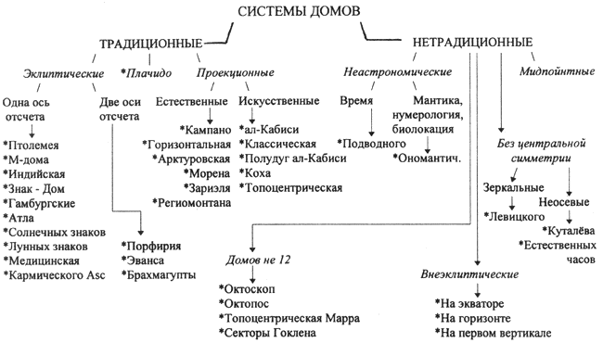

Часть 3
ИНТЕРПРЕТАЦИЯ СИСТЕМ ДОМОВ
Автор надеется, что его гипотеза о возможности единого подхода к интерпретации систем домов, изложенная ниже, вдохновит читателей на собственные исследования в данной области.

ГЛАВА 9
ОБЩИЕ ПРИНЦИПЫ
При интерпретации СД основное значение имеют следующие моменты:
А. Плоскость деления – она покажет основной принцип, символизируемый данной системой домов.
Б. Плоскость, перпендикулярная окружностям, по которым ведется проекция (если это естественная проекционная система), – она даст понять, посредством чего этот принцип воплощается.
В. Плоскость, на которую производится проекция (где получаются куспиды), – она поможет выяснить, на каком уровне проявления нас интересует воплощение этого принципа.
Г. Точка, от которой начинается деление, – она откроет нам, отсчитывая от чего, отталкиваясь от чего, этот принцип реализуется.
Итак, приступим.

ГЛАВА 10
ЕСТЕСТВЕННЫЕ ПРОЕКЦИОННЫЕ СИСТЕМЫ ДОМОВ
Вначале рассмотрим СД, в которых для получения куспидов производится деление какого-либо большого круга небесной сферы на секторы по 30°, а затем полученные делением точки проецируются на эклиптику. Такие системы называют естественными проекционными. Мы не будем идти по хронологическому порядку возникновения систем (часто время их появления точно неизвестно), поэтому нумерация СД в данной книге совершенно условна.
Хочу подчеркнуть, что в данной книге я стремлюсь называть авторов СД их настоящими именами: ал-Кабиси, а не Алькабициус, Кампано, а не Кампанус и т.д. К сожалению, у отечественных астрологов вошло в привычку некорректное употребление латинизированных названий, навеянное малограмотными переводами. Во-первых, при переводе на русский язык латинское "ус", греческое "ос" и т.п. должны опускаться (например, Paracelsus – Парацельс, Augustus – Август, Klaudios Ptolemaios – Клавдий Птолемей). А во-вторых, поскольку авторы систем не были собственно латинянами, то лучше использовать транскрипцию их имен с их родных языков: мы ведь не называем ал-Бируни его латинизированным именем Алиборон, а Бэкона – Бакониусом. Тогда почему же мы говорим "Плацидус", а не "Плачидо"?

10.1. СИСТЕМА КАМПАНО ДА НОВАРЫ
* Вариант названия: система Кампануса.
* Историческая справка: Джованни Кампано да Новара (Кампано Новарский, латинизированное имя Campanus Nouariensis) был выдающимся итальянским математиком, астрономом и астрологом. Он родился где-то в первом десятилетии XIII в. в Новаре (Ломбардия). Кампано служил папским капелланом в эпоху от Урбана IV (1261–1264) до Бонифация VIII (1294–1303). Умер ученый в 1296 г. Роджер Бэкон отзывался о Кампано как о превосходном математике. Перу Кампано принадлежит комментарий к "Элементам" Евклида (между 1255 и 1259), ряд работ по астрономии (среди них следует выделить фундаментальный труд "Theorica planetarum", в котором излагается теория движения Солнца, Луны и планет), "Computus major" (1268) – трактат о календарных вычислениях, работа об астролябии, трактат по юдициарной астрологии, работа по медицинской астрологии, астрономические таблицы для меридиана Новары. Кампано также приписывается (возможно, ошибочно) сочинение "De dispositione aeris", посвященное астрологическим погодным предсказаниям. СД, получившая имя Кампано, излагается в двух его работах: "Tractatus de sphera" (глава "De duodecim domibus que sunt in celo") и "Breviloquim duodecim signorum zodiaci cum peculiari modo erigendi thematis coelestis per divisionem verticalis primarii".
Кампано, будучи искусным математиком, не создал тем не менее таблиц для своей СД, поэтому данная система долго не имела распространения (до изобретения логарифмов куспиды по системе Кампано рассчитывать было весьма сложно). Таблицы для домов Кампано были опубликованы лишь через два столетия после смерти автора, в 1495 г. Тогда некоторые астрологи взяли данную систему на вооружение; среди них следует выделить крупного французского астролога Оронса Фине (1494–1555) и знаменитого датского ученого Тихо Браге (1546–1601). Однако в это время уже были напечатаны и стали популярны таблицы домов Региомонтана, и система Кампано так и не стала широко известной. Серьезным исследованием системы Кампано впервые занялись Морис Веймс, Чарльз Картер и другие астрологи первой половины XX в. В середине века эту СД начали использовать ведущие американские астрологи Чарльз Джейн, Эдвард Джондро и Дэйн Радьяр. Их поддержали Сирил Фэйган (Фаган) и его единомышленники, считавшие, что данная СД дает наилучшие результаты в сидерическом Зодиаке. Однако со спадом интереса к сидерическому Зодиаку (к концу 1970-х гг.) она опять стала забываться.
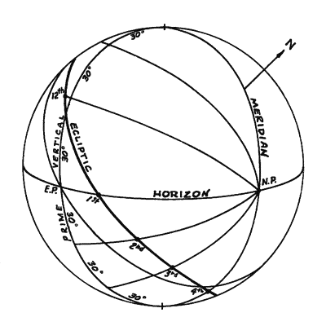
* Описание: в этой системе Асцендент является куспидом I дома, а MC – куспидом X дома. Первый вертикал (окружность, перпендикулярная горизонту и проходящая через точки востока и запада), делится на равные дуги по 30°, начиная от точки востока, а затем полученные этим делением точки проецируются на эклиптику по окружностям домов (по большим кругам, проходящим через северную и южную точки горизонта). Данные точки на эклиптике и являются куспидами домов.
Отобразим это описание согласно приведенной выше схеме интерпретации:
А. Первый вертикал.
Б. Первый вертикал (окружности домов ему перпендикулярны).
В. Эклиптика.
Г. Точка востока (Асцендент).
Давайте проделаем путь к пониманию символического смысла данной СД шаг за шагом.
А. Первый вертикал – это образ "человека стоящего", хозяина окружающего пространства. Эта плоскость показывает нам взаимодействие человека с миром, но не сливающегося с ним (как в плоскости горизонта), а оценивающего этот мир в понятиях "верха" (зенит) и "низа" (надир), "своего" (восток) и "чужого" (запад): что хорошо, что плохо, что значимо для развития, что неважно, что помогает ощущать связь с высшим началом, что толкает в объятия низшего начала, что проявлено, что в еще только в потенции. Плоскость первого вертикала делится на 12 домов – человек классифицирует свои контакты с миром, выделяет приоритеты. Причем это деление на дома ведется от точки востока, то есть человек отталкивается от своей потребности в самовыражении в данном месте, от своего понимания собственной роли в мире. В итоге мы видим, что символическое значение шага А – человек определяет свое место в этом мире, выясняет, что для него приемлемо, а что нет, в какой-то степени учится управлять своим взаимодействием с окружающим пространством. Делаем следующий шаг:
Б. Проецирование куспидов домов на эклиптику по окружностям, перпендикулярным первому вертикалу. Это существенно усиливает роль первого вертикала в интерпретации данной СД.
В. Эклиптика – это тот срез, через который мы видим данную проблематику. Дома, которые на первом вертикале были равными, здесь исказились, стали разновеликими. Это означает, что все проблемы, изучением которых занимается горизонтальная система координат, здесь получают узкую, одностороннюю, искаженную трактовку, связанную с символическим значением эклиптики. А именно, контакт человека с местом рождения и проживания здесь рассматривается только с точки зрения высшего смысла, эволюции, если хотите, кармы. Эклиптика отрывает нас от почвы, конкретики, уводя в сферы психологических интерпретаций, символических значений, философских обобщений.
Конечно, в современной астрологии практически ВСЕ системы домов используются только на эклиптике, и я не хочу сказать, что привычный гороскоп, построенный в плоскости эклиптики, ничего не может нам рассказать о конкретике, событийном ряде и т.п. Я только хочу обратить внимание читателей на тот факт, что эклиптика, несомненно, содержит информацию о "низких" уровнях нашей жизни, но при этом несколько искажает ее, и лучше отдать кесарю – кесарево, а Богу – Богово, и рассматривать разные пласты жизни в разных СНК. Можно образно сравнить эклиптическую СНК с небом, экваториальную СНК – с наземным миром, а горизонтальную – с подземным и подводным миром. Тогда наша современная астрология – это передача информации с птицей, которая не только летает в поднебесье, но и вынуждена также много ходить по земле, рыть норы под землей и плавать под водой. Конечно, такие птицы существуют и прекрасно выживают; но все же использовать почтовых голубей для наземной почты – не лучший способ получения свежей информации. Птицам лучше оставить небо: по земле удобнее ходить зверям, а в воде плавать – рыбам.
Итак, поскольку практически все СД имеют отношение к эклиптике, я далее не буду повторяться, сказав лишь раз: системы домов сужают и обобщают информацию трехмерного пространства, акцентируя философско-психологическую сторону любого явления (для всех традиционных СД пункт В – эклиптика).
Теперь вернемся к разбору системы Кампано. Осталось сделать последний шаг:
Г. Разбиение на дома в данной СД ведется от точки востока, которая при проецировании на эклиптику образует Асцендент (поскольку перпендикуляр к первому вертикалу в случае точки востока – это плоскость горизонта). Человек несколько отчужденно смотрит на мир, он способен оперировать понятиями "глубокий – высокий", но ему с трудом удается слиться с миром, почувствовать его целиком, уловить "пульс земли" (что символизирует плоскость горизонта).
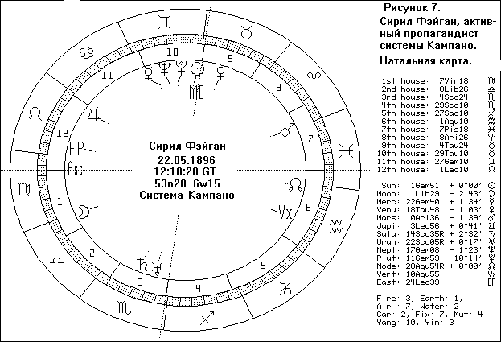
Таким образом, синтезируя все значения задействованных точек и плоскостей, мы можем сказать, что система домов Кампано показывает то, как человек овладел окружающим его пространством; она дает информацию о непосредственных социальных контактах (с родственниками, соседями, сослуживцами, соучениками) и условиях существования рожденного, говорит о возможностях самопроявления в данном конкретном месте, о планах человека, о возможной реорганизации данного пространства. Поскольку система Кампано не оперирует точками и большими кругами экваториальной СНК, она даст мало информации о честолюбии рожденного и его политической активности, о событиях и планах большой общественной значимости. Не очень хорошо она будет работать при прогнозировании важных событий. Данная СД основана на точках горизонтальной СНК и полезна при рассмотрении вопросов, связанных с непосредственным местом рождения и проживания.
Для того, чтобы лучше понять принципы интерпретации систем домов, тут же рассмотрим систему, во многом похожую на только что описанную.

10.2. ГОРИЗОНТАЛЬНАЯ СИСТЕМА
* Варианты названия: радиантная система, зенитная система.
* Историческая справка: это одна из новых систем, разработанных в двадцатом веке.
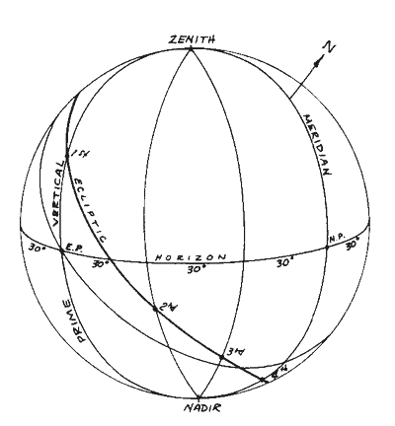
* Описание: в горизонтальной СД, как и в системе Кампано, отсчет ведется от точки востока; от нее по плоскости математического горизонта откладываются углы по 30°, затем через них проводятся вертикальные круги (большие круги, проходящие через зенит и надир), которые проецируют деление горизонта на эклиптику. Середина Неба в этой системе совпадает с куспидом Х дома, а Вертекс - с куспидом VII дома. Итак, мы имеем:
А. Горизонт.
Б. Горизонт (вертикальные круги перпендикулярны ему).
В. Эклиптика.
Г. Точка востока (Антивертекс).
Мы видим, те же плоскости и точки горизонтальной СНК, что и у Кампано, только куспиды проецируются не с первого вертикала по перпендикулярным окружностям, а с горизонта. Таким образом, данная и предыдущая СД являются взаимодополняющими. В частности, если система Кампано хорошо работает на низких широтах и дает сильные искажения на высоких широтах, то горизонтальная система, напротив того, прекрасно работает в приполярных областях и совсем не работает в тропиках.
Важное техническое замечание: дома горизонтальной системы могут быть определены с помощью компьютерной программы, считающей дома Кампано. Куспиды горизонтальной системы совпадают с куспидами Кампано для широты (Х – 90°). Например, гороскоп в горизонтальной системе на широту Москвы (55n45) идентичен гороскопу в системе Кампано на то же время, но построенному для широты 34s15.
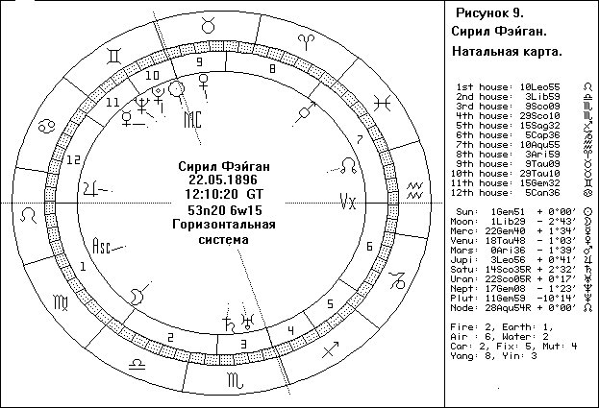
Горизонт – это плоскость, символизирующая "человека лежащего", слившегося с окружающим миром, непосредственно ощущающего пространство/время в данном месте земного шара. Здесь нет оценки этого мира (как в плоскости первого вертикала, где человек может встать над местностью, окинуть ее взором сверху), зато есть более непосредственное его восприятие. Рожденный погружен в жизнь, кипящую (или вяло тянущуюся) вокруг него, он полнокровно проживает каждый миг, знает, когда и где настает время и место для того или иного действия. Однако человек может быть весьма субъективен в своих оценках окружающего пространства. Здесь отсчет домов тоже ведется от точки востока, точки "Я", но она проецируется не на Асцендент, как в системе Кампано, а на Антивертекс, подтверждая большое значение включенности человека в проблемы окружающих людей и предметов. Для того, чтобы человек понял внутренний смысл событий, происходящих в его мире, ему надо попробовать встать над ним, суметь окинуть его взглядом сверху (ведь и точка востока и Антивертекс расположены на первом вертикале, перпендикулярном горизонту).

10.3. АРКТУРОВСКАЯ СИСТЕМА
* Вариант названия: Арктурианская система (англ. Arcturan System).
* Историческая справка: сведений об авторе нет.
* Описание: в этой системе математический горизонт делится на 12 равных частей, начиная с точки востока, а затем полученные точки проецируются на эклиптику посредством кругов долготы (перпендикулярных эклиптике). Эти спроецированные точки и являются куспидами домов.
Куспиды I и X домов в данной СД не совпадают с Асцендентом и Серединой Неба. Куспид I дома имеет долготу, ровно на 90° больше, чем MC, а куспид X дома – на 90° больше, чем Вертекс. В ряде источников куспид I дома Арктуровской системы называют "Восточной точкой". Это не очень удачное название, вызывающее путаницу (т.к. реальная точка востока имеет другую эклиптическую широту), но мы будем его использовать за неимением иного. Подобно горизонтальной СД, Арктуровская система очень хорошо работает в приполярных широтах, но дает искаженные результаты в тропиках. Обобщим:
А. Горизонт.
Б. Эклиптика (круги долготы ей перпендикулярны).
В. Эклиптика.
Г. Точка востока ("Восточная точка").
Ясно, что Арктуровская система имеет значение, сходное с горизонтальной системой. Но есть одно существенное отличие: если последняя акцентирует плоскость горизонта, то Арктуровская система подчеркивает выделенность эклиптики.
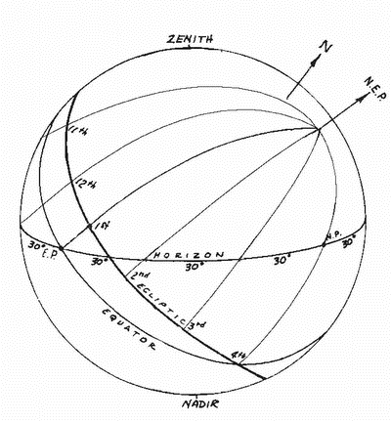
Гороскоп, построенный по этой СД, дает информацию более обобщенную, более тонкую, нежели гороскоп в горизонтальной системе. Если нам интересны кармический смысл взаимодействия с окружением, философские обобщения относительно ролей рожденного в данной местности, если мы нацелены на выявление психологических подсознательных реакций на предметы обстановки и т.д. – тогда нам нужно построить карту рождения или релокации в Арктуровской системе домов.

10.4. СИСТЕМА МОРЕНА ДЕ ВИЛЬФРАНША
* Варианты названия: система Моринуса, универсальная рациональная система.
* Историческая справка: Жан-Батист Морен де Вильфранш (1583–1656) – выдающийся французский астролог, физик, математик и астроном; доктор медицины. Родился в местечке Вильфранш-сюр-Сон в Божоле, получил образование в Авиньоне. Астрологию изучал у шотландского химика, врача и астролога Уильяма Дэвисона. Морен стал одним из знаменитейших астрологов своего века, работал для таких людей, как епископ Булонский, герцог Люксембургский и герцог д'Эффиат, был личным астрологом кардиналов Ришелье и Мазарини. Морен – автор работ по астрологии, не утративших свое значение и по сей день, таких, как "Astrologicorum domorum cabala detecta" (Париж, 1623), "Remarques Astrologiques sur le Commentaire du Centiloque de Ptolomee" (опубл. в Париже в 1657) и "Astrologia Gallica" (опубл. посмертно в Гааге в 1661). Последняя из них, "Галльская астрология", является монументальным 26-томным сводом его астрологических наблюдений и разработок, над которым ученый работал последние 30 лет жизни.
Известно, что в своей работе Морен (как и многие астрологи того времени) использовал систему домов Региомонтана. Но его беспокоило, что большинство существующих СД (и в том числе система Региомонтана) не работают в приполярных областях, поэтому он создал новую СД, названную Рациональной и Универсальной Системой Домификации. Практиковал ли сам Морен эту систему или считал ее лишь интересной гипотезой – неизвестно. Как бы то ни было, эта СД никогда не имела очень много сторонников. Из современных астрологов значимость системы Морена отстаивает англичанин Эдвард Линдоу.
* Описание: эта система пренебрегает Асцендентом и Серединой Неба. Небесный экватор делится на 12 равных частей, начиная с точки востока. Затем они проецируются на эклиптику посредством кругов долготы (т.е. больших кругов, проходящих через полюсы эклиптики). Куспидом I дома (как и в Арктуровской системе) является т. наз. "Восточная точка", имеющая долготу на 90° больше, чем у MC. Куспид X дома в системе Морена называют "Середина экватора". В этой СД географическая широта не влияет на куспиды домов, поэтому система Морена может применяться на полярных широтах. Подытожим:
А. Небесный экватор.
Б. Эклиптика (перпендикуляр к кругам долготы).
В. Эклиптика.
Г. Точка востока (MC + 90°, т.е. "Восточная точка").
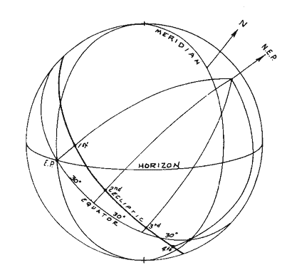
Куспиды по этой СД можно рассчитать, имея лишь таблицы для определения MC. Вначале рассчитаем Середину Неба в карте рождения, и к ее эклиптической координате добавим 90°. Это будет куспид I дома. Затем вычислим положение MC через 2 часа звездного времени после рождения и также добавим 90°. Это будет куспид II дома. И так далее по формуле:
Куспид N = 90° + MC [для звездного времени (N-1) * 2ч + LST].
В отличие от трех уже упомянутых СД, система Морена не связана с элементами горизонтальной СНК, а связана с небесным экватором. Соответственно, данную систему следует интерпретировать как проявление личности в более широком масштабе: здесь цели и интересы рожденного имеют общегосударственный и даже общепланетарный масштаб. Эта СД поможет выявить проявления человека (или другой сущности, на которую построен гороскоп) на широком социальном фоне, в "большом" мире. Гороскоп киноактера, финансового воротилы, человека шоу-бизнеса, политического деятеля или известного писателя будет очень интересно рассмотреть в этой системе. Как стать "звездой", как добиться самого высокого социального положения – об этом хорошо расскажет система Морена де Вильфранша.
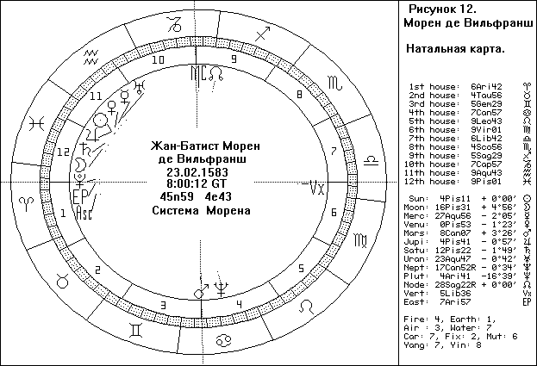
Но не будем забывать, что в данной СД сильно акцентируется эклиптика, поэтому здесь не следует ждать слишком конкретных и приземленных ответов на поставленные вопросы. Более естественными тут будут вопросы такого плана: "Как достижение социальных целей, поставленных мною, повлияет на мое духовное развитие?", "Каково мое высшее предназначение в этой жизни?", "Оставит ли мое творчество сколько-нибудь заметный след в культуре?", "Что мне следует изменить в понимании своего места на Земле, чтобы добиться успеха?". Более конкретные вопросы будут уместны при работе со следующей системой домов:

10.5. СИСТЕМА ЗАРИЭЛЯ
* Варианты названия: меридианная система, система осевого вращения, система осевой ротации, аксиальная система (от англ. axial rotation – "осевое вращение"), система Коупа.
* Историческая справка: данная СД была разработана австралийским астрологом Зариэлем (Zariel; настоящие имя и фамилия – Дэвид Коуп) в начале 1900-х гг. В середине века эта система была взята на вооружение немецкими астрологами – сторонниками Гамбургской школы астрологии (см. ниже, гл. 16.1), – а также их последователями в других странах (прежде всего, в США). Многие современные астрологи, не связанные с гамбургской традицией, также интересуются системой Зариэля. Это связано с двумя ее особенностями: во-первых, она одинаково хорошо работает на любых широтах, а во-вторых, ее куспиды легко рассчитать, имея лишь таблицы для определения Середины Неба. Поэтому при построении гороскопа на приполярные широты астрологи часто используют систему Зариэля.
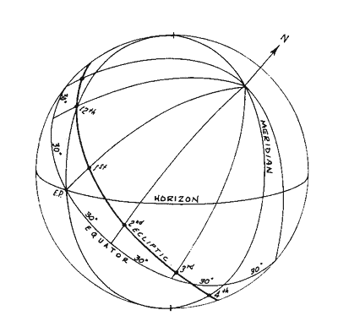
* Описание: в этой СД 12 равных частей небесного экватора проецируют на эклиптику посредством часовых кругов (перпендикулярных экватору). Долгота MC, взятая как куспид X дома, определяет точку отсчета. Куспидом I дома в системе Зариэля является экваториальный асцендент. Иначе говоря, куспиды данной СД совпадают с куспидами по системам Коха, Плачидо Тити, Региомонтана или Кампано, если человек родился на экваторе. Как мы видим, меридианная система подобна системе Морена: куспиды в ней также не зависят от широты, и поэтому она также работает на высоких географических широтах. Куспид I дома Морена всегда имеет долготу, ровно на 90° большую, чем куспид X дома Зариэля, куспид II дома Морена – долготу, на 90° большую, чем куспид XI дома Зариэля и т.д. Определим пункты плана:
А. Небесный экватор.
Б. Небесный экватор (ему перпендикулярны часовые круги).
В. Эклиптика.
Г. MC + 90° прямого восхождения (экваториальный асцендент).
Таким образом, в данной СД акцентируется не эклиптика, как в системе Морена, а небесный экватор. Поэтому здесь речь идет об успехах и неудачах человека в обществе на более конкретном плане, нежели в предыдущей системе. Событийный ряд и социальные факторы, оказывающие влияние на рост личности, здесь получат более адекватное освещение. Хорарная и элективная астрология (в том, что касается открытия фирм, успешности общественных акций), равно как и мунданная астрология, вопросы финансов и сельского хозяйства, социальная психология – все эти отрасли знания прекрасно взаимодействуют с системой Зариэля.

10.6. СИСТЕМА РЕГИОМОНТАНА
* Варианты названия: рациональная система, система Региомонтануса, система Мюллера.
* Историческая справка: эта система была изобретена Авраамом ибн Эзрой (1092–1167) – еврейским поэтом, философом-неоплатоником, математиком, астрологом, астрономом. До 48 лет он жил в Испании. Несмотря на обширные знания, ибн Эзра не мог найти им применения; его преследовали неудачи, и сам ученый с горечью говорил, что если он станет гробовщиком, то люди не будут умирать. С 1140 г. ибн Эзра много путешествовал по Европе (Италия, Франция, Англия). Он утверждал, что физические науки и астрология являются фундаментом любой отрасли иудейского знания. Он написал более 50 астрологических работ и ряд трактатов по астрономии, математике и теологии. Сочинения ибн Эзры пользовались большой популярностью и были переведены на многие языки.
СД, разработанная ибн Эзрой, не пользовалась особой популярностью вплоть до XV в., когда Региомонтан опубликовал таблицы для расчета куспидов согласно этой системе.
Региомонтан (настоящее имя – Иоганн Мюллер; 1436–1476) – немецкий астролог, астроном, один из самых выдающихся математиков своего времени. Имя "Региомонтан", под которым ученый вошел в историю, им самим не употреблялось. Латинское Regiomontanus является переводом названия родного города ученого – Кенигсберга (нем. "Королевская гора"). Уже в 11 лет Иоганн стал студентом Лейпцигского университета, затем продолжил обучение в Венском университете. Получив в 1457 г. высшую в те времена ученую степень магистра, в том же году начал преподавать там. Он учился у известного астронома и астролога Георга фон Пурбаха и вместе с ним подготовил сокращенный и исправленный перевод "Альмагеста" Птолемея. В 1471 г. ученый испросил разрешения на жительство у городского совета Нюрнберга и, получив его, установил свой собственный печатный станок для издания немецких и латинских учебников. Итогом его усилий стали первые печатные эфемериды (для периода с 1475 по 1506 г.), получившие широкую популярность (в частности, ими пользовались Коперник, Колумб и Веспуччи). В 1474 г. Региомонтан был призван в Рим папой Сикстом IV для реформы календаря (а также для астрологических советов по ведению войны с Флоренцией), но не окончив этого труда, умер во время эпидемии чумы (по иным источникам – отравлен сыновьями яростного противника астрологии филолога Георгия Трапезундского).
Для СД, получившей впоследствии его имя, Региомонтан подготовил подробные таблицы вычисления куспидов домов и первичных дирекций. Они были опубликованы в 1470-х годах, став первыми печатными таблицами домов. Эти таблицы быстро разошлись по Европе и сделали эту систему наиболее популярной среди астрологов конца XV – конца XVII вв. Сам Региомонтан называл ее "рациональной системой" и подчеркивал, что не является ее создателем (как часто ошибочно считают). В книге, посвященной дирекциям он, указывал, что эта система была изобретена в XII в. ибн Эзрой (эти сведения подтверждает Иоганн Гарце в работе 1555 г. "Tractatus... de erigendi figuris coeli"). Эту СД использовали такие крупные астрологи, как Л.Гаурико, Ф.Юнктин, А.Арголи, Ж.Б.Морен де Вильфранш, Дж.Гэдбери, Ф.Бэкон, Дж.Кардано; крупнейший специалист по медицинской астрологии Н.Кальпепер использовал ее для расчета гороскопов болезни (декумбитур). Но упадок астрологии в конце XVII в. вызвал крах системы ибн Эзры – Региомонтана. После возрождения европейской астрологии в прошлом веке эта СД почти не использовалась. Среди известных астрологов XX в. систему Региомонтана в натальной астрологии использовали немногие. Можно назвать имена Ф.Глана, Дж.Швикерта (см.: Schwickert G. Rectification of the Birth Time. – Washington, D.C.: AFA, 1962) и Н.Каллерта. Но системой Региомонтана в последнее время интересуются многие хорарные астрологи (О.Барклай, Д.Эпплби, М.Мак-Кэн и др.). Это связано с тем, что именно при помощи этой СД делал свои заключения величайший хорарный астролог Уильям Лилли (1602–1681).
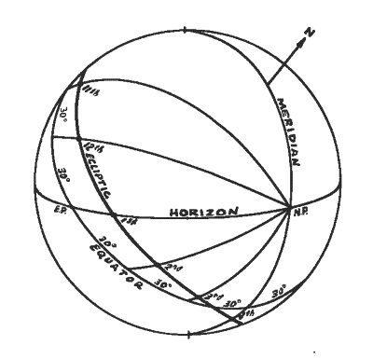
* Описание: в этой системе небесный экватор делится на дуги в 30°, начиная с точки востока. Через начало каждой дуги проводятся окружности домов (т.е. перпендикуляры к первому вертикалу), точки пересечения которых с эклиптикой дают куспиды. По схеме интерпретации получаем:
А. Небесный экватор. Б. Первый вертикал (окружности домов ему перпендикулярны). В. Эклиптика. Г. Точка востока (Асцендент).
Таким образом, мы видим, что система Региомонтана – первая и единственная среди естественных проекционных СД, где равно акцентируются и увязываются воедино все три основные СНК. Небесный экватор говорит о том, что данная система "настроена" на события на Земле в целом, проекция по окружностям домов указывает на "привязку" этих событий к конкретному месту на планете, а эклиптика, на которой в итоге получаются куспиды, предполагает понимание высшего, духовного смысла данных событий.
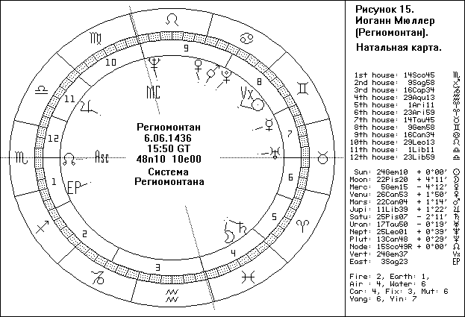
Точкой отсчета здесь являются точка востока и ее проекция – Асцендент, показывая, что основной смысл системы Региомонтана – взаимодействие с окружающим миром на самых разных уровнях, восприятие мира и проекция себя на мир. Возможно, это не самая лучшая СД для анализа духовных устремлений, для описания эволюции души, для проникновения в психологические проблемы, но это великолепный инструмент для поиска ответов на вопросы, которые в основном и задаются астрологу: как заработать деньги, удачен ли будет брак, какую профессию выбрать, насколько успешной будет задуманная поездка и т.п. Значит, неспроста система Региомонтана безусловно доминировала в эпоху расцвета астрологии; среди всех СД, которые мы уже рассматривали в этой книге, система Региомонтана наиболее близка к титулу "универсальной системы домов".
Однако впереди нас ждет еще немало интересных систем домификации. Прежде чем к ним перейти, подытожим сведения о естественных системах в небольшой таблице:
Система домов | Плоскость деления  А | Перпендикуляр к проекции  Б | Конечная плоскость  В | Точка отчета  Г
Кампано | Первый вертикал | Первый  вертикал | Эклиптика | E/Asc
Горизонтальная | Горизонт | Горизонт | Эклиптика | E/Avx
Арктуровская | Горизонт | Эклиптика | Эклиптика | E/ "Восточная"
Морена | Небесный экватор | Эклиптика | Эклиптика | (MC+90)/ "Восточная"
Зариэля | Небесный экватор | Небесный  экватор | Эклиптика | (MC+90)/EqA
Региомонтана | Небесный экватор | Небесный  экватор | Эклиптика | E/Asc

ГЛАВА 11
ИСКУССТВЕННЫЕ СИСТЕМЫ ДОМОВ
Рассмотрим проекционные системы особого типа – так называемые. искусственные системы домов (англ. artificial house systems). Это такие СД, которые, являясь проекционными, тем не менее образуют куспиды более сложным способом, нежели естественные системы. Каждая из искусственных систем отвечает хотя бы одному из следующих условий:
1. в СД не используется один большой круг небесной сферы для первоначального деления на равные секторы (может делиться малый круг или несколько кругов, секторы могут быть не равны 30°);
2. полученные делением точки не проецируются на эклиптику по линиям, перпендикулярным какому-либо одному большому кругу небесной сферы.

11.1. СИСТЕМА АЛ-КАБИСИ
* Варианты названия: система Алькабициуса, система склонения Алькабиция, деклинационная система Алькабиция, система Иоанна Саксонского.
* Историческая справка: эта СД является одной из самых древних. Греческие астрологи использовали ее еще в V в. Так, астролог Реторий Египетский (нач. VII в.) ссылается на гороскоп 428 г. н.э., в котором была использована эта СД. Очевидно, первоначально система ал-Кабиси предназначалась для отдельных расчётов, связанных с определением продолжительности жизни, а затем (видимо, в арабской астрологии) на неё были распространены и все функции традиционных СД.
Эта система упоминалась несколькими арабскими астрологами и астрономами в их трудах. Решающее значение имел тот факт, что данная система была изложена ал-Кабиси в его "Введении в искусство приговоров звезд".
Абу-с-Сакр `Абд ал-`Азиз ибн `Усман ибн `Али ал-Кабиси (?–967) – арабский астроном и астролог; был одним из наиболее читаемых в эпоху Средневековья писателей-астрологов. Он учился в Мосуле у астролога ал-Имрани, работал в Алеппо (Сирия) при дворе султана Сайф ад-Даулы, в Европе его знали под именем Алькабиций (Alcabitius, Alchabitius). Его "Введение в искусство приговоров звезд" было очень популярно среди европейских астрологов, начиная с XII в. Известен латинский перевод этого труда, сделанный Иоанном Испанским в 1144 г. В 1362 г. был также сделан французский перевод. К этой работе ал-Кабиси написан ряд комментариев такими крупными астрологами, как Чекко д'Асколи, Иоанн Саксонский и Валентин Найбода. В ряде источников возрождение системы домов ал-Кабиси в Европе приписывается английским ученым, переводившим арабские рукописи (в частности, Роджеру из Херефорда, ок. 1176 г.). Поскольку эта СД требовала применения астрономических таблиц и вычислений, она, видимо, казалась более "научной", чем система равных домов или принцип "Знак–Дом". Постепенно система ал-Кабиси утвердилась и стала, вероятно, главной СД в XIII–XV вв. Но она быстро потеряла свою популярность в Европе с приходом системы Региомонтана, и к концу XVI столетия была почти повсеместно забыта. Однако рассчитанный в системе ал-Кабиси гороскоп рождения российского императора Петра I (составленный, видимо, при его жизни и опубликованный в XIX в.) показывает, что данная СД использовалась и в более позднее время (по крайней мере, в России).
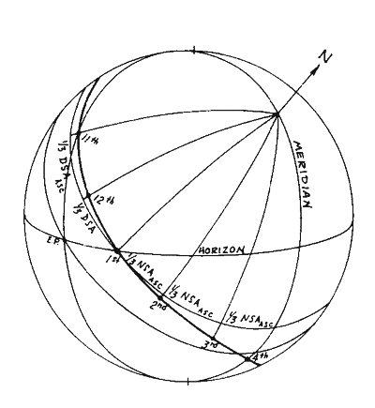
* Описание: эта система основана на делении дневной окружности (параллельной небесному экватору), которая проходит через Асцендент, на 12 частей: каждая полудуга (2 ночные и 2 дневные) делится на три равные части. Затем полученные делением точки проецируются на эклиптику посредством часовых кругов (больших кругов, перпендикулярных небесному экватору). Это и будут куспиды домов.
Данная СД имеет два главных отличия от приводившихся выше естественных систем. Во-первых, здесь делится не большой, а малый круг небесной сферы (дневная окружность Асцендента). Во-вторых, этот круг делится не на 12 равных частей, а на неравные квадранты, ограниченные осями Асцендента и небесного меридиана, а затем производится трисекция квадрантов. Таким образом, выполняется первое условие "искусственности" СД. Схема интерпретации здесь будет выглядеть так:
А. Дневная окружность, проходящая через Асцендент.
Б. Небесный экватор.
В. Эклиптика.
Г. Асцендент и небесный меридиан.
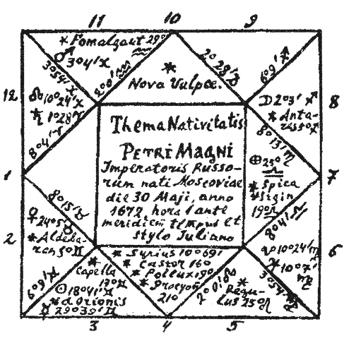
Интерпретация этой системы куда сложнее, чем в предыдущих случаях. Прежде всего, следует обратить внимание на то, что здесь изначально переплетены три СНК: уже плоскость деления (пункт А) содержит отсылки к небесному экватору (она ему параллельна) и при этом проходит через Асцендент, то есть точку пересечения эклиптики и горизонта. Но очень и очень существенно то, что эта плоскость не является ни параллельной, ни перпендикулярной эклиптике и горизонту – она пересекает оба больших круга, будучи "нацелена" в них только на одно – а именно, на Асцендент. Вот почему при интерпретации следует уделить повышенное внимание значению Асцендента и небесного экватора – все остальное гораздо менее важно.
Другой нюанс. Дневная окружность делится на неравные части. Это можно проинтерпретировать так: если в естественных системах выделялась одна точка отсчета, от которой, собственно, строилось понимание мира, то здесь изначально делается попытка "погнаться за двумя зайцами" – не выпуская из виду личное развитие и собственные амбиции (меридиан), уметь уживаться с другими людьми, дружелюбно и доброжелательно строить свои отношения с окружающим миром (ось Asc/Dsc). Зачастую у людей это получается не так просто и естественно – поэтому и дома выходят неравные. Вдобавок к этому, сама плоскость деления не является большим кругом небесной сферы – она всего лишь параллельна небесному экватору, будучи при этом достаточно далеко от него удалена. Отсюда получается, что система ал-Кабиси – это как бы попытка ужиться сразу со всеми, а в результате – достаточная отстраненность от всех.
Подытожив все вышесказанное, получаем такую интерпретацию: для системы ал-Кабиси на первом месте – взаимодействие с людьми в обществе (небесный экватор + Асцендент), это социально-настроенная СД. Она способна помочь найти свою нишу в социуме, которая бы не мешала заниматься собой и своими внутренними проблемами, но при этом давала бы возможность добиться популярности и веса в обществе. Эта система окажет помощь в профориентации, в решении всевозможных вопросов светской жизни и тому подобных темах экваториальной СНК (но не так качественно, как, скажем, система Зариэля). Вообще говоря, эта система домов хороша в тех случаях, когда не требуется слишком глубокого анализа вопросов, символически соотносимых с конкретными СНК, а нужен лишь общий план, беглый набросок, информация о достаточно поверхностном взаимодействии различных сфер и уровней жизни. Это, можно сказать, сугубо "близнецовская" система домов.

11.2. КЛАССИЧЕСКАЯ СИСТЕМА
* Историческая справка: эта разновидность предыдущей системы упоминается в ранних греческих источниках. Видимо, эллинистические астрологи использовали систему ал-Кабиси лишь в этом варианте. Но позже время (у арабов и в Европе) классическая система вышла из употребления.
* Описание: эта СД в совпадает с предыдущей, но только с одним уточнением: полученные куспиды не считались точками начала домов – дома начинались на 5° прямого восхождения раньше, так что куспиды находились внутри соответствующих домов. Таким образом, началом I дома была точка с экваториальной координатой на 5° прямого восхождения меньше, нежели у Асцендента, и аналогично для всех остальных домов.
Если современные астрологи просто держат в голове информацию о том, что планета в самом конце одного дома уже оказывает влияние на дела следующего дома, то древние астрологи отграничивали эти "куспидные зоны" прямо на бумаге. Результат – один и тот же. Поэтому классическая система домов имеет то же значение, что и предыдущая система.

11.3. СИСТЕМА ПОЛУДУГ АЛ-КАБИСИ
* Вариант названия: полудуговая система Алькабиция (англ. Alcabitius Semi-Arc System).
* Историческая справка: автор и дата возникновения неизвестны.
* Описание: дневная окружность, проходящая через Асцендент, делится на полудуги (2 ночные и 2 дневные). Эти полудуги, в свою очередь, делятся на три равные части каждая. Полученные в результате деления точки проецируются на эклиптику по вертикальным кругам (большим кругам, проходящим через зенит и надир). Это и будут куспиды домов.
Эта СД отличается от системы склонения ал-Кабиси лишь способом проекции.
План интерпретации: А. Дневная окружность, проходящая через Асцендент. Б. Горизонт (вертикальные круги ему перпендикулярны). В. Эклиптика. Г. Асцендент и небесный меридиан.
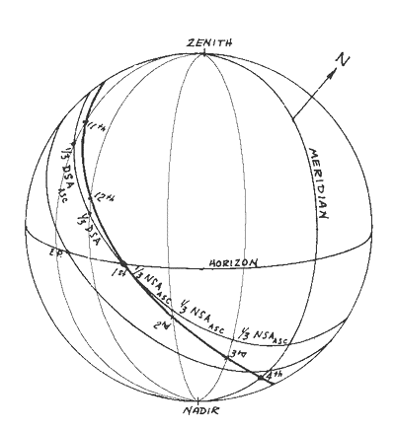
Значение этой СД похоже на значение системы склонения ал-Кабиси: она также хорошо работает при "экспресс-анализе" жизни рожденного, показывая проблемы хотя и несколько поверхностно, но в широком многообразии связей различных мотивов и тем. Отличие в том, что данная СД больше акцентирует непосредственное окружение, возможности и способности, которые проявляются в данном конкретном месте земного шара, говорит о проблемах взаимодействия с родственниками, друзьями и сослуживцами, а не с социумом в целом и широкомасштабными процессами (как система склонения ал-Кабиси).

11.4. СИСТЕМА КОХА
* Вариант названия: система домов места рождения.
* Историческая справка: Вальтер Альберт Кох (1895–1970) – крупнейший немецкий астролог, филолог (специалист по античной литературе). Принципы СД, получившей впоследствии его имя, были впервые изложены автором в 1960 г. в книге "Региомонтан и система домов по месту рождения". За этим в 1962 г. появились таблицы для широт от 45° до 56° и в 1965 г. – дополнительные таблицы для широт от 23° до 44°. Позднее были опубликованы более полные таблицы. Название "система домов места рождения" было дано самим Кохом, утверждавшим, что его СД дает наиболее точные промежуточные куспиды, потому что они рассчитываются с учетом "истинной" широты места рождения, а не с "искусственными" широтами, как в случае систем Региомонтана и Плачидо Тити.
Одним из первых сторонников данной СД была Эдит Вангман (Германия). Она много работала с системой Коха и отстаивала ее точность и другие преимущества. После того, как Кох опубликовал таблицы домов, она занялась пропагандой новой системы в США и Европе. В настоящее время эта СД переживает расцвет популярности в США, Германии и Швейцарии. Среди известных современных астрологов, использующих преимущественно систему Коха, – Бруно и Луиза Хуберы, Роберт Хэнд, Марион Марч, Джоан Мак-Эверс, Эмма Белла Донат, Сергей Вронский и многие другие.
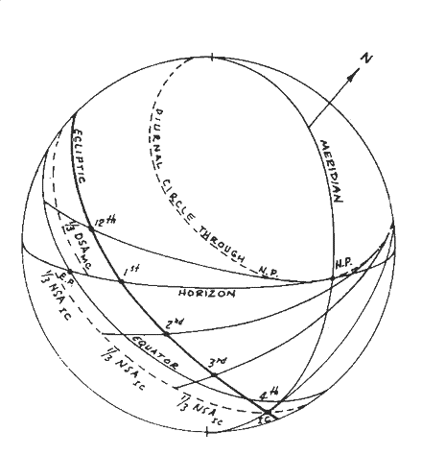
* Описание: система Коха принадлежит к числу квадрантных систем домов, т.е. куспидом I дома в ней является Асцендент, а куспидом X дома – MC.
Промежуточные куспиды домов определяются следующим образом. Часть дневной окружности MC, находящаяся в 4-м квадранте (от MC до горизонта), делится на три равные части; часть дневной окружности IC, находящаяся в 1-м квадранте (от горизонта до IC), также делится на три равные части. Затем полученные точки проецируются на эклиптику посредством кругов восхождения (больших кругов, направленных по касательной к дневным окружностям, проходящим через северную или южную точку горизонта). Куспиды в остальных двух квадрантах будут расположены точно напротив (в 3-м квадранте – напротив куспидов 1-го, во 2-м – напротив куспидов 4-го).
А. Дневная окружность MC и дневная окружность IC. /Б./ Дневная окружность северной или южной точки горизонта (круги восхождения направлены к ней по касательной). В. Эклиптика. Г. Точка востока (Асцендент) и меридиан.
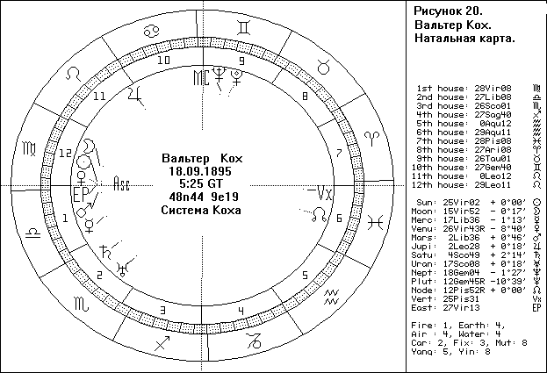
Это первая из уже перечисленных СД, в которой делятся одновременно два малых круга небесной сферы – они оба параллельны экватору. Куспиды тоже получают методом, отличающимся от других СД: точки, определенные делением дневных окружностей, проецируются на эклиптику не по линиям, перпендикулярным какому-то большому кругу, а по кругам восхождения. Каждый из них в одной точке касается дневной окружности северной или южной точки горизонта. Асцендент в системе Коха определяется подобно прочим куспидам: как восточная точку горизонта, спроецированную на эклиптику по кругу восхождения (тогда круг восхождения совпадает с кругом горизонта).
Таким образом, ключевым для интерпретации моментом здесь является многократный акцент на экваториальной СНК (хотя сам небесный экватор в этой СД никак не используется) и на нескольких точках горизонта. А значит, система Коха говорит об отражении событий на Земле в целом (экватор) в субъективном восприятии рожденного (дневные окружности). На это субъективное восприятие накладываются местные условия, конкретное окружение (горизонт). Выделенность оси "север – юг" горизонта (связанной с вектором времени) позволяет утверждать, что система Коха должна хорошо работать в прогнозных методиках и при исследовании социального развития личности, ее достижений в обществе. Тот факт, что сам экватор в данной СД не задействован, указывает, что изучение глобальных событий, финансовая и мунданная астрология не являются сильными местами системы Коха. Эклиптика тоже не акцентирована, поэтому духовные и эзотерические аспекты астрологии лучше также изучать в других системах домов.

11.5. ТОПОЦЕНТРИЧЕСКАЯ СИСТЕМА
* Вариант названия: система Полича-Пейджа.
* Историческая справка: эта СД была разработана в 1960 г. двумя аргентинцами – астрологом и математиком венгерского происхождения Венделом Поличем (1892–1980) и экономистом, астрологом и астрономом британского происхождения Энтони Р.Нельсоном Пейджем (1919–1970). Используя точную по времени карту рождения, эти исследователи отмечали время ряда событий. Применяя дуги первичных дирекций и дирекции Найбоды, они выписывали зодиакальные позиции, которые соответствовали событиям. Затем они вычисляли, какими соответственно должны быть куспиды домов. В дополнение к первичным дирекциям Пейдж и Полич использовали также транзиты восхождения (транзит восхождения может быть описан как движение планеты по небесному экватору, спроецированное на эклиптику). После ряда подобных экспериментов они вывели СД, которая согласовывалась с их результатами. Точность топоцентрической системы получила подтверждение со стороны таких известных астрологов, как Александр Марр (Германия) (см. Marr A. Political Astrology. – Buenos Aires: Editiones SIRIO, 1988; Marr A. Prediction-II. – Tempe, Arizona: AFA, 1985) и Маргарет Миллард (США) (см. Millard M. Casenotes of a Medical Astrologer. – New York: Samuel Weiser Inc., 1980). Помимо того, Александр Марр разработал вариант этой системы с 8, а не 12 домами. Многие астрологи отмечают высокую точность прогнозов, базирующихся на применении топоцентрической системы.
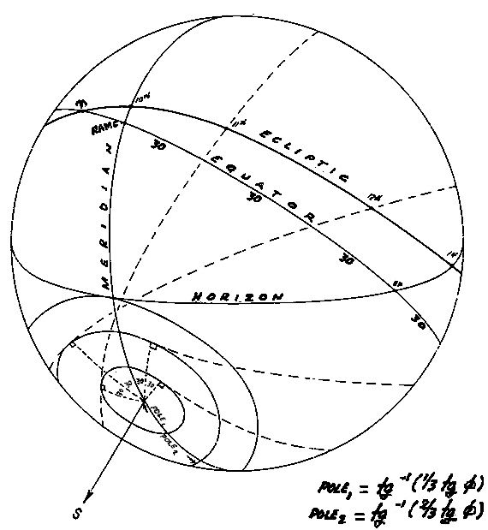
* Описание: небесный экватор делится на 30°-ные дуги, затем полученные точки проецируются на эклиптику при помощи кругов восхождения, идущих по касательной к кругам "псевдо-широт" (называемых "полюсами"), которые зависят от рассчитываемого дома (полюс 11-го и 3-го домов равен arctan (tan L/3); полюс 12-го и 2-го домов равен arctan (2 * tan L/3), где L – широта места рождения). Спроецированные на эклиптику точки и являются куспидами домов.
А. Небесный экватор. /Б./ Круги псевдо-широт с центром в полюсе мира (круги восхождений идут к ним по касательной). В. Эклиптика. Г. Точка востока (Асцендент).
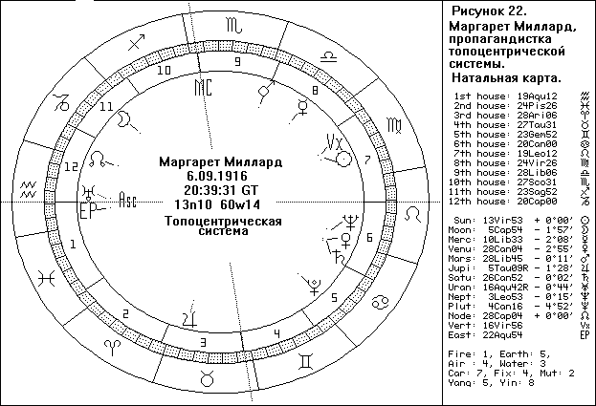
Натальная карта: Маргарет Миллард, активный пропагандист топоцентрической системы. 6 сентября 1916, 20:39:31 GT, 13n10, 60w14. Топоцентрическая система домов (в данном случае все куспиды точно совпадают с куспидами Плачидо).
Как мы видим, эта СД имеет много общего с системой Коха, но в ней небесный экватор акцентирован более сильно, тогда как круг горизонта – гораздо слабее. Поэтому мы вправе сделать вывод, что топоцентрическая система лучше расскажет о крупных событиях, затрагивающих не только рожденного в его непосредственном окружении, но и действующих в более широком масштабе (тогда как система Коха действеннее при исследовании событий локального значения). Деловая сфера, взаимодействие в социуме, вещи, касающиеся больших территорий или масс людей, – во всех этих вопросах система Полича и Пейджа будет очень хорошим подспорьем. Но в "горизонтальных" и "эклиптических" вопросах эта СД может быть не очень адекватна. Ось полюсов мира, играющая столь важную роль в данной СД, связана с восприятием течения времени в общепланетарных масштабах, поэтому топоцентрическая система – прекрасный инструмент при прогнозировании событий "экваториального" уровня (видимо, лучший, чем система Коха, которая более ориентирована на "горизонтальные" события). При сравнении значений систем топоцентра и Зариэля (также настроенной на "экваториальные" сферы) нужно учесть, что у Зариэля не учитывается Асцендент, тогда как в данной СД "пляшут" именно от Асцендента. Поэтому сфера общения в социуме, взаимного восприятия человека и мира более важна для топоцентрической системы, а сфера внутренних устремлений и достижений в социуме более важна для Зариэля.

ГЛАВА 12
СИСТЕМА ПЛАЧИДО ТИТИ
* Варианты названия: система Плацидуса, система Рафаэля.
Эта СД заслуживает отдельной главы по нескольким причинам. Во-первых, дома гороскопа рассчитываются в ней совершенно особым методом (она не является проекционной), а во-вторых, система Плачидо – самая популярная СД на протяжении последних полутора столетий, и стоит разобраться в причинах этого явления.
* Историческая справка: обычно создание этой системы связывается с Плачидо Тити (латинизированное имя Placidus de Titis; 1603–1668) – итальянским астрологом и математиком. Но ещё до рождения Тити, в 1602 г., выдающийся математик, астролог, астроном и картограф Джованни Антонио Маджини (1555–1617) в своих "Таблицах Перводвигателя" ("Tabulae Primi Mobilis, quas Directionem Vulgo Dicunt") строил астрологические карты, используя эту систему и рассчитывая "плацидусовские" дирекции. Очевидно, данная система домов была известна и ранее.
Маджини был весьма незаурядной личностью. В 1579 г. он окончил Болонский университет, получив научную степень в области философии. Затем стал доктором медицины и математики. С 1588 по 1617 гг. работал профессор астрологии/астрономии/математики (в те времена эти дисциплины не разграничивались) в Болонском университете. Маджини также был астрологом мантуанского принца Гонзаго и поэтому существенную часть жизни провёл в Мантуе. Он был настолько прославлен воей учёностью, что был приглашён папой Григорием XIII (1572 - 1585) принять участие в работе комиссии по календарной реформе. Император Священной Римской империи Рудольф II (1576 - 1612) предложил Маджини профессуру в Риме и, несмотря на отказ, назначил пожизненную пенсию. Маджини составил гороскопы чуть ли не всем правителям Европы, написал ряд астрологических работ (в т.ч. книгу об использовании астрологии в медицине), получивших высочайшую оценку современников. Эфемериды, рассчитанные Маджини на период с 1580 по 1630 гг., справедливо считались самыми лучшими и наиболее точными во всей Европе. Он также создал ряд астрономических инструментов. Среди работ по географии и картографии следует выделить составленный Маджини атлас Италии. Учёный точно предсказал день своей смерти. В его честь назван лунный кратер Maginus.
Теперь несколько слов о Плачидо Тити, прославившем систему, которой пользовался Маджини. Тити читал лекции по математике и физике в Падуанском университете, в 1657 г. был назначен профессором математики Миланского университета в Павии, и на этой должности оставался до конца своих дней. Плачидо также был астрологом у некоторых известных религиозных и политических деятелей своего времени (в т.ч. у эрцгерцога Австрии Леопольда Вильгельма). Он написал две основные книги по астрологии. В своих взглядах стоял на позициях геоцентрической системы мира. Плачидо исходил из представления о "Primum Mobile" – внешней кристаллической сферы, непосредственно созданной Богом, в которую тот заложил образ и функцию Зодиака и планеты. Бог запустил в движение эту сферу по раз и навсегда определенным законам. В результате все, ими регулируемое на Земле, предопределено и жестко детерминировано. Основываясь на изучении 10-й главы III книги "Тетрабиблоса", Плачидо (как и Региомонтан) полагал, что нашёл СД, которой придерживался Птолемей. Но на самом деле он воспроизвёл только метод Птолемея для первичных дирекций. Как бы то ни было, он развил использование квадрантной СД, которая в наши дни стала одной из самых популярных. В 1650 г. Плачидо опубликовал описание этой СД вместе с необходимыми для расчета таблицами под названием "Физико-математические вопросы, или Небесная философия...". В 1657 г. вышла вторая книга – "Таблицы Primum Mobile с тридцатью гороскопами известных рождений", развивающая тезис о том, что астрологические влияния "естественны, очевидны и измеримы". Он смело заявлял: "Мне не требуется другого руководства, кроме Птолемея и разума".
Но во времена Плачидо Тити его пропаганда уже мало на кого из европейских астрологов могла оказать влияние. В конце XVII астрология на европейском континенте стала переживать гонения. Но на британских островах эта наука процветала немного дольше, и систему Маджини-Плачидо приняли выдающийся английский астролог Джон Партридж (1643–1715), а также ирландский астролог и составитель альманахов Джон Уэлли (1653–1724). На протяжении почти всего XVIII века астрология в Англии практически не развивалась, но когда она вновь воспрянула в 1780-х гг., братья Маноах и Эбенизер Сибли под влиянием книг Партриджа обратились к системе Плачидо, перевели ряд его книг и выпустили его таблицы. С 1820 г. таблицы Плачидо Тити с объяснениями были включены в ежегодный альманах Рафаэля, что обеспечило им популярность вплоть до XX в. Когда астрология вернулась к жизни в Германии и Франции в 1900-х гг., то астрологи этих стран переняли систему Плачидо, существовавшую тогда в Англии в качестве традиционной. И в наши дни эта СД является наиболее популярной; большинство современных исследований проводится на гороскопах, построенных по системе Маджини и Плачидо Тити.
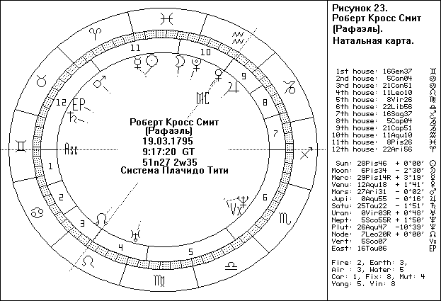
* Описание: в этой СД рассчитываются Асцендент и Середина Неба, а промежуточные куспиды домов определяются непосредственно на эклиптике путем нахождения тех дневных окружностей (окружностей, параллельных небесному экватору), которые пересекаются эклиптикой на 1/3 расстояния от небесного меридиана до горизонта, и на 2/3 расстояния от меридиана до горизонта в верхнем квадранте. Подобным же образом пересечения определяются в нижнем квадранте: 1/3 и 2/3 расстояния от меридиана до горизонта. Иначе говоря, куспиды системы Плачидо – это точки эклиптики, в которых отношение меридианного расстояния к полудуге равно 1/3 (куспиды III и XI домов) и 2/3 (куспиды II и XII домов). Таким образом, границы домов формируются на пересечении эклиптики с четырьмя дневными окружностями. При решении уравнений, определяющих куспиды системы Плачидо, астролог сталкивается с двумя неизвестными – точкой пересечения и отклонением дневной окружности, пересекаемой эклиптикой. При работе с данной СД заранее не известно, какая дневная окружность делится. Эта трудность привела к изобретению многочисленных алгоритмов для нахождения куспидов системы Плачидо.
План интерпретации здесь будет таким:
А. Эклиптика. /Б./ Полюса мира (дневные окружности им перпендикулярны). /В./ Эклиптика. Г. Асцендент и Середина Неба.
Получается, что система Плачидо Тити является самой эклиптически-ориентированной СД из всех, нами обсуждавшихся. При этом также выделена ось полюсов мира, в чем данная СД близка топоцентрической (между прочим, во многих случаях куспиды, полученные по этим двум системам, почти одинаковы).
Можно констатировать, что для эклиптической астрологии система Маджини-Тити действительно является наиболее созвучной. Не следует только забывать, что "горизонтальный" уровень здесь наиболее слаб, поэтому вопросы размещения мебели в квартире или поиска любимого браслета лучше приберечь для других СД; тогда как вопросы духовного развития, исследования кармических узлов и понимания своих задач в данном воплощении наиболее естественно затронуть именно при работе с системой Плачидо. Хорошо работает эта система и в прогнозных методиках.

ГЛАВА 13
ЭКЛИПТИЧЕСКИЕ СИСТЕМЫ ДОМОВ
Настала пора обсудить СД, в которых куспиды получаются непосредственно на эклиптике путем ее деления тем или иным способом – без каких-либо проекций или пересечений. Таких систем известно несколько десятков. Мы остановимся на наиболее важных.
Все эклиптические системы можно разделить на два основных типа. К первому типу относятся СД, в которых отсчет ведется от какой-либо одной точки/оси (практически все такие системы являются равнодомными). В СД второго типа используются две оси, разграничивающие эклиптику на квадранты, а затем в квадрантах выделяются дома тем или иных методом.
Эклиптические системы интерпретируются проще всего: их значение выводится из оси отсчета и прилагается к кругу вопросов, связанных с эклиптической СНК.
Отметим, что большинство эклиптических систем являются равнодомными, поэтому они имеют уязвимое место с точки зрения прогнозных методик. Если неравнодомные системы позволяют определять, скажем, аспекты прогрессивных планет к куспиду V или куспиду VI дома натальной карты, то в равнодомных системах прогрессивная планета одновременно аспектирует ВСЕ куспиды домов (секстиль к одному дому, квадратура к другому, квиконс к третьему и т.п.), а затем также одновременно выходит из всех точных аспектов (во всяком случае, это относится к мажорным аспектам). Но такую особенность равнодомных систем не следует считать недостатком: ведь эклиптика, как мы уже неоднократно отмечали, имеет дело прежде всего с глобальным измерением, с духом и душой человека, дает информацию о религиозно-философских проблемах, мировоззренческих, мистических задачах; и здесь точное измерение времени событий не только несущественно, но еще и невозможно.

13.1. СИСТЕМА ПТОЛЕМЕЯ
* Варианты названия: равнодомная система, система равных домов от Асцендента.
* Историческая справка: эта система является одной из старейших СД. Традиционно считалось, что она использовалась Птолемеем (II в.) и описана в его "Тетрабиблосе" (хотя отдельные исследователи разных веков считали, что Птолемей говорил об иной системе). Эта СД, видимо, была известна еще римскому астрологу начала I в. Трасиллу (Фразиллу) и восходит, по мнению ряда ученых (напр., Дж. Холдена), ко II веку до н.э.
Современные исследователи проекта "Хайндсайт" склоняются ко мнению, что у Птолемея речь шла о другой равнодомной системе - Знак-Дом (см. гл. 13.10). Видимо, обе системы (Знак-Дом и равных домов от ASC) сосуществовали, пока их обе не вытеснила система ал-Кабиси в средние века. В XV в. система равных домов от Asc вновь обратила на себя внимание астрологов в связи с переводом "Матесиса" Фирмика Матерна (1-я пол. IV в.) и была принята некоторыми из них, в частности, Дж.Кардано (1501–1576). Но ей пришлось соперничать с новой системой Региомонтана и с напечатанными таблицам домов этой СД. В этом соперничестве система Птолемея проиграла. В нашем веке она была возрождена вновь в Англии, вошла в техники Гамбургской школы астрологии (см. гл. 16.1), а также используется рядом современных астрологов других школ, среди которых наиболее известными являются Стефан Арройо, Роберт Пеллетьер и Александра Марк (США).
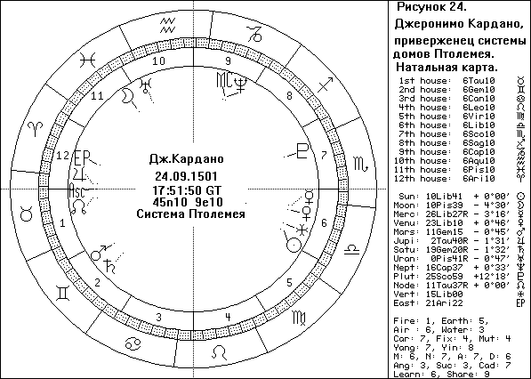
Эта СД говорит о лице (маске) человека в глазах окружающих людей, о восприятии рожденным течения жизни во внешнем мире, об энергетике взаимодействия с миром. Система Птолемея – это как бы 12 фаз развертывания значений Асцендента, и именно в приложении к его проблематике следует интерпретировать гороскоп в данной СД.
Работая с этой системой, можно обсуждать поиск своего места в мире как духовную задачу; а также поиск партнера, который поможет раскрыться внутреннему потенциалу. Система Птолемея расскажет о ходе борьбы рожденного с другими людьми, о его способности понять и простить человека, стоящего на совершенно иных, нежели он сам, мировоззренческих позициях.

13.2. ИНДИЙСКАЯ СИСТЕМА РАВНЫХ ДОМОВ
* Историческая справка: эта старинная система восходит, видимо, к традициям эллинистической астрологии. Она используется в некоторых школах индийской астрологии на протяжении многих сотен лет, однако не является доминирующей СД. На Западе практически не используется.
Эта СД – разновидность системы равных домов от Асцендента. В ней Асцендент считается серединой первого дома, т.е. I дом начинается за 15° от Asc. II дом начинается через 15° после Asc, III дом – через 45° после Asc и т.д. Однако управители домов определяются по их середине, а не по началу. (Так, если Asc имеет координату 3°22' Льва, то первый дом начинается в 18°22' Рака, а управителем I дома считается Солнце.) Любопытно, что в Индии обычная система равных домов от Асцендента не используется, она бытует только в данном варианте; в то время как в европейской астрологии, наоборот, система Птолемея достаточно популярна, а неизвестна данная СД. Не следует забывать, что в Индии используется сидерический Зодиак (в современную эпоху расходящийся с тропическим примерно на 24°), поэтому если строить гороскоп в данной СД в координатах тропического Зодиака, то получится другое расположение планет в домах и домов в знаках, нежели у индийских астрологов.
Эта система напоминает "классическую систему" ал-Кабиси тем, что куспиды не являются точками начала домов. Интерпретация мало отличается от системы Птолемея. Нужно только обратить внимание на то, что Асцендент здесь – не точка отсчета, а как бы остров, вокруг которого "бушуют" жизненные стихии. Поэтому индийская система дает некоторую созерцательную отстраненность, а не активное погружение в проблемы.

13.3. М–ДОМА
В этой системе MC является куспидом X дома, а от него откладываются равные дома, так что куспид I дома (как в Арктуровской системе и системе Морена) оказывается расположенным через 90° после MC, в "Восточной точке". Поэтому такую СД можно рассматривать и как систему равных домов от "Восточной точки". В гороскопе, построенном по этой системе, Асцендент обычно оказывается в I или XII доме. Но, она и соотносится с "Восточной точкой" (т.е. проекцией точки востока горизонтальной СНК), нельзя сказать, чтобы М–дома были тесно связаны с местом жительства, т.к. ее куспиды одинаковы для всех географических пунктов с одинаковой долготой.
Иногда эту СД называют М–дома (англ. "M–House"). Под таким названием равнодомная система от MC была предложена Астрологической Ложей Лондона в 1952 г. Преимущество этой СД в том, что она работает независимо от географической широты; поэтому многие астрологи, работающие с другими системами, обращаются к ней для построения гороскопов на события, произошедшие в приполярных областях. Эта система часто используется астрологами Гамбургской школы для построения меридианного гороскопа (наряду с системой Зариэля; см. гл. 16.1).
Интерпретируя эту СД, следует исходить из того факта, что она основана на оси IC – MC. Поэтому гороскоп, построенный в этой системе домов, укажет на внутреннее развитие личности и ее внешнее самоутверждение. Ось Середины Неба рассматривают здесь как ось эволюции души, ее устремлений, как ось индивидуальности, а вместе с тем – и как ось карьеры, успехов и неудач в обществе, внутренней опоры на авторитет и внешних жизненных целей. Основываясь на этих характеристиках, и нужно рассматривать гороскоп. При этом не следует забывать, что в данном случае мы имеем дело только с эклиптикой, то есть с глобальным уровнем, мировоззренческими проблемами.

13.4. СОЛЯРНАЯ КАРТА
* Варианты названия: система равных домов от Солнца, солнечные дома, карта солярного равновесия.
* Описание: существует несколько вариантов солярных карт.
1. Строится гороскоп на момент рождения. Координата Солнца является и координатой куспида первого дома. Далее откладываются равные дома по 30°. В Гамбургской школе используется похожая карта, называемая солнечным гороскопом (см. гл.16).
2. Вариант, аналогичный предыдущему, только гороскоп строится на момент точного соединения Солнца и Асцендента в день рождения (т.е. на восход Солнца). Таким образом, этот вариант можно рассматривать и как тематическую карту Солнца в системе равных домов от Асцендента (см. гл. 15.1). Данный вариант хорош тем, что его можно использовать в тех случаях, когда время рождения неизвестно, тогда как куспиды не очень сильно отличаются от полученных в первом варианте. Возможно и построение гороскопа на восход Солнца в любой из квадрантных систем. Тогда мы будем иметь тематическую карту Солнца классического типа.
Подобные карты считаются эффективными, поскольку человек живет, поглощая жизненную энергию от Солнца. С каждым восходом Солнца энергия начинает нисходить на Землю. Некоторые люди, по-видимому, сильнее реагируют на положение Солнца в натальной карте, чем на Asc.
Солярные карты довольно часто используются для астрологических рубрик в популярных журналах. Они предсказывают вероятные события, поочередно ставя куспид I дома в каждые 10° каждого солнечного знака, основываясь на транзитных аспектах к Солнцу и положениях транзитных планет в солнечных домах.
Конечно, солярную карту особенно удобно использовать, когда неизвестно время события. Она позволяет увидеть основные грани проявления личности, энергетический потенциал человека, его жизненные принципы. Однако ее используют и как дополнительную карту к обычному гороскопу, построенному на точное время, т.к. она наглядно показывает взаимоотношения Солнца и других планет (каждый куспид дома в солярном гороскопе представляет собой аспект Солнца).

13.5. ЛУНАРНАЯ КАРТА
* Варианты названия: система равных домов от Луны, лунные дома.
* Историческая справка: традиция использования системы равных домов от Луны имеется в индийской и арабской астрологии, где анализу Луны в карте зачастую отводится определяющая роль. В частности, такая СД используется в индийской прогнозной методике "лунного Асцендента" (Чандра Лагна). В уранической астрологии по похожему принципу строится особый лунный гороскоп (см. гл. 16.1).
* Описание: координата Луны принимается за куспид I дома, и дальше откладываются дома по 30°. В отличие от солярной карты, здесь время рождения требуется знать достаточно точно.
Лунарная карта дает сведения о естественном жизненном фоне, о мире эмоций натива, об акцентах в его взаимоотношениях с женщинами, о подсознательных предпочтениях.

13.6. СИСТЕМЫ РАВНЫХ ДОМОВ ОТ ПЛАНЕТ
Принцип солярной и лунарной карты может быть распространен и на другие планеты. Когда нам необходимо детальнее уяснить значение конкретной планеты в гороскопе, изучить ее аспекты с другими точками карты, проследить цикл этой планеты в транзитах или прогрессиях, – во всех этих случаях построение равнодомной карты от данной планеты окажет ощутимую помощь. (С примером использования СД подобного типа читатель может ознакомиться в статье Алексея Дорохова "Описание цикла Сатурна методом тематического анализа" в сб. "Астрология: век ХХ").

13.7. ДРАКОНИЧЕСКАЯ КАРТА
Равные дома могут откладываться не только от планет, но и от других, более эфемерных точек. Так, достаточно популярной является система равных домов от Восходящего Узла Луны. Гороскоп, построенный в этой СД, иногда называют драконическим или узловым.
Интерпретация драконической карты зависит от интерпретации Лунных Узлов. Несмотря на то, что Узлы активно используют почти все астрологи, в эти точки лунной орбиты вкладывается разный смысл. Существует два основных подхода к пониманию Узлов. Одни астрологи считают Лунные Узлы точками субъективного восприятия времени: Нисходящий Узел означает прошлое, накопленное, консервативное, отжившее, а Восходящий Узел – будущее, актуальное, прогрессивное. Такое понимание Узлов позволяет причислить эти точки к т.наз. кармическим показателям гороскопа. Если мы будем придерживаться этого подхода, тогда драконическая карта для нас является "кармическим гороскопом", по ней мы можем узнать о прошлых накоплениях человека, о грузе прошлого, от которого рожденному нужно освободиться, а также о способах отработки кармы, об индивидуальном пути эволюционного развития. Но другие астрологи не разделяют такого подхода к Узлам Луны. Их практика показывает, что Узлы следует интерпретировать совсем в другом ключе – как ось социальных контактов, личных взаимоотношений (с членами семьи, друзьями, коллегами, партнерами). И если придерживаться такого подхода, то драконический гороскоп теряет свою "кармичность", но становится ценным методом для синастрической астрологии, для анализа отношений с другими людьми. Мне кажется, что оба указанных подхода имеют определенный смысл. Надеюсь, что собственный опыт читателей покажет, какой вариант интерпретации Узлов и драконического гороскопа более точен.
Следует заметить, что в ряде источников термин "драконическая карта" используется для обозначения гороскопа особого типа: в нем Восходящий Узел Луны принимается за 0° Овна, и координаты всех точек радикса пересчитываются. В подобном драконическом гороскопе может использоваться любая СД. Подробнее см. гл. 15.4.

13.8. АТЛА
* Варианты названия: круг дел, круг забот, система равных домов от Колеса Фортуны.
* Историческая справка: данная СД является одной из древнейших. Она дошла до нас в изложении римского астролога начала I в. н.э. Марка Манилия, который, в свою очередь, возводит возникновение этой системы к более ранним греческим астрологам.
* Описание: вначале рассчитывается Колесо Фортуны по формуле
Асцендент + Луна – Солнце (дневное рождение), или
Асцендент + Солнце – Луна (ночное рождение).
Дальнейшее изложение этой СД у Манилия позволяет двоякую интерпретацию: то ли первый дом (простирающийся на 30° дуги, как и все остальные дома) начинается в градусе Колеса Фортуны, то ли он занимает весь зодиакальный знак, в котором находится Колесо Фортуны (ср. Знак – Дом, гл. 13.10.). Видимо, Манилий все же подразумевал второй вариант, в котором куспиды домов и знаков совпадают.
"Атла" – это множественное число от греческого слова "атлон" (лат. athlon, athla, от греч. athlon – "награда за борьбу, за поединок, за подвиг"). Таким образом, отдельный дом в этой системе называется атлон, а круг домов в целом – атла.
Последовательность 12-ти атла Манилий называл "кругом дел и забот", каждому атлону соответствуют свои проблемы. 12 домов Манилий интерпретирует следующим образом:
1-й атлон (зодиакальный знак Колеса Фортуны) – "тут содержатся основы хозяйства: сколько у человека рабов и земли, сколь большие дома он возведет – согласно сочетанию планет".
2-й атлон (знак, следующий за знаком Колеса Фортуны) – "место военных дел, исход сражений и походов на чужие города".
3-й атлон "говорит о делах на службе городу – тоже сражениях, но на гражданском поприще, и надежности родственных связей; здесь определяются узы дружбы, обязанности, часто зря исполняемые, награда за отправление обрядов, смотря по благосклонности и согласию планет и неба".
4-й атлон отведен "природой суду и законам: течение речи адвоката, обвиняемый, тем внимательнее следящий за словом и действиями защитника, чем сильнее зависит от них, судья, разъясняющий присутствующим тонкости закона и слушающий споры с обычной строгостью: арбитр правды, лишь правдой он руководствуется. Все, чего может достичь в суде красноречие, сосредоточено в одном месте и подчинено воле властвующих планет".
5-й атлон отведен "браку, связям компаньонства, гостеприимству и дружбе".
6-й атлон "боги назначили накоплениям и благополучию: как велики одни и длительно другое, смотря по воле планет, властвующих в храме".
7-й атлон "будет источником бед и опасностей, если такой приговор вынесут находящиеся в знаке звезды".
8-й атлон – здесь "заключено положение в обществе, благородство рождения и репутации, популярность и всевозможные почести".
9-й атлон занят "вопросами продолжения рода: родительские тревоги, волнения и проблемы взращивания и воспитания детей".
10-й атлон "определяет уклад жизни: семейные традиции, рвение, с которым слуги выполняют суровые приказы, наш собственный характер".
11-й атлон – его содержание "наиважнейшее: оно постоянно контролирует наше существо и силы, наше здоровье, то защищенное от болезней, то им подверженное, согласно влиянию планет и небес". Никакой другой атлон "не определит время и средство лечения, когда надо оказывать помощь и готовить спасительное лекарство".
12-й атлон "замыкает круг и подводит итоги: исполнятся ли обеты, будет ли достигнут успех в науках и искусствах...".
Оригинальная система из 12 атла была впоследствии забыта. Особого внимания эта древняя система заслуживает потому, что в ней значения атла резко отличаются от значений домов во всех остальных СД. Можно заметить сходство интерпретаций атла с традиционными значениями домов, если отсчитывать их в обратную сторону: 12-й атлон подобен I дому (общая оценка продуктивности личности), 11-й атлон подобен II дому (наши силы, здоровье, защищенность от болезней), 9-й атлон – IV дому (отношения с родителями), 8-й атлон – V дому (популярность), 7-й атлон – VI дому (беды и опасности), 4-й атлон – IX дому (суд и законы), 3-й атлон – X дому (служба, награды). В любом случае, интересно поэкспериментировать с оригинальной древней методикой.
Уже в современную эпоху концепция домов, связанных со жребиями гороскопа, была выдвинута российским астрологом С.М.Айзиным. Подробнее об этом – см. ниже, гл. 16.4.

13.9. ЗНАКИ ЗОДИАКА
В XX в. активно обсуждается возможность компромисса между тропической и сидерической астрологией. Известно, что есть два Зодиака, и оба прекрасно работают в астрологии:
* Зодиак, базирующийся на неподвижных звездах (сидерический), и
* Зодиак, базирующийся на точках равноденствия и солнцестояния (тропический).
Первый Зодиак давно и успешно используют индийские астрологи, второй Зодиак – фундамент всей западной астрологии. Очевидно, что споры о том, какой Зодиак "истинный", а какой – "нет", совершенно бессмысленны. Если подойти к вопросу соотношения Зодиаков с позиций, излагаемых в этой книге, то эти два Зодиака можно рассматривать как системы домов. Как мы определили в гл. 6, в широком смысле "под домами подразумевают имеющие особое астрологическое значение секторы небесной сферы, расположение которых в выбранной системе координат меняется со временем". Поэтому если выбрать в качестве системы координат тропический Зодиак, то куспиды знаков сидерического Зодиака, смещающиеся на 1° за 72 года, будут полностью подходить под это определение. Если же в качестве системы координат мы возьмем сидерический Зодиак, то домами станут тропические знаки.
Интересно, что знаки Зодиака даже сами по себе можно рассматривать как систему домов гороскопа (хотя при этом неясно, относительно чего рассматривать их движение). Общеизвестна концепция символического, или натурального гороскопа, где Овен считается первым мунданным (т.е. одинаковым для всех точек на земном шаре) домом, Телец – вторым и т.п. Система сигнификаторов домов (символических управителей) основана именно на таком принципе. При интерпретации космограммы знаки Зодиака часто используют в качестве домов, но связанных не столько с событийным рядом, сколько с символическим и психологическим планом: для человека с сильным Львом большую роль играет самовыражение и самодемонстрация (принцип V дома), для Тельца важны материальные вопросы (II дом), для Близнецов – контакты и поездки (III дом) и т.п. Таким образом, круг Зодиака вполне может рассматриваться как равнодомная система, где отсчет идет от точки весеннего равноденствия. Тогда гороскоп в любой другой СД следует понимать как пример совместного использования двух систем домов: Зодиака и СД в узком смысле этого термина.
Оригинальное осмысление концепция "зодиакальных домов" получила в Гамбургской школе, где строится т.наз. земной гороскоп: в нем дома и знаки связываются по сравнению со схемой символического гороскопа с точностью до наоборот (I дом – Весы, II дом – Скорпион и т.д.). Подробнее об этом мы поговорим в гл. 16.1.

13.10. СИСТЕМА ЗНАК–ДОМ
Разговор о знаках Зодиака позволяет перейти к целой группе систем домов, где знаки Зодиака совпадают в своих границах с домами. Иначе говоря, во всех этих СД 12 домов имеют равную величину (по 30°) и начинаются в 0° зодиакальных знаков. Отличие между разными СД этой группы в том, куспид какого знака Зодиака берется в качестве точки отсчета.
Одной из старейших СД (и исторически первой системой данного типа) является т.наз. система Знак–Дом.
* Вариант названия – система целых знаков.
* Историческая справка: может быть, это самая первая из СД, возникшая еще до н.э. (приблизительно в III–II вв. до н.э.) в эллинистическом Египте. Ее создание приписывается знаменитым египетским астрологам Нехепсону и Петосириду (1-я пол. II в. до н.э.). Самый ранний достоверный источник, излагающий ее принципы, – "Пятикнижие" Доротея Сидонского (I в.). Эта СД была заимствована индийцами во II в. н.э. и по сей день является основной системой в Индии (но используется не в тропическом, а в сидерическом Зодиаке). На санскрите она называется Удайя Лагна. Индийский подход базируется на интерпретации семи видимых планет как управителей домов системы Удайя Лагна и на результатах расположения этих планет в различных домах. Система Знак–Дом бытовала и на Западе вплоть до позднего Средневековья, когда она была вытеснена системой домов ал-Кабиси. Система целых знаков также использовалась рядом арабских и еврейских астрологов – в частности, Машаллахом (740–ок. 815) и ал-Хайятом (770–ок. 835). Современные западные астрологи используют эту СД главным образом для того, чтобы узнать, какова связь между зодиакальными знаками, планетарными управителями и домами гороскопа.
* Описание: по этой системе определяется восходящий знак, который весь считается первым домом гороскопа; следующий знак считается вторым домом и т.д. (например, если Асцендент в Рыбах, то все планеты в знаке Рыб считаются находящимися в первом доме, планеты в Овне – во втором доме, в Тельце – в третьем и т.д.).
Следует отметить ряд особенностей, выгодно отличающих данную СД. Во-первых, это система, возникшая в начале гороскопной астрологии и использовавшаяся на протяжении длительного времени, т.е. наиболее проверенная временем и, вероятно, наиболее близкая к изначальному пониманию домов. Во-вторых, в отличие от вытеснивших ее на Западе квадрантных СД, система целых знаков работает на любой широте. И в-третьих, в системе Знак–Дом уникальным образом сочетается учет суточного цикла и возможность строить гороскоп, не зная точного времени события. Действительно, в этой СД не возникают проблемы ректификации, с которыми сталкиваются астрологи, когда строят карты в других системах. Нужно знать лишь восходящий знак, а он остается тем же на протяжении примерно двух часов. Если же событие произошло почти во время смены восходящих знаков, то разница в гороскопах, построенных на один знак Асцендента и на другой, будет так велика (ведь сменится положение всех планет в домах), что найти вариант, соответствующий событию, не составит труда.
Как уже отмечалось, есть две разновидности системы Знак – Дом: в сидерическом Зодиаке (индийский вариант) и в тропическом Зодиаке.
Интерпретация сидерической системы Знак – Дом основана на том, что звезды считаются кармическими показателями, которые человек практически не может изменить, а должен "отрабатывать". Соответственно, Асцендент в сидерическом Зодиаке символизирует личность под гнетом кармы, ее образ действия и мироощущение, определяемые кармическими факторами. Поэтому данная СД, так близкая индийскому менталитету, и является доминирующей в ведической астрологии на протяжении почти двух тысячелетий.
Тропическая система Знак – Дом по своему значению близка к системе Птолемея (равнодомной от Асцендента). Следует лишь учитывать, что все СД, в которых границы знаков и домов совпадают, настроены на изучение сигнификаторов и управителей и пренебрегают изучением аспектов с куспидами. Соответственно, эти СД сами по себе (без привлечения других техник) имеют весьма небольшую ценность в прогнозах.

13.11. СИСТЕМА СОЛНЕЧНЫХ ЗНАКОВ
В этой СД зодиакальный знак натального Солнца считается первым домом, следующий знак – вторым домом и т.п. Она также имеет долгую историю. В частности, индийские астрологи работают с данной СД (известной как Сурья Лагна) уже на протяжении многих столетий. Однако система солнечных знаков никогда не была главной, она всегда играла вспомогательную роль. При этом в популярной астрологии (газетных прогнозах, журнальных описаниях характера зодиакальных знаков и т.п.) данная система является самой используемой. Тут нет ничего удивительного, поскольку для построения круга домов в данной СД нужно знать только солнечный знак интересующего вас человека. Но, соответственно, и уровень информации, которую можно получить в данной СД, невысок. Здесь речь идет о наиболее общих, архетипических характеристиках взаимоотношений между зодиакальными знаками.

13.12. СИСТЕМА ЛУННЫХ ЗНАКОВ
Здесь отчет домов ведется от знака натальной Луны. Данная СД является более индивидуальной, чем предыдущая, поскольку время пребывания Луны (около 2.5 суток) в одном зодиакальном знаке значительно меньше, чем время пребывания Солнца (около 30 суток). В западной астрологии эта СД используется достаточно редко, обычно для экспресс-анализа взаимоотношений между людьми по взаимному расположению натальных Лун. Гораздо активнее система лунных знаков разработана в индийской астрологии (но в сидерическом Зодиаке), где изучение гороскопа в данной СД является важным этапом для понимания личности рожденного. По значимости эта СД уступает в индийской астрологии лишь системе "Знак–Дом".
Следует отметить, что изучение гороскопа в СД, где куспиды домов и знаков совпадают, является одной из характернейших особенностей индийской астрологии. Вообще, отсчет домов можно вести от любой планеты септенера или от Узла Луны. Все элементы гороскопа в индийской астрологии рассматриваются с позиций взаиморасположения в домах. Разработаны интерпретации сотен таких планетных комбинаций (называемых йогами). К примеру, в индийских текстах упоминается Будха-йога, говорящая о королевском комфорте, влиятельности, известности, аристократичности, о том, что рожденный будет умен, эрудирован, у него не будет врагов. Для того, чтобы эта йога сформировалась, Юпитер должен находиться в I доме по системе "Знак–Дом", Луна – в угловом доме по системе "Знак–Дом", Восходящий Узел Луны – во втором доме, считая от знака Луны, а Солнце и Марс – в третьем доме, считая от знака Восходящего Узла.
В индийской астрологии не используются дуговые аспекты (как они понимаются в европейской астрологии), что компенсируется именно многогранным анализом положения планет в домах, отсчитываемых от зодиакальных знаков друг друга.

13.13. КАРМИЧЕСКИЙ ГОРОСКОП
Одна из методик кармической астрологии использует системы равных домов, отчитываемых от мидпойнтов (средних точек). Эта техника, видимо, восходит к традициям буддийской астрологии.
В методике, введенной в западную астрологию Филлис Ди Харрисон (США), рассчитывается гороскоп в системе равных домов от т.наз. Кармического Асцендента. Кармический Асцендент представляет собой мидпойнт Солнце/Луна (в мужском гороскопе) или Луна/Солнце (в женском гороскопе). Таким образом, в карте у мужчины Солнце всегда будет находиться в домах с VII по XII, а Луна – в домах с I по VI (в женской карте – наоборот).
Далее, можно построить и проанализировать гороскопы в равнодомных системах от средних точек Венера/Марс, Юпитер/Сатурн, Меркурий/Восходящий Узел Луны. Эти три гороскопа, как считается, дадут дополнительные характеристики кармы человека.
Мне же представляется, что интерпретация таких мидпойнтных СД как кармических более справедлива при использовании сидерического Зодиака. В тропическом Зодиаке эти системы не являются только "кармическими" (в узком понимании этого определения). Так, система Солнце/Луна дает сведения гораздо более широкого плана: о взаимодействии духа и души, сознания и подсознания, мужского начала и женского. Распределение планет в домах этой СД покажет, насколько такое взаимодействие будет гармоничным, сбалансированным или, наоборот, конфликтным и односторонне направленным. Система Меркурий/Узел поведает о том, как будет проходить интеллектуальное общение рожденного с другими людьми, о совместных планах и идеях. Система Венера/Марс опишет, как и в каких сферах человек выражает свои чувства, она укажет и на сексуальные контакты. Система Юпитер/Сатурн относится к социальной деятельности натива, к возможности достичь успеха благодаря упорству, а также говорит о склонности (или несклонности) человека к философским размышлениям. Возможно и использование других мидпойнтов в качестве точки отсчета в СД. Но не следует забывать, что энергия мидпойнтов является вторичной, уступая по силе собственной энергии планет. Поэтому лучше не увлекаться мидпойнтными системами, а строить гороскопы в СД, связанных с конкретными планетами, а затем синтезировать полученную из них информацию. Так, солнечный и лунный гороскопы дадут более широкую и значимую информацию, чем гороскоп от средней точки Солнце/Луна.
О возможном сочетании концепций мидпойнтов и систем домов см. также в главе 14.5.

13.14. СИСТЕМА ПОРФИРИЯ
А теперь перейдем к эклиптическим СД, где отсчет ведется не от одной, а от двух точек (осей) гороскопа. Главным представителем этой группы СД является система Порфирия.
* Историческая справка: эта система, видимо, является старейшей из квадрантных СД. Ее создателем обычно считают знаменитого философа-неоплатоника Порфирия (234–304), так как эта система описывается в 43-й главе астрологического труда "Введение" ("Eisagogika"), написанного Порфирием ок. 300 г. Но не исключено, что, она была изобретена раньше. Эта СД никогда не была по-настоящему популярной, хотя использовалась отдельными астрологами в каждом поколении. Любопытно, что производная от нее система домов ал-Кабиси действительно приобрела популярность. В 1-й пол. XX в. с пропагандой системы Порфирия выступил немецкий астролог Альфред Макс Гримм, поэтому в Германии ее иногда называют "системой Порфирия – Гримма".
* Описание: в этой системе Асцендент помещается на куспид I дома, а MC – на куспид X дома. Промежуточные дома вычисляются путем деления на три равные части квадранта между MC и Asc и квадранта между Asc и IC (в эклиптических координатах). Дома, противоположные вычисленным таким образом X, XI, XII, I.
II и III домам, равны им по величинам дуг. Система Порфирия, как и другие квадрантные системы, не работает в приполярных областях.
Итак, расчет домов в данной СД базируется на двух важнейших осях (Asc/Dsc и MC/IC), и при этом деление производится непосредственно на эклиптике. Отсюда можно сделать вывод о несомненной значимости системы Порфирия в эзотерической астрологии, при изучении духа и души рожденного.
Казалось бы, из гороскопов в системах равных домов от Асцендента и Середины Неба есть возможность получить практически всю ту же информацию, что и при использовании системы Порфирия. Но существенное отличие здесь в том, что данная система НЕ равнодомная и поэтому позволяет свободно оперировать прогнозными методиками, определяя по аспектам куспидов время событий, важных для эволюционного развития человека.

13.15. СИСТЕМА ЭВАНСА
* Варианты названия: естественная система домов, натуральная система домов, система естественного деления домов (англ. Natural Graduation House System), система домов Нео-Порфирия.
* Историческая справка: эта система домов представляющая собой несколько усложненный вариант системы Порфирия, предложена британским астрологом Колином Эвансом (1894 – после 1953) и описана в его книгах "The New Waite's Compendium of Natal Astrology" (London, 1953) и "Improved House-Division" (London, 1952). Некоторые астрологи в разных странах мира экспериментируют с этой СД, но в сколько-нибудь широкое употребление она так и не вошла.
* Описание: в этой системе Асцендент является куспидом I дома, Середина Неба – куспидом X дома; то есть, система Эванса также представляет собой квадрантную СД. Ее отличие от системы Порфирия – в особом методе получения промежуточных куспидов. В данной СД все дома делятся на четыре группы:
А – I, III, VII и IX дома;
Б – IV, VI, X и XII дома;
В – II и VIII дома;
Г – V и XI дома.
Дома одной группы имеют одинаковую протяженность по эклиптике. Квадранты делятся таким образом, чтобы выполнялось следующее равенство:
величина дома группы А + величина дома группы Б =
величина дома группы В + величина дома группы Г = 60°.
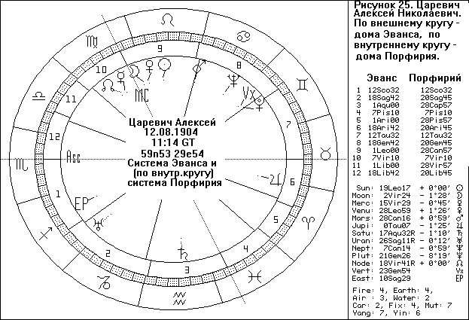
Интерпретация системы Эванса очень во многом сходна с системой Порфирия. Однако, исходя из того, что здесь квадранты делятся на НЕравные части, мы можем говорить, что Нео-Порфирий показывает нам не столько общее описание духа и души натива (когда разным сторонам какого-то явления уделяется равное внимание), сколько указывает на акценты и предпочтения рожденного, на всевозможные диспропорции в интересах, на НЕравное внимание к различным сферам жизни духа и души.

13.16. СИСТЕМА БРАХМАГУПТЫ
* Вариант названия: система Джамаспа.
* Историческая справка: создание этой СД традиционно приписывается выдающемуся индийскому астроному и астрологу Брахмагупте (598–ок. 660). П.Глоба возводит возникновение данной системы к полулегендарному персидскому астрологу Джамаспу (рубеж VI–V вв. до н.э.). Однако древнейшие достоверные сведения о понятии "дома гороскопа" относятся лишь к I в. до н.э., и поэтому ссылка Глобы на Джамаспа представляется ложной. Возможно, что атрибуция этой СД Брахмагупте также не достоверна.
Система Брахмагупты активно используется последователями П.Глобы (Авестийской традицией). В данной традиции считается, что эта СД показывает срез гороскопа, связанный с духовным развитием личности. Это эзотерический гороскоп, дающий внутренний сокровенный пласт информации о пути, который человек должен пройти в течение всей жизни.
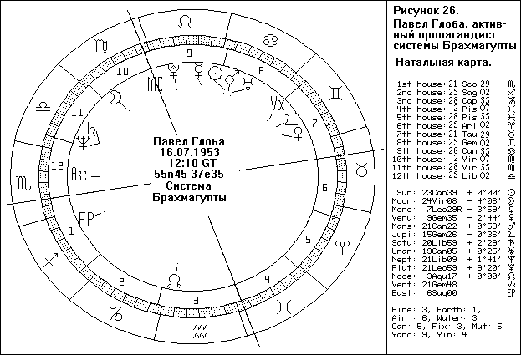
* Описание: эта система домов базируется на довольно оригинальной концепции о том, что в дневное время суток (когда Солнце над горизонтом) градусы эклиптики восходят с равной скоростью; когда же Солнце под горизонтом, градусы эклиптики восходят уже с другой скоростью (в зависимости от продолжительности дня и ночи), но также равномерно. Определенный согласно этой концепции "Асцендент" и становится куспидом I дома; куспидом X дома считается MC, а промежуточные куспиды определяются делением полученных квадрантов на равные части (трисекцией).
Рассчитать дома по системе Брахмагупты можно, зная время восхода и захода Солнца в день рождения человека в месте его рождения.
Если человек родился точно на восходе Солнца, то координаты куспида I дома и Солнца будут совпадать. Если человек родился точно на закате Солнца, то будут совпадать координаты Солнца и куспида VII дома.
Если рождение произошло между восходом и заходом Солнца:
1) выписываем время восхода и захода Солнца в данном географическом пункте в интересующий нас день;
2) рассчитываем разницу в координатах Солнца во время его восхода и во время его заката в этот день (т.е. путь за день); для этого скорость Солнца за сутки нужно умножить на продолжительность светового дня в сутках; можно использовать среднесуточную скорость Солнца, это даст лишь незначительную погрешность; время, прошедшее от восхода Солнца до момента рождения, делим на время, прошедшее от восхода до заката Солнца;
4) рассчитанную в п.2 разницу добавляем к 180° и умножаем эту сумму на число, полученное в п.3;
5) полученное в п.4 число добавляем к координате Солнца во время восхода – это будет координата I дома;
6) осуществляем трисекцию квадрантов MC/I дом и I дом/IC, получая куспиды промежуточных домов восточной полусферы; куспиды западной полусферы будет расположены строго напротив.
Если рождение произошло между закатом и восходом Солнца, то изменяются пункты 2, 3 и 5:
2) рассчитываем путь, пройденный Солнцем за ночь;
3) время от заката Солнца до момента рождения делим на продолжительность ночи;
5) к полученному в п.4 числу добавляем 180° и координату Солнца во время заката – это и будет куспид I дома.
Данная СД теряет смысл на широтах, где Солнце в течение суток может не заходить или не восходить. Ее также сложно использовать в местах, где ночь (день) длится очень мало времени, поскольку квадранты тогда имеют чрезмерную диспропорцию в размерах. Наиболее оптимально использовать систему Брахмагупты на низких широтах (до 45°).
Итак, мы видим, что в системе Брахмагупты постоянно учитывается временной фактор, "привязываемый" к астрономическим данным. Таким образом, можно предположить, что и в интерпретации нам, безусловно, следует усилить акцент на факторе времени. Ключевыми словами для системы Брахмагупты будут: эволюционное развитие, духовное совершенствование (или деградация), течение внутреннего времени, психологическая настроенность на традиционное или новаторское. Системы Порфирия и Эванса по сравнению с данной СД больше предполагают изучение "духовного пространства", нежели на изучение времени.

13.17. ДОМА МЕДИЦИНСКОГО ГОРОСКОПА
* Вариант названия: система равных домов от "Асцендента" Брахмагупты.
* Описание: куспид I дома рассчитывается точно так же, как и в системе Брахмагупты, и от этого куспида откладываются равные дома по 30°. Эта СД также не действует в условиях полярной ночи и полярного дня.
Данная СД используется в Авестийской школе для построения медицинского гороскопа. Таким образом, эта система, как считается, отражает состояние тела, энергетику человеческого организма. Однако это противоречит концепции самой Авестийской школы о том, что система Брахмагупты связана с духовной жизнью (в то время как система Плачидо отражает нашу обыденную жизнь, бытовой уровень).
Действительно, от эклиптической системы домов сложно требовать, чтобы она отражала жизнь тела. Поэтому название "дома медицинского гороскопа" нельзя признать удовлетворительным. Что же может значить эта система? Во-первых, следует учесть, что она основана на делении времени; во-вторых, – что здесь не используется ни одна из осей, значимых с астрономической точки зрения; в-третьих, – что эта система равнодомная. Получается, что эта система домов больше других "оторвана" от реалий астрономического пространства, если говорить о течении внутренней жизни, о задачах эволюционного развития в тех сферах, где отсутствует связь с окружающим пространством. Эта СД описывает глубинное, самодостаточное "Я" в каждом из нас; она может дать ценную информацию в эзотерической астрологии. Однако, хотя данная система домов и говорит о течении времени, она вовсе не предназначена для использования различных методов прогноза, изучающих аспекты куспидов.

ГЛАВА 14
НЕТРАДИЦИОННЫЕ СИСТЕМЫ ДОМОВ
Все системы домов, обсуждавшиеся выше, отвечают нескольким требованиям:
* они базируются на учете астрономических факторов (за исключением последней);
* они являются двенадцатидомными;
* куспиды противолежащих домов (I – VII, II – VIII и т.д.) всегда находятся в точной оппозиции;
* куспиды образуются на эклиптике.
Но существуют и системы домов, в которых одно или несколько из этих условий не выполняются. Мы назовем их нетрадиционными. В соответствии с тем, какому именно из четырех приведенных требований СД не отвечает, нетрадиционные СД можно поделить на четыре группы:
* системы, НЕ основанные на астрономических факторах (см. гл. 14.1);
* НЕдвенадцатидомные системы (см. гл. 14.2);
* системы, в которых расположение куспидов НЕ подчиняется центральной симметрии (см. гл. 14.3);
* системы, в которых куспиды образуются НЕ на эклиптике (см. гл. 14.4).
Особую, пятую группу нетрадиционных СД образуют мидпойнтные системы (см. гл. 14.5).

14.1. СИСТЕМЫ, ОСНОВАННЫЕ
НА НЕАСТРОНОМИЧЕСКИХ ФАКТОРАХ
Конечно, все СД, используемые в астрологии, являются в той или иной степени астрономическими. Но в ряде систем куспиды (хотя они и получаются на эклиптике) рассчитываются на основе совершенно не астрономических факторов: нумерологических расчетов, интуиции, биолокации, мантики и т.п.
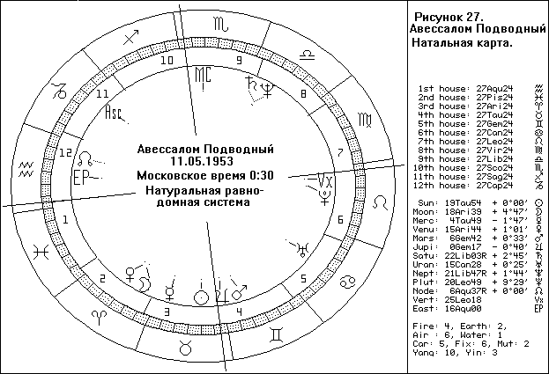
Вот, к примеру, современным российским астрологом А.Подводным была предложена равнодомная система с 12-ю домами, базирующаяся на гражданском времени. В этой СД считается, что в полдень по местному гражданскому времени Солнце находится точно на куспиде X дома, а в полночь – точно на куспиде IV дома. В течение суток Солнце движется по домам равномерно: в 14:00 оно расположено точно на куспиде IX дома, в 16:00 – на куспиде VIII дома, в 18:00 – на куспиде VII дома и т.д. Иначе говоря, в 6:00 куспид I дома будет иметь такую же координату, что и Солнце, а затем расстояние между транзитным куспидом I дома и транзитным Солнцем будет увеличиваться со скоростью 15° в час.
Поскольку в этой СД, названной А.Подводным "натуральной системой", дома жестко привязаны к местному гражданскому времени, то куспиды будут совершать в своем движении резкие скачки при каждом переходе с летнего времени на зимнее и наоборот. Выходит, что положение куспидов в гороскопе человека зависит от каждого постановления правительства о переводе часовых стрелок в ту или иную сторону. Заметим, что натуральная система работает только когда сутки делятся на 24 часа и начинаются в полночь. Ее невозможно использовать для людей тех эпох и стран, в которых в качестве официальной использовалась какая-либо иная система счета времени. Так, в Древнем Китае сутки делились на 100 частей, а в Древней Индии – на 15 частей. Началом дня в разных традициях также считалось (и считается) разное время суток.
Система А. Подводного в наиболее очевидной форме являет собой социально-ориентированную систему. Ведь в ней даже расположение планет в домах зависит от органов власти! Тем не менее сам Подводный использует эту СД в своей концепции "каббалистической астрологии", описывающей энергетическое строение человека, взаимодействие его тонких тел и чакр. Я сомневаюсь, что эзотерическая структура организма человека до такой степени связана с указами президента и постановлениями Думы. (Хотя, впрочем, кто знает?)
Есть и другие СД, не основанные на астрономических реалиях. К примеру, любители использовать биолокационные методы при ректификации (для установления времени рождения) могут пойти еще дальше и получать информацию о координатах куспидов домов от своего индивидуального индикатора (лозы, металлических рамок, маятника и т.п.). Возможно, полученные куспиды дадут значимую информацию в натальной карте и редкие по точности результаты в прогнозных методиках, хотя "биолокационные куспиды" могут совершенно не совпасть с куспидами всех известных СД. Но биолокационные дома – это уже скорее для забавы, чем для серьезной работы.
Тем астрологам, которые активно занимаются различными мантическими системами, могут быть интересны СД, существующие на стыке астрологии и гадания. К примеру, хорошо известный метод гадания по символике зодиакальных градусов (по т.наз. сабианским символам) можно распространить на построение домов: вы формулируете волнующую вас проблему и берете по карточке из двух специально подготовленных стопок (в одной стопке – 12 карточек, на которых написаны названия зодиакальных знаков, а в другой – 30 карточек с номерами градусов в знаке), выбирая определенный градус Зодиака. Затем вы строите гороскоп, взяв полученный градус в качестве куспида I дома. Гороскоп можно строить как в равнодомной системе, так и в любой другой: скажем, в таблицах домов Плачидо вы находите куспиды, соответствующие полученному вами градусу Асцендента (для географической широты места, в котором вы находитесь). В рассчитанной таким образом сетке домов для получения ответа на волнующий вас вопрос можно разместить транзитные планеты, или же просто обратиться к интерпретации сабианских символов полученных куспидов. Как мы видим, подобные методики сродни принципам хорарной астрологии.
Существует еще один вариант использования неастрономических факторов при построении домов – это работа с нумерологическими (ономантическими) СД. К примеру, фамилия, имя и дата рождения преобразуются по определенной методике в число, соответствующее какому-либо знаку Зодиака, а затем строится гороскоп в системе Знак–Дом, где этот зодиакальный знак принимается за I дом. Таких нумерологических методик известно множество, хотя их информационная ценность в целом довольно сомнительна. Заинтересовавшиеся могут обратиться к многочисленным руководствам по нумерологии; здесь мы не будем останавливаться на них подробнее.
Наконец, в качестве инструмента для определения координат домов можно просто использовать собственную интуицию (т.е. расставить куспиды так, как захочется вашей руке). Только как определить, двигало ли вашей рукой вдохновение свыше или что иное?
Интересно, что в индийской хорарной астрологии есть большое количество подобных "неастрономических" систем: положение домов может определяться по направлению на одну из сторон света по компасу (т.наз. Диг Лагна), по последним словам, которые произнес клиент, придя на консультацию к астрологу (Шабда Лагна), по части тела, которой коснулся клиент (Спарша Лагна), по первой санскритской букве имени клиента или по нумерологическому значению его полного имени (Нама Лагна) и даже по выбранному клиентом наугад числу.

14.2. ВОСЬМИДОМНЫЕ СИСТЕМЫ
Кто вообще сказал, что домов должно быть обязательно двенадцать? Если, как мы знаем, на протяжении многих веков существования астрологии использовались самые различные Зодиаки (из 8-ми, 13-ти, 16-ти, 27-ми, 28-ми, 36-ти знаков), то количество домов также может варьироваться.
И действительно, в разные эпохи подобные СД были известны. Наиболее распространенными являются 8-домные и 36-домные системы.
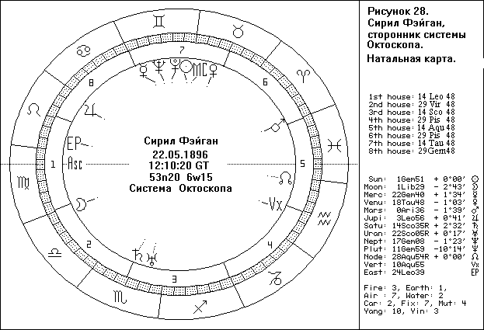
Восьмичастная схема построения домов, называемая также октотопом (от греч. oktotopos – "состоящий из восьми частей") встречается уже у античных астрологов. Возможно, октотоп был промежуточным этапом развития систем домов между делением гороскопа на четыре части (по числу квадрантов) и на двенадцать частей (по числе знаков Зодиака), а число 8 символизировало сферы семи планет и сферу неподвижных звезд. Известный современный астролог С.Фэйган приводит не вполне достоверные сведения о том, что великий древнеегипетский мудрец Имхотеп (2600 до н.э.) придерживался гороскопа с восемью делениями, а не 12-домной фигуры, позднее введенной греческими философами. Известно также, что восьмидомную схему разрабатывал в свое время итальянский ученый Дж.Кардано (1501–1576). Знаменитый английский астролог-врач Н.Кальпепер (1616–1654) работал с картами, поделенными на 8 и 16 домов (он использовал системы равных домов). В нашем веке восьмидомную систему пропагандировали уже упомянутый Сирил Фэйган и Карл Сталь. Они называли ее октоскопом.
Октоскоп, или Часы Октоскопа – это СД, согласно которой гороскоп делится на восемь равных домов (по 45° каждый). При этом Асцендент является не куспидом, а центром I дома. Дома в этой системе имеют практически те же значения, что и первые восемь в обычных 12-домных СД. С.Фэйган начал писать об Октоскопе в начале 1950-х гг. и настаивал на том, что 8-домная система была более древней и предшествовала 12-домной. Дома в этой СД он предпочитал называть "часами". Однако, несмотря на его приверженность Октоскопу, Фэйган продолжал использовать 12-домную систему в большинстве своих работ.
Приверженцы использования Октоскопа указывают, что карта, построенная по этой системе, представляет не психологическую картину, а иллюстрацию течения времени. Однако, как мы уже говорили, на самом деле у равнодомных эклиптических СД прогнозирование времени событий не является их сильной стороной.
Некоторые астрологи использует другую 8-домную систему, называемую обычно Октопос или Октоп (англ. Octopos House System). Эта СД представляет собой разновидность системы Кампано: первый вертикал делится на участки по 45°, начиная от точки востока, а затем границы этих участков проецируются на эклиптику с помощью окружностей домов (больших кругов, проходящих через северную и южную точки горизонта). Полученные точки эклиптики являются куспидами Октопоса. Отличие данной СД от всех прочих заключается не только в том, что в ней 8, а не 12 домов, а еще и в том, что в системе Октопоса отсчет идет от Десцендента (он является куспидом I дома, MC – куспидом III дома, Асцендент – куспидом V дома, а IC – куспидом VII дома).
Известный современный немецкий астролог Александр Марр предложил еще одну 8-домную систему. Она представляет собой вариант топоцентрической системы. Небесный экватор делится на равные части по 45°, а дальнейшие действия полностью совпадают с расчетом куспидов по Поличу и Пейджу с тем лишь исключением, что полюса промежуточных домов равны arctan (tan L/2).
В принципе, практически любая 12-домная система может стать образцом для 8-домной системы. Поэтому здесь допустимы и 8-домная система Плачидо, и 8-домная система Коха и т.п. Их интерпретация будет в целом похожей на толкование 12-домных систем домов, от которых они произведены. Отличие всех 8-домных систем от всех 12-домных в том, что число 12 представляет собой сочетание принципов "двоичности" и "троичности" (12=2х2х3), в то время как 8 – это "чистая двоичность" (8=2х2х2). Поэтому все восьмидомные СД более ориентированы на изучение дуалистической природы человека, противоречий, противоборствующих сил, напряженных ситуаций и конфликтов.
Помимо восьмидомных СД, достаточно распространены 36-домные системы. Они, наоборот, представляют развитие принципа "троичности": каждый дом традиционной 12-домной схемы делится на три части, за которыми закрепляются значения, уточняющие и детализирующие общее значение дома. Так, в Авестийской школе, хотя формально гороскоп делится только на 12 домов, для каждой трети каждого дома выделяются и анализируются особые управители. Мишель и Франсуаза Гоклен в своих исследованиях также делили гороскоп на 36 секторов, анализируя статистическое распределение по ним планет.
Возможно и разделение круга гороскопа на другое количество домов. В основе толкования всех получаемых таким образом систем домов лежит нумерологическое значение общего числа домов.

14.3. ЗЕРКАЛЬНЫЕ И НЕОСЕВЫЕ СИСТЕМЫ
Как уже указывалось в главе 8, СД можно классифицировать по проявленности принципа симметрии. Во всех обсуждавшихся выше системах присутствует центральная симметрия: куспиды противолежащих домов находятся в точной оппозиции (за исключением систем, в которых нечетное количество домов, – но они в настоящей книге не анализировались). В некоторых из центрально-симметричных СД имеет место и осевая симметрия – таковы, например, все равнодомные СД. Однако существуют системы, в которых наличествует осевая симметрия, но при этом отсутствует центральная симметрия. Назовем эти СД зеркальными. И, наконец, существуют системы, в которых вообще не прослеживается симметрия. Назовем их неосевыми.
14.3.1. Зеркальные системы
Зеркальные системы – это СД, основанные на осевой симметрии. С точки зрения теории, существует множество подобных систем; но исследования их значений начали вестись лишь в последние годы. В основе классификации и интерпретации зеркальных СД, как мне кажется, лежат три момента:
1. "Ключевая" ось гороскопа, относительно которой считаются куспиды домов. Это может быть ось как связанная с суточным вращением Земли, так и не связанная с ним: горизонтальная ось, ось меридиана, электрическая ось, ось равноденствий, Поворотная ось Зодиака (0° Льва – 0° Водолея) и т.п.
2. "Доминирующая" полусфера, в которой расположены куспиды домов, проецируемые на другую полусферу относительно выбранной оси.
3. Исходная система домов (это должна быть СД с центральной симметрией).
К примеру, А.Левицкий экспериментировал с зеркальной системой, согласно которой рассчитываются куспиды домов восточной полусферы (X–III) по системе Плачидо Тити, а куспиды западной полусферы домов располагаются симметрично восточным куспидам относительно оси небесного меридиана. Следовательно, куспиды X (MC) и IV (IC) домов будут стоять в точной оппозиции, а куспиды прочих домов будут попарно находиться на одинаковом расстоянии от MC (IX и XI, VIII и XII, I и VII, II и VI, III и V) и чаще всего не будут образовывать друг с другом оппозицию (в частности, куспид VII дома в этой СД не совпадает с Десцендентом). Таким образом, в данной зеркальной системе "ключевая" ось – небесный меридиан, "доминирующая" полусфера – восточная, исходная система – Плачидо.
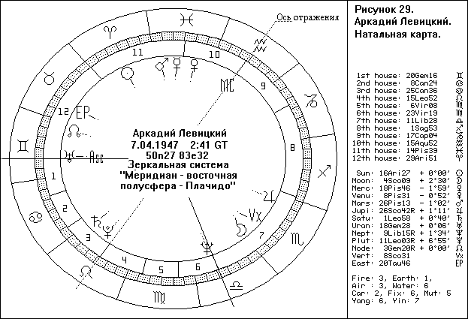
Зеркальные СД образуют смысловые пары по "доминирующей" полусфере; так, информацию приведенной выше системы Левицкого дополняет система "небесный меридиан – западная полусфера – Плачидо". Наиболее эффективным представляется строить гороскоп в одной зеркальной системе, а затем в парной ей зеркальной системе, и после этого синтезировать значения обоих вариантов.
Таким образом, зеркальные СД являются развитием принципа антисов (зеркальных точек). Куспиды "доминирующей" полусферы проецируют свои значения на куспиды "отражающей" полусферы, а те в свою очередь вызывают подсознательный отклик в точках куспидов "доминирующей" полусферы.

14.3.2. Неосевые системы
Неосевые системы – это СД, в которых расположение куспидов не подчиняется никакой симметрии. Систем этого типа известно очень немного, хотя их исследование представляется очень плодотворным. Действительно, тот факт, что в подобных СД куспиды противоположных домов не находятся ни в оппозиции, ни в каких-либо антисах, позволяет разнести значения противоположных домов: к примеру, куспиды III и IX домов могут оказаться не в противолежащих зодиакальных знаках, а аспекты транзитных, прогрессивных и дирекционных планет к этим куспидам формируются в разное время, что позволяет определить, будет ли происходить событие, связанное с III домом или с IX домом. Возьмем такой пример: в натальной карте куспид III дома по какой-либо осевой системе (например, Плачидо) находится в Стрельце; соответственно, куспид IX дома расположен в Близнецах. И вот дирекционный Юпитер, являющийся управителем III дома и сигнификатором IX дома, образует тригон к куспиду III дома и, одновременно с этим, секстиль к куспиду IX дома. По какому из этих домов произойдет событие? Возможно, оно будет иметь отношение к обоим домам, но в каком соотношении оно затронет круг значений того и другого дома? Однозначный ответ здесь дать трудно. Тут-то и приходит на помощь использование неосевых систем.
Таким образом, насколько системы неравных домов лучше "оснащены" для использования в прогнозах, чем системы равных домов, настолько неосевые системы богаче "оснащены", чем осевые. Тем, кто возразит мне, сказав, что значения противоположных домов связаны друг с другом и нельзя их разъединять, я отвечу: как известно, противопоставления бывают разными. На одном уровне будет правильным сказать, что дальним поездкам (IX дом) противоположны ближние поездки (III дом в осевых системах). Но не менее верным будет сказать, что для дальних поездок противоположностью является отсутствие дальних поездок (оппозиция IX дому, не совпадающая в неосевых системах с III домом).
Перейдем к конкретным неосевым СД. Во всей астрологической литературе мне встретилось описание только одной системы такого вида. Она называется
* системой естественных часов.
* Вариант названия: система натуральных часов (англ. Natural Hours House System).
* Описание: эта СД сходна с системой домов Брахмагупты. Она также требует знания времени восхода и захода Солнца в месте рождения в требуемую дату. Время между заходом и восходом Солнца делится на 6 и преобразуется в градусы и минуты (из расчета 1ч = 15°). Эта дуга добавляется к координате Асцендента – полученная точка является куспидом II дома; добавив эту дугу к куспиду II дома, получим куспид III дома и т.д. до куспида VII дома. Сектор между куспидом VII дома и Асцендентом также делится на 6 равных частей для получения куспидов VIII – XII домов. Т.о., Асцендент является началом I дома, но DSC, MC и IC могут попадать в различные дома этой СД. Все дома верхней полусферы имеют равный размер, отличный, однако, от размера домов нижней полусферы (кроме дней равноденствия). У людей, родившихся летом, верхняя полусфера будет иметь протяженность более 180°, а у родившихся зимой – менее 180°. Данная СД не применима на высоких широтах, когда в течение суток Солнце не заходит или не восходит.
Еще одну систему разработал ваш покорный слуга. Я называю ее просто
* неосевой системой домов, или системой двенадцати асцендентов.
Идея этой СД пришла мне в голову еще при первом прочтении "Астрологии личности" Д.Радьяра. В этой книге автор приводит расхожее, но совершенно некорректное описание астрономии домов гороскопа:
"Вершины первого и седьмого домов показывают положение горизонта в момент первого вдоха. Линия между вершинами второго и восьмого домов укажет положение горизонта через два часа. Вершины домов дают последовательные положения Асцендента каждые два часа. Астрологический "круг домов" – это 24-часовой циферблат с одной стрелкой" [Астрология личности, с. 147].
Но ни в одной известной СД положение Асцендента через два часа не совпадет с натальным куспидом второго дома! Более того, в связи с неравной скоростью восхождения разных знаков Зодиака, через 12 часов после рождения Асцендент практически никогда не совпадает с натальным Десцендентом. Осознав это, я подумал: а почему бы не попробовать построить гороскоп в такой системе, для которой объяснение Радьяра оказалось бы корректным?
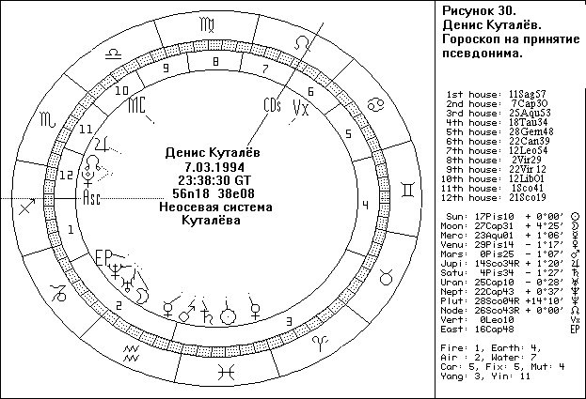
* Описание: в неосевой системе (системе 12-ти асцендентов) куспидом первого дома является Асцендент, а куспиды остальных домов соответствуют 11-ти последовательным положениям Асцендента через 1/12 часть звездных суток (1ч. 59мин. 40с). Расчет куспидов возможен по таблицам системы Плачидо (или другой СД, учитывающей Asc). Так, если натив родился в 2ч.23мин местного звездного времени (LST), то куспид II дома – это Асцендент карты, построенной на широту места рождения при LST=4ч.23мин, куспид III дома – это Асцендент для LST=6ч.23 мин. куспид XII дома – для LST = 0ч. 23мин. Куспидом VII дома является точка, которую называют Кодесцендент (сокр. CDs; что интересно, некоторые астрологи использовали эту точку и ранее, считая ее по значению похожей на Dsc). В отличие от системы естественных часов и всех квадрантных СД, эта система работает и на достаточно высоких широтах. Развитием использования данной неосевой системы является построение и анализ тематических карт для любого из 12-ти домов (см. гл. 15.1).
Эксперименты с системой 12-ти асцендентов дали интересные результаты. Например, в момент смерти часто бывает так, что в прогнозных методиках сильно проявлен куспид VIII дома, в то время как аспектов ко II дому практически нет. Это подтверждает возможность отделять друг от друга значения противоположных домов.
В целом, можно сказать, что эта неосевая СД, символизируя суточное движение Асцендента, настроена на анализ развертывания во времени наших проявлений в мире, восприятия мира, взаимодействия с другими людьми.

14.4. ВНЕЭКЛИПТИЧЕСКИЕ СИСТЕМЫ
Обычно куспиды домов гороскопов считаются точками на эклиптике. Иначе говоря, за ними закреплены позиции в зодиакальных знаках. Но это не значит, что дома нельзя строить на других больших кругах небесной сферы. Как указывалось в начале книги, засилье эклиптической астрологии должно (согласно моему личному мнению) смениться плюрализмом подходов, изучением разных уровней. Соответственно, каждый из этих уровней может иметь свой "Зодиак" и свои системы домов.
В теории, существует широкое поле для создания таких СД. Ведь почти все варианты построения домов, известные в эклиптической астрологии, можно применить и на небесном экваторе, горизонте, первом вертикале, солнечном экваторе, инвариантной плоскости Солнечной системы, галактическом экваторе и т.д. Да, система Зариэля (в которой экватор делится на равные части и полученные деления проецируются на эклиптику по часовым кругам) становится в экваториальной астрологии просто равнодомной системой. Но мы можем использовать деление эклиптики на 12 частей, а затем полученные деления проецировать на экватор по кругам долготы (или по тем же часовым кругам, как у Зариэля), – и получатся совершенно новые СД, являющиеся экваториальными копиями известных эклиптических систем. То же верно и для прочих кругов небесной сферы.
Если же говорить практически, то на данный момент те немногие исследователи, которые работают в этой области, используют лишь равнодомные системы. К тому же, в ряде случаев эти схемы деления небесной сферы можно назвать системами домов лишь с натяжкой. К примеру, в методике Local Spaсe ("местного пространства") ряд астрологов использует деление круга горизонта на 12 равных секторов: точка востока принимается за куспид I "дома", точка севера – за куспид IV "дома" и т.п. Значения "домов" в целом совпадают с традиционными, но привязываются к конкретным вопросам перемещения по окружающей местности. Но поскольку эти секторы в горизонтальной системе координат являются неподвижными, их следует считать скорее "зодиакальными знаками" горизонтальной СНК, нежели собственно домами. Это же касается деления первого вертикала на 12 частей, начиная с точки востока: куспиды в этой системе неподвижны и поэтому они не формируют дома в строгом смысле этого термина. Ведь дома должны привязываться к точке, которая в данной СНК является "плавающей".

14.5. МИДПОЙНТНЫЕ СИСТЕМЫ
Напоследок упомянем о совершенно нетрадиционной группе СД, которая, тем не менее, может привести к синтезу значений многих традиционных систем. Как мне известно, ни один астролог еще не использует мидпойнтные системы, хотя принцип, лежащий в их основе, весьма прост и не лишен смысла.
Идея здесь такова: если астролог колеблется с выбором СД, чувствуя, к примеру, что и система Плачидо, и система Коха дают хорошие результаты, и не знает, как синтезировать значения этих систем, то что ему стоит взять и рассчитать мидпойнты между одноименными куспидами двух систем домов?
Так, в мидпойнтной системе Плачидо/Кох куспидом I дома будет всегда Асцендент, куспидом X дома – Середина Неба, а куспиды промежуточных домов будут строго посередине между куспидами таких же домов в системах Плачидо и Коха (II дом мидпойнтной системы = II дом Плачидо / II дом Коха, и т.п.). Так же можно получить мидпойнтные куспиды для любой пары СД (главное, чтобы в них было равное количество домов).
Более того, можно свести в одну систему информацию из трех, пяти, десяти... – скольких хотите СД. К примеру, возьмем все известные 12-домные системы, в которых учитывается Асцендент и/или Середина Неба, и рассчитаем для анализируемого гороскопа "суммарные" мидпойнты между их куспидами. В итоге мы получим карту с "центрами тяжести" куспидов всех 12 домов, которая будет нести весьма существенную информацию. Следует заметить, что при расчете таких мидпойнтных карт не возникает двусмысленностей, бывающих при расчете композита трех или более гороскопов (если Солнце одного человека стоит в начале Овна, Солнце другого – в начале Льва, а Солнце третьего – в начале Стрельца, то где будет композитное Солнце?). Ведь куспид одного и того же дома не может "расползтись" в разных системах по всему Зодиаку: его положения будут сгруппированы достаточно компактно, чтобы оставался только один вариант расчета средней точки.
Ну вот, мы и закончили обзор всех известных СД. Как же можно работать с таким обилием систем домов? Это вопрос мы обсудим в следующих главах.

Часть 4
КАК ИСПОЛЬЗОВАТЬ СИСТЕМЫ ДОМОВ?

ГЛАВА 15
ОСОБЫЕ ТИПЫ КАРТ
В этой главе мы поговорим об особых астрологических методиках, в которых дома гороскопа, рассчитанные согласно той или иной СД, преобразуются в дома, расположенные совершенно оригинальным способом. Условно говоря, эти методики формируют новые системы домов из уже известных.
15.1. ТЕМАТИЧЕСКИЕ КАРТЫ
В современной астрологии интенсивно разрабатывается метод тематических карт. Самым активным пропагандистом этого метода является Татьяна Митяева. Она указывает на высокую результативность использования тематических карт как в натальной астрологии, так и в прогнозных методиках дирекций, прогрессий и транзитов.
Так что же такое тематическая карта? Из самого названия данного метода видно, что здесь речь идет о выделении из гороскопа одной темы, связанной с каким-то определенным элементом гороскопа: планетой, аспектом, домом.
Т.Митяева, работающая с тематическим картами планет, использует следующий алгоритм расчета: выбирается натальная планета, которую мы хотим исследовать, и рассчитывается время ее первого после рождения точного соединения с тем или иным углом гороскопа (с Asc – при исследовании основных черт личности, Dsc – при анализе партнерских отношений, MC – при изучении целей и достижений, IC – при анализе отношений в доме, с родителями и т.п.). На это время и строится тематическая карта – по принципам, сходным с построением натального гороскопа. К примеру, для построения карты с темой "Юпитер на MC" нужно проследить, когда (в течение суток после момента рождения) транзитный Юпитер соединится с транзитным MC в географическом пункте рождения. Положения планет в тематической карте несколько отличаются от их натальных положений (наибольшая разница будет в координатах Луны). Как мы видим, карта на восход Солнца, которую мы обсуждали в гл. 13.4., является частным случаем применения данной методики.
Некоторые астрологи используют более простой вариант расчета тематических карт: определяется положение домов, при котором требуемая угловая точка соединяется с НАТАЛЬНОЙ планетой, а не транзитной; все планеты в тематической карте оставляются на своих натальных позициях. При таком понимании тематические карты представляют собой разновидность систем домов, отсчитываемых от планет. Тематические карты чаще всего строят в системе Плачидо Тити, но можно использовать и другие СД. Поэтому если мы сочтем тематическую карту гороскопом в особой системе домов, то общее количество СД резко возрастет: ведь есть 4 системы равных домов от Юпитера (поочередно принимаемого за куспиды I, IV, VII и X домов), 4 системы Плачидо от Юпитера, 4 системы Коха от Юпитера, 4 системы Региомонтана от Юпитера...
В принципе, для каждой планеты может быть построено по 12 тематических карт в одной СД: напр., тематические карты Юпитера на Asc, Юпитера на куспиде II дома, Юпитера на куспиде III дома и т.д.
Но тематические карты могут быть построены не только для отдельных планет. Так, С.Айзин предложил рассматривать тематические карты индивидуальных аспектов пар планет.
Индивидуальный аспект – это точное расстояние между двумя планетами гороскопа. Частным случаем использования индивидуальных аспектов является расчет жребиев (арабских частей). Так, популярный жребий Колесо Фортуны (ASC + Луна – Солнце) представляет собой индивидуальный аспект Солнца с Луной, отложенный от Асцендента. С.Айзин указывает, что жребии можно рассматривать объединенными в группы по 12, т.к. жребии, отложенные от 12-ти куспидов домов гороскопа, образуют своего рода тематическую карту индивидуального дугового аспекта пары планет. Скажем, Колесо Фортуны образует куспиды тематической карты "Луна–Солнце" вместе со жребиями "куспид II дома плюс Луна минус Солнце", "куспид III дома плюс Луна минус Солнце"... "куспид XII дома плюс Луна минус Солнце". Но та же пара планет образует и другую тематическую карту, в которой вершиной I дома является жребий Духа (Asc + Солнце – Луна), и вершины всех домов рассчитываются по формуле "куспид дома N плюс Солнце минус Луна". Поэтому каждая пара планет образует две тематические карты, в которых положения планет совпадают с натальными; куспиды одноименных домов в двух тематических картах разделены дугой в два индивидуальных аспекта, а куспиды тех же домов натального гороскопа являются средними точками по отношению к ним. С.Айзин отмечает, что вершины домов таких тематических карт являются значимыми точками гороскопа и могут использоваться при ректификации и прогнозировании.
Такие тематические карты тоже можно рассматривать как гороскопы в особых системах домов, и здесь возможно использование самых разных исходных СД (карта "куспиды Коха плюс Солнце минус Луна", карта "куспиды Морена плюс Солнце минус Луна" и т.п.).
Третий тип тематических карт был разработан автором данной книги как естественное продолжение работы с неосевой системой домов (системой 12 Асцендентов). Если куспиды в этой системе означают положение Асцендента через каждые 2 часа звездного времени, то почему бы не посмотреть и на расположение остальных 11 куспидов с интервалами в 2 часа? Тогда мы получим тематические карты для каждого из домов гороскопа.
Тематической картой первого дома является натальный гороскоп. Тематическая карта второго дома – это гороскоп, построенный на момент через 1/12 часть звездных суток (1ч 59мин 40с) после рождения. Тематическая карта третьего дома строится на момент, который будет иметь место спустя еще 1/12 часть звездных суток и т.д. Иначе говоря, тематическая карта дома N для человека со временем рождения T строится на время Tn = (T + 1.994523ч * (N – 1)). Как и в методике Т. Митяевой, положения планет в натальной и тематической картах не совсем совпадают.
В принципе, тематические карты домов гороскопа можно строить в любой СД, которая использует Асцендент в качестве куспида I дома. Я думаю, что наиболее естественным при работе с этими картами является использование птолемеевской системы равных домов или системы Порфирия.
Тематические карты домов дают интересную информацию, более углубленную, чем при использовании метода вторичных значений домов. К примеру, о болезни родного брата более полно расскажет VI дом в тематической карте III дома, нежели VIII дом (6-й от 3-го) натальной карты.

15.2. ГЕОДЕЗИЧЕСКИЕ ЭКВИВАЛЕНТЫ
Концепция геодезических эквивалентов вошла в современную астрологию благодаря крупному английскому астрологу Сефариалу, написавшему на эту тему книгу "The Theory of Geodetic Equivalents" (London, 1924; репринт – Tempe, Arizona: AFA, 1970). На русском языке в 1993 г. вышла небольшая работа современной американской последовательницы Сефариала Крис Макрэй "Астрология на земном шаре. Геодетическая карта мира" (переводчики, видимо, не удосужились посмотреть в словаре, что "geodetic" переводится как "геодезический").
Эта методика предполагает построение домов гороскопа, расположение которых зависит только от географических координат, но никак не связано со временем рождения/события. Суть геодезических эквивалентов заключается в следующем. Нулевой (гринвичский) меридиан условно соотносится с положением Середины Неба в 0°00' Овна, а движение на восток от Гринвича – с движением MC по ходу знаков Зодиака; при этом 1° эклиптической долготы соответствует 1° географической долготы. Т.о., долготе Москвы (37°35' в.д.) будет соответствовать MC в 7°35' Тельца, а долготе Лондона (0°05' з.д.) – MC в 29°55' Рыб. Асцендент и остальные куспиды домов определяются в соответствии с полученной Серединой Неба. Таким образом, эта методика позволяет использовать любую СД, где есть расчет MC. Большинство исследователей, работающих с геодезическими эквивалентами, используют систему Плачидо Тити. Дома в этой методике сохраняют традиционные значения.
Геодезические эквиваленты имеют широкое применение, особенно в мунданной астрологии и при консультациях по переездам. Главным достоинством этого метода является то, что для расчета домов нужны лишь широта и долгота, и поэтому астролог может изучать расположение планет и транзиты по домам гороскопа города или страны, не имея сведений о времени их основания. Особенно полезны геодезические эквиваленты при изучении природных объектов (например, вулканов), для которых построение натальной карты вообще невозможно.
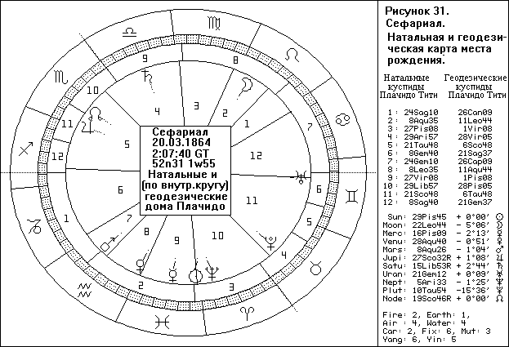
Т.к. расположение геодезических куспидов домов остается постоянным, можно чертить географические карты стран и континентов, на которых проведены линии, соединяющие места земного шара, где Асцендент (или другой куспид) имеет одну и ту же координату (напр., соединить линиями пункты с геодезическим Асцендентом в 0, 10 и 20 градусах каждого зодиакального знака). Такие карты могут быть полезны при определении "горячих точек" на планете (в каких местах затмения, планетные соединения, прохождения комет и т.п. оказываются на геодезических куспидах). Крис Макрэй указывает на прекрасную работоспособность этого метода при прогнозировании стихийных бедствий, крупных транспортных происшествий и т.п.
Британский астролог Р.К.Дэвисон после экспериментов с этим методом пришел к выводу, что символическое движение MC по Зодиаку можно рассматривать как на восток от гринвичского меридиана, так и на запад (тогда Москве будет соответствовать не только MC в 7°35' Тельца, но и в 22°25' Водолея). Таким образом, для каждого географического пункта можно получить по две геодезические карты, и обе имеют значение.
Геодезические эквиваленты Сефариала не являются единственным методом такого типа. Концепции построения домов, "привязанных" к географическим координатам, выдвигались с начала XVIII в. Примерно с десяток подобных концепций обсуждается Чарльзом Харви в книге "Мунданная астрология". Здесь мы лишь упомянем о некоторых из них.
* Система, предложенная американским астрологом Альбертом Россом Парсонсом (1847–1933). В своей книге "New Light from the Great Pyramid" (New York: The Metaphysical Pub. Co., 1893) он впервые выдвинул концепцию, которая затем практически в неизмененном виде была использована Сефариалом. Единственное отличие этой ранней версии том, что здесь в качестве точки отсчета долгот взята координата не только Гринвича, но и великих пирамид в Гизе, которые соотносятся с 0° Тельца. Таким образом, в соответствии со схемой Парсонса, строго говоря, Гринвичу будет соответствовать MC в 28°50' Рыб, а не в 0° Овна.
* Система, используемая в Гамбургской школе. Была развита Теодором Фридрихом из Лейпцига около 1937 г. на базе идей его современника – немецкого астролога Альфреда Макса Гримма. Она также дает результаты, весьма близкие к геодезическим эквивалентам Сефариала. Здесь Гринвич тоже взят за точку отсчета, но географическая долгота переводится не в эклиптическую долготу, а в градусы прямого восхождения. Иначе говоря, измерения ведутся вдоль небесного экватора, а затем полученная точка проецируется на эклиптику, обозначая координату MC. Ряд астрологов считает, что система Гримма-Фридриха дает самые точные результаты. Так, MC Хиросимы по ней имеет координату 10°01' Льва, находясь всего в 3' от Плутона в карте на момент взрыва атомной бомбы (тогда как MC Хиросимы по методу Сефариала – 12°28' Льва).
* Другой немецкий астролог, д-р Герхард Риттер (Ritter G. Kosomogeographie-Astrogeographie.// Sein und Werden. – 1969. – № 6) предложил систему, где Зодиак "идет" с востока на запад, и 0° Овна соответствует долготе 65° в.д. Тогда Москве соответствует MC в 27°25' Овна, а Гринвичу – MC в 5°00' Близнецов.
* А.Уайз (Wise) в своей статье, опубликованной в бюллетене Американской Федерации Астрологов (AFA Bulletin. – Vol. 30. – № 9. – 22 September 1968), отстаивает мнение о том, что Гринвич должен считаться центром знака Овна, а не его куспидом. Таким образом, по его системе к координате сефариаловского MC добавляется 15°: Лондон будет иметь Середину Неба в 14°55' Овна, а Москва – в 22°35' Тельца.

15.3. КАРТА ВЕРТЕКСА
Карта Вертекса – это астрологическая карта, которая представляет собой натальный гороскоп с домами, рассчитанными особым образом: куспиды домов определяются для географической широты, дополняющей широту места рождения до 90°, и для звездного времени, отличающегося от местного звездного времени рождения на 12 ч.
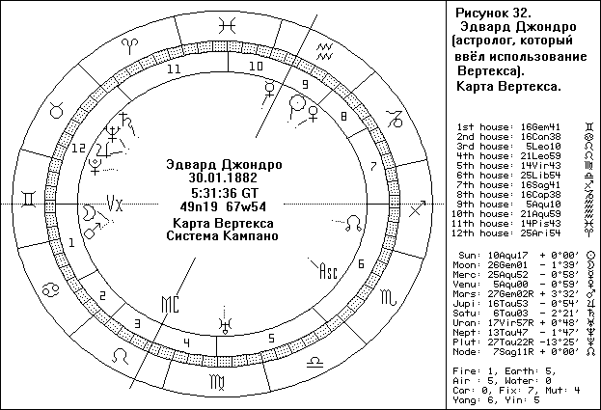
Таким образом, в карте Вертекса куспидом I дома является Вертекс натальной карты, а куспидом X дома – Imum Coeli натальной карты.
Методика построения данной карты дана в книге Г.Дарлинга "Сущность медицинской астрологии". Автор считает карту Вертекса особенно информативной при наличии в натальной карте мощных аспектов планет к Вертексу. Он приводит случаи, когда такая карта более наглядна, чем обычная натальная.
Опять же, мы видим, что здесь может быть использована любая квадрантная система домов.

15.4. ДРАКОНИЧЕСКИЙ ГОРОСКОП
Термином "драконический гороскоп" обозначают не только карту с равными домами от Восходящего Лунного Узла. Чаще этот термин используют, имея в виду особую разновидность гороскопа. В таком гороскопе Восходящий Узел принимается за точку отсчета – символический нулевой градус Овна. Таким образом, в драконическом гороскопе размеры домов и положение планет в домах совпадают с натальными, но координаты всех планет и куспидов домов в Зодиаке пересчитываются заново. Скажем, планета, имеющая в радиксе эклиптическую долготу, на 34°20' большую, чем Восходящий Узел, в драконической карте будет иметь координату 4°20' Тельца; Нисходящий Лунный Узел всегда будет в 0°00' Весов, и так далее.
Анализ положения планет и домов в знаках драконического гороскопа чаще всего осуществляется в кармической астрологии. Причем особое внимание обращается на те достоинства и слабости, которые приобретают планеты в драконических знаках.
По идее, этот принцип может быть распространен и на другие планеты и их узлы. Так, к примеру, можно построить карту с Солнцем, принятым за 0° Овна, с Восходящим Узлом Меркурия, взятым за 0° Овна, и т.п. Другой интересный вариант: строить гороскопы, в которых та или иная планета считается стоящей в градусе своей экзальтации (напр., Луна считается расположенной в 3° Тельца, и координаты всех планет и домов соответствующим образом пересчитываются) или в 0° своей обители и т.д.

15.5. КОМПОЗИТ
Композит, композитная карта, или композиция (англ. сomposite chart – "составная карта", от composite – "смесь") – это астрологическая карта, на которой отмечены зодиакальные позиции мидпойнтов между одноименными чувствительными точками (планетами, Узлами Луны, Вертексами, куспидами домов и др.) двух гороскопов. Например, Солнце в композите будет располагаться точно в средней точке между координатами Солнца в одной и другой картах. Однако существуют некоторые разногласия относительно расчета куспидов домов в композите (при использовании квадрантных систем домов). Согласно методу, который отстаивает Р.Хэнд (Hand R. Planets in Composite. – Rockport, Massachusetts: Para Research, 1975), рассчитывается мидпойнт между положениями MC в двух картах, а остальные куспиды, соответствующие полученному MC, находят по таблицам домов для географической широты, средней между широтами исходных двух карт. Согласно второму, более общепринятому варианту, куспиды всех домов определяются подобно всем остальным точкам композита – как мидпойнты соответствующих домов двух исходных карт. Если при этом получаются противоречивые результаты (например, MC в композите оказывается в начале Овна, а куспид XI дома – в конце Весов), то куспиды упорядочиваются таким образом, чтобы они следовали естественным порядком за полученным MC (то есть берутся их оппозиции). Таким же образом следят, чтобы для Меркурия и Венеры брался мидпойнт, ближе расположенный к композитному Солнцу (поскольку, в реальности Меркурий и Венера не могут находиться в знаке, противоположном солнечному).
Композит – методика сопоставления двух гороскопов, которую начали активно использовать в астрологии взаимоотношений с 1970-х гг., хотя ее возможности исследовались немецкими астрологами еще с 1920-х гг. (в т.ч. крупнейшим астрологом В.А.Кохом).
Композит натальных карт описывает тот опыт и те переживания, которые для двух людей связаны с их взаимоотношениями. Композит помогает астрологу быстро получить четкое представление о том, как эта пара будет взаимодействовать, какие темы в отношениях людей потребуют наибольшего внимания, в каком ключе они будут совместно действовать в мире. П.Торнтон в книге "Синастрия" (Thornton P. Synastry: A Comprehensive Guide to The Astrology of Relationships. – London: Aquarian Press, 1982) указывает, что композит можно интерпретировать по принципам, сходным с анализом радикса, с одним существенным отличием: ключевыми факторами для интерпретации композита служат аспекты планет и их положение в домах, но не знаки. Кроме того, нужно не забывать, что мидпойнтов всегда существует два, и их оба следует принимать во внимание, когда образующие мидпойнт планеты находятся в оппозиции.
Основные значения домов в композите:
I – внутреннее состояние партнерства, видение и ощущение парой своих взаимоотношений, имидж пары.
II – совместные финансы, чувства ценности, потребность в безопасности.
III – ментальные модели, обмен идеями, взаимопонимание, повседневное общение.
IV – дом, корни отношений, эмоциональная и психологическая модели отношений, конец взаимоотношений.
V – романтические чувства друг к другу, радости и забавы, совместное творчество, дети.
VI – ответственность, обязанности, работа, структура привычек.
VII – пара как одно целое, как другие люди смотрят на пару, общая цель отношений, брак.
VIII – эмоциональная и сексуальная связь, взаимная поддержка, финансовые вопросы вне взаимоотношений, возможная трансформация друг через друга.
IX – духовные потребности, общение на высоком уровне, совместные путешествия, родня с обеих сторон, совместное образование.
X – статус, общественный почет, потенциальные достижения и возможный престиж, чувство общности целей и пути в жизни.
XI – взаимные дружеские чувства и общие друзья, общие идеалы и надежды, союзы, обстоятельства вне контроля пары.
XII – области бессознательного, скрытые мысли, тайные отношения, уединение, мощная, но скрываемая поддержка, жертва.
Для анализа развития взаимоотношений мы можем рассчитывать композит двух прогрессивных карт, использовать методы дирекций и транзитов планет по композитным точкам. Точкой отсчета в дирекциях для подавляющего большинства случаев считается дата брака (в композите супругов) или дата первого знакомства.
Но нельзя умолчать о том, что многие астрологи критикуют методику работы с композитом, как отмечая полную эфемерность построенной карты, так и находя ее неудовлетворительно описывающей интерперсональную активность.

ГЛАВА 16
КОМПЛЕКСНОЕ ИСПОЛЬЗОВАНИЕ СИСТЕМ ДОМОВ
Итак, об отдельных системах домов мы теперь имеем более или менее полное представление. Как же свести воедино информацию различных СД? И сколько вообще систем стоит учитывать (ведь их насчитывается не один десяток)? Ниже мы представляем несколько концепций, выработанных различными астрологическими школами в связи с этой проблемой.

16.1. МЕТОДИКА ГАМБУРГСКОЙ ШКОЛЫ
Методики Гамбургской школы астрологии, известные в США под названием "ураническая астрология" (Uranian Astrology), были разработаны в двадцатых–тридцатых годах нашего столетия. Фундаментом для уранической астрологии являются идеи выдающегося немецкого астролога-новатора Альфреда Витте (1878–1941).
В Гамбургской школе существует особый подход к системам домов гороскопа. Чтобы разрешить проблему искажений, возникающих при использовании квадрантных СД на высоких широтах, Витте отверг все концепции, в которых Середина Неба и Асцендент связаны в единую систему. Он предложил отдельно анализировать гороскоп, в котором дома отсчитываются от Асцендента, и отдельно – меридианный гороскоп, а затем синтезировать полученные результаты. Кроме того, в Гамбургской школе исследуются карты с домами, отсчитываемыми еще от четырех точек: Солнца, Луны, Восходящего Лунного Узла и точки Овна. Таким образом, всего астрологи этой школы строят шесть гороскопов.
Почему же в Гамбургской школе используются системы домов, базирующиеся именно на этих шести точках? Дело в том, что данные шесть точек считаются важнейшими факторами гороскопа. Они носят название индивидуальных (личных, персональных) точек: Солнце символизирует жизненную силу, тело, вообще мужчин; Луна – эмоции, женщин, публику; Середина Неба – "Я", эго; Асцендент – взаимодействие с окружающими, а также место события; точка Овна – мир вообще; а Восходящий Узел Луны – связи и союзы с людьми, равными с рожденным по положению. Считается, что практически все значимое в карте рождения можно свести к описанию событий и опыта человека, фокусируемых индивидуальными точками. Так, планетарные картины (системы чувствительных точек типа жребиев, на анализе которых во многом строится работа с картой в Гамбургской школе), чтобы играть важную роль в гороскопе, должны включать одну или несколько индивидуальных точек. Поэтому с каждой из индивидуальных точек связывается своя система домов.
Некоторые уранические СД совпадают по алгоритму построения с системами, изложенными выше, но некоторые СД строятся по особым принципам. Расчет Асцендента и Меридиана в Гамбургской школе тот же, что и в других астрологических школах, и значения планет в домах те же, что и во всех направлениях астрологии. Но при интерпретации домов учитываются особенности значений каждого из 6 гороскопов. Например, 10-й дом Меридиана имеет то же значение, что и 10-й дом Асцендента, но в меридианном гороскопе значение направлено на психическое, личное и социальное, тогда как в асцендентном гороскопе оно направлено на внешний мир, на других людей. А теперь более конкретно о каждом из шести гороскопов.
Меридианный гороскоп (нем. Meridianhoroskop, сокр. M-Horoskop) считается важнейшим. Существует два варианта его расчета. Согласно первому из них, гороскоп строится на момент рождения натива в системе равных домов, где куспид десятого дома совпадает с Серединой Неба. Согласно второму варианту, при построении этого гороскопа используется меридианная система домов Зариэля. Считается, что меридианный гороскоп указывает на натива как индивидуальность, на то, что отличает его "Я", на душу рожденного как движущую силу; он дает нам информацию о внутренних побуждениях и реакциях человека, о его личных и социальных качествах, о том, как он относится к себе и своим успехам и неудачам. В случае гороскопов события меридианная карта указывает на время, минуту, мгновение.
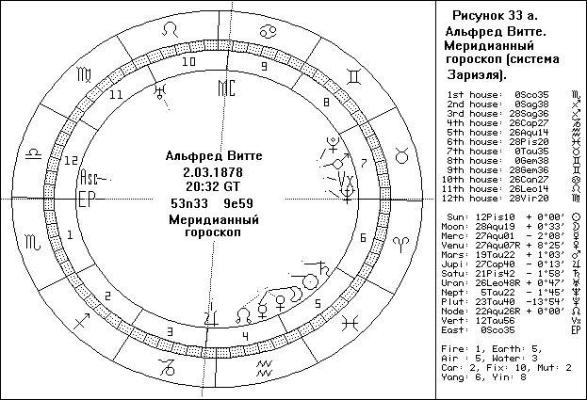
Асцендентный гороскоп (нем. Aszendentenhoroskop, сокр. A-Horoskop) строится на момент рождения натива в системе равных домов, где куспид первого дома совпадает с Асцендентом. Положения планет в домах этого гороскопа дают информацию об окружающей среде, формирующей события и характер, разъясняют личные взаимоотношения человека, предсказывают результаты его борьбы с другими и описывают тех, кто пользуется полным доверием человека. В случае гороскопов событий эта карта указывает на место происходящих событий.
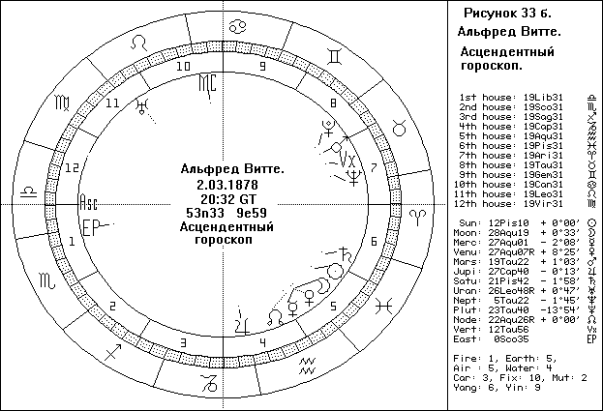
Солнечный гороскоп (нем. Sonnenhoroskop) строится на момент рождения натива в системе равных домов, где куспид четвертого дома совпадает с положением Солнца. Планеты в домах этого гороскопа описывают физическое тело рожденного, его жизнеспособность, внешность, самоутверждение, вопросы здоровья, жизненные приоритеты и вообще лиц мужского пола. Когда составляется гороскоп на событие, эта карта указывает на основной центр тяжести рассматриваемого периода времени. В солнечном гороскопе анализируется преимущественно положение индивидуальных точек. Положение всех других факторов имеет гораздо меньшее значение, так как относится к коллективному. Общие значения домов совпадают с традиционными.
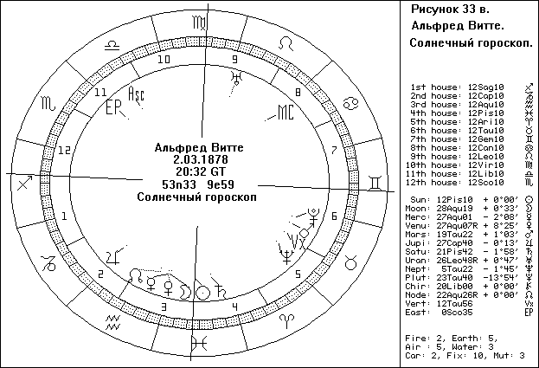
Лунный гороскоп (нем. Mondhoroskop) строится на момент рождения натива в системе равных домов, где куспид десятого дома совпадает с положением Луны. Эта карта дает информацию о личных вкусах, эмоциональных реакциях, позициях, воспоминаниях, физиологических комплексах, способностях и недостатках воспитания, о матери, жене и женщинах в целом. В случае гороскопов событий данная карта указывает на час события, на народные массы. Общие значения домов совпадают с традиционными.
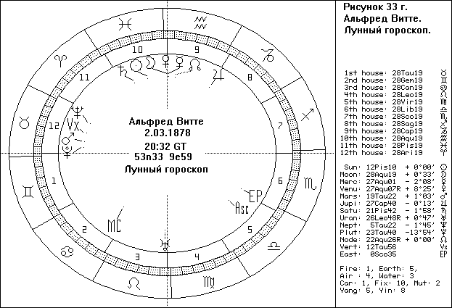
Земной гороскоп (нем. Erdhoroskop): куспиды зодиакальных знаков и домов гороскопа совпадают (ср. Знак – Дом), причем куспид X дома всегда находится в 0° Рака, куспид I дома – в 0° Весов и т.д. Как мы видим, этот гороскоп является полной противоположностью т.наз. "символическому гороскопу". Но подобное соотнесение домов и знаков кажется странным только на первый взгляд. Ведь точка зимнего солнцестояния действительно символизирует собой "полночь" годичного цикла, поэтому ее связь с куспидом IV дома вполне правомерна. 0° Рака, наоборот, является точкой, которую Солнце проходит в самый длинный день, в "полдень" года, и поэтому считается вершиной X дома. Т.о., здесь мы опять сталкиваемся с неоднозначностью значений севера и юга. Земной гороскоп указывает на общительность, открытость натива, показывает, как человек относится к миру в целом, описывает его положение в этом мире. Ведь некоторые внешние события проходят с небольшим эффектом, в то время как другие включают ответные реакции, вне зависимости от того, является ли человек известной персоной или нет. В случае гороскопов событий (мунданных исследований) эта карта указывает на то, что происходит на Земле. В земном гороскопе обычно исследуется только положение индивидуальных точек.
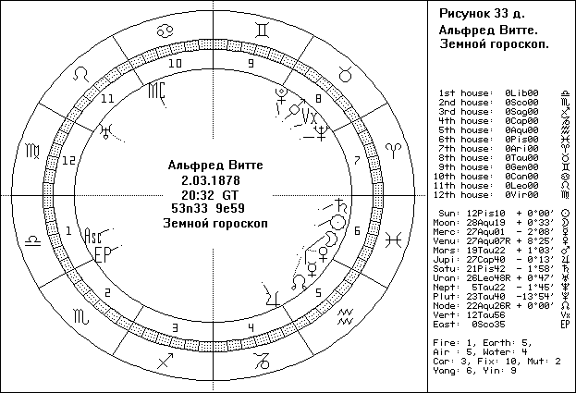
Узловой гороскоп (или драконический гороскоп, нем. Mondknotenhoroskop) представляет собой натальную карту, построенную в системе равных домов от Восходящего Лунного Узла (т.е. Раху совпадает с куспидом I дома, а Кету – с куспидом VII дома). Эта карта говорит о связях и сношениях, дает информацию о том, как человек взаимодействует с равными себе. Здесь имеются в виду взаимоотношения с одноклассниками, коллегами, приятелями по переписке, товарищами по команде, членами различных комитетов, спутниками по путешествию, гостями на вечеринке и т.п. В случае гороскопов событий узловой гороскоп также указывает на связи, контакты, взаимоотношения. Обычно в этой карте анализируются только индивидуальные точки.
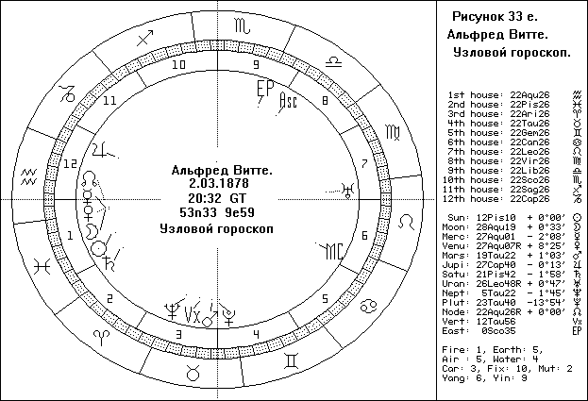

16.2. МЕТОДИКА Э.Б.ДОНАТ
Современный астролог США Эмма Белла Донат (Donath) является автором интересной книги "Houses: Which and When" (Tempe, Arizona: AFA, 1989), которая вышла в русском переводе под названием "Системы астрологических домов". В данной книге Э.Б.Донат пишет, что эмпирическим путем она пришла к выводу о возможности параллельного использования десятка основных СД. Эта исследовательница считает, что "можно рассматривать различные гороскопы как здания, которые предназначены для разных дел. Одно будет посвящено жилью и отдыху, в то время как другое – предназначено для эффективной работы, а третье воздвигнуто для молитв или удовольствий. Определите, что вам нужно, а затем постройте дом, в котором можно найти ответы на эти вопросы". После того, как гороскоп проанализирован в соответствии с одной или несколькими СД, полученные данные могут быть объединены. Если в вариантах гороскопа человека, построенных по основным СД (таковыми Донат считает системы Плачидо, Коха, Региомонтана, Кампано, равных домов от Asc, равных домов от MC, Порфирия и Зариэля), большинство планет попадает в одни и те же дома, то человек постоянен в своей карьере и взаимоотношениях с людьми; если большинство планет меняют свой дом в зависимости от выбора СД, то человек работает во многих разнообразных областях знаний и придерживается различных идей, порой непредсказуем в своих проявлениях, но при этом обычно остается честным – просто он в разное время действует, исходя из разных предпосылок. Э.Б.Донат отмечает, что эта кажущаяся двойственность поведения будет продолжаться до тех пор, пока все аспекты личности не будут объединены за счет синтеза всех положений планет. Таким образом, планета, остающаяся во всех основных СД в одном доме, проявляется достаточно четко и однозначно; если же она меняет дом, то возможны особенные нюансы, часто неочевидные для окружающих. При этом Донат предупреждает, что каждая система или методика является законченной сама по себе, поэтому не следует добавлять в нее элементы другой, иначе могут произойти серьезные ошибки. Читателей, желающих узнать интерпретации систем домов по Донат, я отсылаю к указанной книге.

16.3. СИСТЕМЫ ДОМОВ В АВЕСТИЙСКОЙ ТРАДИЦИИ
В Авестийской Школе Астрологии (АША), возглавляемой Павлом Глобой, используется особая иерархия СД. Считается, что гороскоп, составляемый для определения течения жизни на бытовом уровне, должен рассчитываться в системе домов Плачидо Тити; гороскоп, показывающий возможности духовного роста и преображения человека, – в системе Брахмагупты; медицинский гороскоп – в системе равных домов от "Асцендента" Брахмагупты; хорарная карта – в системе домов Кампано; мунданная карта – в системе Порфирия; гороскоп семьи – в системе Региомонтана. Для составления гороскопов людей, рожденных в околополярных широтах, используется система равных домов от MC (М–дома).

16.4. КОНЦЕПЦИЯ ИЗРАИТЕЛЯ – АЙЗИНА
Еще одна оригинальная методика использования различных СД была предложена в статье Б.Израителя и С.Айзина "Сколько у человека натальных карт..." (Российский астрологический журнал. – 1991. – № 1). Эти исследователи выявили, что различные системы в одном гороскопе одинаково "работоспособны" в случае, если они разнесены во времени: соответствующие пяти СД моменты времени имели среднестатистический разброс в 5 мин. (от 3 до 24 мин.).
В своей работе Израитель и Айзин опробовали оригинальную методику ректификации: предполагалось, что каждая планета задает волну 360-й гармоники, и MC должен совпасть с узлом этой волны (т.е., между положениями планеты и MC в натальной карте должно быть целое число градусов). Интуитивно-эмпирически были получены соответствия между СД и планетами: Плачидо – Луна, Кампано – Меркурий, Кох – Марс, Региомонтан – Юпитер, топоцентрическая – Сатурн. Так, если Марс имеет координату 15°28' Тельца, а Юпитер – 2°44' Рыб, то MC, находящийся приблизительно в 5° Водолея, в системе Коха может быть расположен в 4°28' или 5°28' Водолея, тогда как в системе Региомонтана MC должен быть в 4°44' или в 5°44' Водолея.
Авторы статьи отмечали, что в каждом конкретном случае последовательность моментов рождения, соответствующих СД, видимо, может быть различной.
Далее, было отмечено, что натальные карты с преобладанием женских элементов (интраверсия) в качестве ведущего момента при ректификации дают момент "Плачидо – Луна"; а карты с преобладанием мужских элементов (экстраверсии) – "Кох – Марс". Смешанные карты дают момент "Кампано – Меркурий". Соответственно, астрологам с сильной Луной авторы рекомендовали работать с системой Плачидо, с сильным Марсом – с системой Коха. Таким образом, в каждом отдельном случае выделяется "основная" натальная карта и ряд "побочных".
Конечно, многие астрологи не согласятся с концепцией о том, что в гороскопе столько Асцендентов и Середин Неба, сколько систем домов. Вызывает сомнения и предположение о волновой связи MC с планетами. Следует отметить, что в более поздней книге Б.Израителя "Полное руководство по ректификации" (название которой говорит само за себя) ее автор даже не упоминает об изложенном выше подходе. Судя по всему, это свидетельствует о том, что сам автор концепции со временем от нее отказался.

ГЛАВА 17
ПРИНЦИПЫ ИНТЕРПРЕТАЦИИ
Здесь возникает законный вопрос: хорошо, автор изложил различные мнения об использовании систем домов, но что он сам думает по этому поводу? Внимательный читатель уже мог определить мое мнение по тем интерпретациям, которые я предложил для каждой из обсуждавшихся СД.
Из вышеперечисленных подходов мне ближе всего концепция Э.Б.Донат. Я тоже считаю, что каждая СД дает свой, отличный от других систем, срез информации и что после анализа гороскопа в различных СД можно синтезировать полученные сведения различными способами. Однако я не думаю, что "основными" СД являются лишь восемь систем, указанных Донат. Базовой системой при интерпретации может стать практически любая из десятков известных СД, в зависимости от типа изучаемого события и от нюансов, интересующих астролога в этом событии. Если все же делить СД на основные и второстепенные, то я бы назвал главными системы домов, основанные на суточном вращении Земли, т.е. СД в узком смысле этого термина. Более "медленные" СД (типа системы равных домов от Солнца), действительно, менее важны.
Хочу подчеркнуть, что я не вижу нужды строить каждый гороскоп во всех известных СД и затем теряться в обилии полученных данных. Для "экспресс-анализа" можно рассчитать карту лишь в одной СД. Однако когда мы проводим серьезное астрологическое исследование, "подсказка" со стороны других систем может быть весьма ценной. Я мог бы привести большое количество примеров того, как использование многообразия систем помогает в работе астролога, но, чтобы читатель не утонул в массе второстепенных деталей, я ограничусь лишь формулировкой важнейших принципов интерпретации СД.
* Нужно выбрать одну-две, максимум три системы, которые наиболее рельефно покажут то, что нас интересует, а затем, если необходимо дополнительно осветить какой-то вопрос, использовать еще несколько систем. Мое мнение о том, какие СД лучше освещают те или иные вопросы, приведено в главе 19.
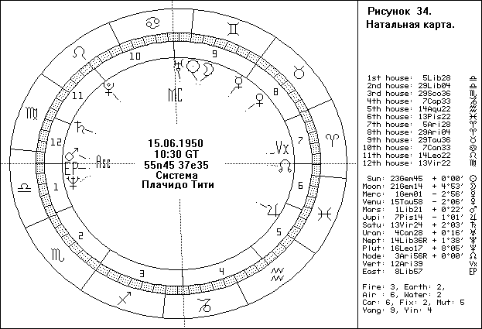
* Отличия в значениях СД не так важны, когда в гороскопах, построенных по разным системам, планеты остаются в одних и тех же домах. Расчет карты в разных СД в таких случаях окажется совершенно излишним. Однако когда планеты меняют дом в зависимости от выбранной системы, умение проинтерпретировать разные СД становится очень важным. Игнорировать переход значимой планеты из дома в дом нельзя. Скажем, в гороскопе женщины, родившейся 15 июня 1950 г. в Москве в 10:30 по Гринвичу, одной из сильнейших планет является Меркурий (диспозитор соединения Солнца и Луны) в знаке своей обители – Близнецах. Астрологи, привыкшие строить гороскоп в одной лишь системе Плачидо или топоцентрической СД, отметят положение Меркурия в IX доме близ его куспида и на этом выстроят интерпретацию гороскопа. Однако если мы посмотрим данную карту в других СД, то увидим, что в большинстве известных систем, основанных на суточном вращении Земли (в частности, в СД Порфирия, Кампано, Коха, горизонтальной, Морена, ал-Кабиси, Зариэля, Птолемея, равных домов от MC), Меркурий окажется в VIII доме.
Таким образом, стоит проанализировать этот гороскоп в разных системах домов и посмотреть, как меняется при этом расстановка акцентов. Владелица гороскопа, действительно, обладает философским умом, имеет прекрасное образование, изучает религии и культуры разных стран и эпох, преподает в ВУЗе – т.е. налицо широкий спектр проявлений IX дома. Но не будем забывать, что в IX доме также находятся Солнце, Луна и Уран, поэтому темы этого дома будут сильно акцентированы и без учета Меркурия. При этом ясно, что важное значение в жизни этой женщины играют и проявления Меркурия в VIII доме: она глубоко интересуется вопросами оккультизма и магии, изучает сакральные тексты, у нее критичный ум, способный проникать в глубину проблем; не раз имели место кризисные ситуации, заставлявшие ее резко переосмысливать картину мира и свое место в нем. Поэтому нельзя говорить, что люди "настроены" лишь на одну СД. Если в гороскопе планета в разных системах "скачет" из дома в дом, то в жизни, в зависимости от ситуации, она может проявляться как по одному дому, так и по другому.
* Имеет большое значение, когда куспиды домов смещаются в другие зодиакальные знаки – ведь меняются управители домов! Рассмотрим случай с девушкой, родившейся 26 марта 1974 г. в 20:30 по Гринвичу (56n57, 24e06). С детства она почувствовала большую страсть к театру: посещала все театральные представления, какие могла (она жила не в столичном городе), ей не надоедало многократно ходить на один и тот же спектакль, она каждый раз переживала происходящее на сцене заново. В своей жизни она часто чувствует себя как на сцене, постоянно экспериментирует со своей внешностью, активно интересуется культурной жизнью. Естественным следствием ее увлечения драматическим искусством явилось поступление в театральную школу-студию Ролана Быкова в Москве. Нет ничего удивительного в том, что в ее гороскопе мы находим Солнце в V доме во всех основных системах домов:
СИСТЕМА ДОМОВ | КУСПИД V ДОМА | УПРАВИТЕЛЬ V ДОМА
Птолемея | 12°31' Рыб | Нептун в I доме
Кампано | 23°36' Рыб | Нептун в I доме
Порфирия | 26°33' Рыб | Нептун в I доме
Коха | 26°36' Рыб | Нептун во II доме
ал-Кабиси | 26°46' Рыб | Нептун в I доме
Горизонтальная | 1°38' Овна | Марс в VI доме
М–дома | 3°35' Овна | Марс в VII доме
Региомонтана | 4°29' Овна | Марс в VIII доме
Плачидо Тити | 4°53' Овна | Марс в VIII доме
Топоцентрическая | 4°54' Овна | Марс в VIII доме
Морена | 5°03' Овна | Марс в VII доме
Зариэля | 5°59' Овна | Марс в VII доме
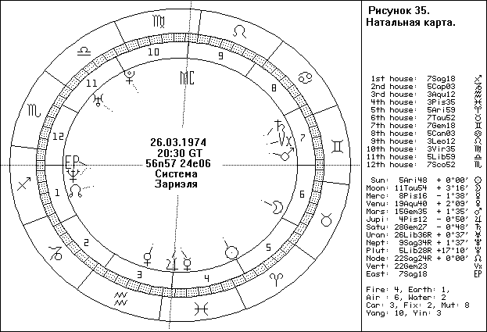
Лишь в одной системе из 12-ти – в системе Зариэля – Солнце (5°48' Овна) оказывается еще в IV доме, но при этом уже на куспиде V дома. Таким образом, во всех СД наблюдается удивительное единообразие положения Солнца в домах. Конечно, не имеет смысла строить данный гороскоп во всех 12-ти системах, чтобы определить нюансы отношения этой девушки к театру. Но, как было отмечено, важен тот факт, что примерно в половине главных систем куспид V дома расположен в Рыбах, а в другой половине систем – в Овне. Управитель V дома имеет еще более разнообразное положение: в I доме (в 4-х СД), в VII доме (в 3-х СД), в VIII доме (тоже в 3-х), во II доме (в 1-й) и в VI доме (в 1-й). Таким образом, можно констатировать, что у этой девушки страсть к театру, хотя и глубока, но не всегда очевидна для окружающих (V дом в Рыбах) и может остаться лишь хобби, поскольку есть противодействие со стороны окружающего мира, а также склонность распыляться на развлечения и удовольствия (V дом в Овне). Станет ли она профессиональной актрисой? Хотя здесь есть возможность раскрыть свой талант, явить его миру (управитель V дома акцентирует ось I – VII домов), но лишь в одной СД управитель дома театра стоит в VI доме работы – в горизонтальной системе. А данная СД, как мы уже знаем, говорит о малом масштабе проявления: эта девушка может казаться серьезной актрисой в глазах друзей и близких, но вряд ли – в глазах всего остального мира. Однако она чувствует, что несмотря ни на что, свою личность она может раскрыть только через артистическую деятельность, через творчество (управитель дома в I доме в 4-х системах).
* Среди систем со сходным значением акцентируется та, в которой одна или несколько планет оказываются на куспидах домов. Так, если девушка (из последнего примера) пришла к астрологу на консультацию и интересуется, как у нее сложатся отношения с театром, какова окажется ее артистическая судьба, то следует из всех приведенных 12-ти систем выбрать те, в которых Солнце оказывается на куспиде V дома. Интересно, что наиболее точным соединение Солнца с вершиной дома будет в системах Морена и Зариэля. А эти СД, как уже говорилось в главе 10, связаны как раз с вопросами об успехах и неудачах в общественной деятельности, о профессиональной и творческой карьере. Поэтому анализ гороскопа именно в этих двух СД окажется в данном случае наиболее полезен.
Закончить разговор о проблеме существования многих СД мне хочется образным сравнением. Я лично думаю, что спорам о системах домов можно предложить такую аналогию. В разных странах мира у людей из разных слоев общества в разные времена возникала головная боль. Опыт и интуиция врачей и знахарей выработали множество различных средств от головной боли: здесь и мази, и компрессы, и массаж, и настои на травах, и таблетки, и гипноз... – вплоть до таких радикальных средств, как трепанация черепа. Одни лекарства действуют быстрее, другие – медленнее, одни помогают в одних случаях, другие – в других. То, что помогло вам, может не помочь вашему соседу. И вплоть до настоящего момента не выработано единственного лекарства, которое позволило бы распрощаться со всеми остальными методами лечения навсегда. Дело в том, что причин головной боли существует множество (от отравления до гипертонии или опухоли мозга), и, выбирая лекарство, нужно определить эту причину, учесть ваши индивидуальные особенности (возраст, наличие аллергии на определенные препараты и т.п.), финансовые возможности (какие-то лекарства могут оказаться не по карману), уровень мастерства врача (может ли он профессионально провести сеанс иглоукалывания или сделать операцию на мозге) и т. д., и т.п.
Мне кажется, что и с системами домов мы находимся в похожем положении, и не стоит надеяться найти единственную панацею. Наоборот, следует радоваться, что у нас есть такой широкий ассортимент средств, позволяющий опытному "врачу" в каждом конкретном случае найти индивидуальный подход к лечению "больного".

ГЛАВА 18
ПРОБЛЕМЫ ВЕРИФИКАЦИИ
Если мы предположим, что НЕ ВСЕ системы домов одинаково "работоспособны", то каким образом мы в состоянии это проверить? Или же, наоборот, мы признаем, что КАЖДОЙ системе должен соответствовать свой круг значений и влияний. Но ведь есть разные варианты интерпретации этих систем. Как же нам в этом случае проверить истинность той или иной интерпретации?
Обозначим для себя основные возможные способы проверки "работоспособности" СД (нумерация здесь означает только номер по порядку, но ни в коем случае не степень надежности данного способа):
1. Прогнозные методы (транзиты, прогрессии, дирекции, циклические карты типа соляров, лунаров и т.п.).
Смотрим аспекты дирекционных и прогрессивных куспидов, полученных по различным СД, к натальной карте на даты значимых событий. При этом надо выбирать события, которые "проигрываются" на промежуточных куспидах (поскольку угловые куспиды являются общими для разных систем): например, на дату, когда человек неожиданно и резко разбогател (II – VIII дома), когда у него родился ребенок (V дом), когда он поступил в университет (IX дом) и тому подобное. Также можно исследовать аспекты транзитных, прогрессивных и дирекционных планет к натальным куспидам.
Вот только один образец подобного метода проверки. Ниже нами приводятся астрологические данные о двух людях, время рождения которых документально засвидетельствовано. Это президент США Джон Ф. Кеннеди и наследник российского престола Алексей, сын Николая II. Время их смерти также известно достаточно точно. Кроме того, схожи обстоятельства их смерти – они оба были застрелены. Поэтому мы можем предположить, что в обоих случаях и куспид VIII дома смерти должен быть задействован в прогнозных методиках похожим образом. В первой таблице нами приведены положения куспида VIII дома, рассчитанного по 15-ти СД: в натальном гороскопе Джона Ф. Кеннеди, в дирекциях солнечной дуги на дату его убийства и во вторичных прогрессиях (по методу быстрого движения куспидов, то есть их реального положения в прогрессивный момент) на дату убийства. Во второй таблице представлена информация о наличии дуговых аспектов куспида VIII дома на момент смерти Кеннеди. Восклицательным знаком помечены наиболее точные и значимые аспекты, в скобки заключены слабые аспекты. Нами учитывались аспекты в 0, 30, 45, 60, 90, 120, 135, 150 и 180 градусов с максимальным орбисом в пределах одного градуса. В третьей и четвертой таблицах приведена такая же информация для гороскопа царевича Алексея.

Положение куспидов восьмого дома гороскопа
Дж.Ф.Кеннеди на момент смерти
СИСТЕМА ДОМОВ | РАДИКС | ДИРЕКЦИИ | ПРОГРЕССИИ
Региомонтана  Плачидо Тити  Топоцентрическая  Коха  Птолемея  Брахмагупты  Эванса  Порфирия  Кампано  ал-Кабиси  Морена  М-дома  Зариэля  Неосевая Куталёва  Горизонтальная | 14°50'Tau  17 22 Tau  17 26 Tau  18 34 Tau  20 01 Tau  20 02 Tau  20 57 Tau  21 16 Tau  22 16 Tau  23 15 Tau  23 18 Tau  23 45 Tau  27 53 Tau  19 12 Gem  27 48 Gem | 29°12'Gem  1 44 Cnc  1 48 Cnc  2 56 Cnc  4 23 Cnc  4 24 Cnc  5 19 Cnc  5 38 Cnc  6 38 Cnc  7 37 Leo  7 40 Cnc  8 07 Cnc  12 15 Cnc  3 34 Leo  12 10 Leo | 22°04'Cap  18 36 Cap  18 26 Cap  21 56 Cap  28 56 Cap  12 26 Cap  22 39 Cap  20 34 Cap  27 15 Cap  19 32 Cap  6 14 Cap  3 49 Cap  5 15 Cap  14 52 Sgr  25 37 Sgr
Аспекты куспидов 8 дома гороскопа Дж.Ф.Кеннеди
в момент смерти (r – с точками радикса, d – с дирекционными точками,
p – с прогрессивными точками, t – с транзитными точками)
СИСТЕМА ДОМОВ | РАДИКАЛЬНЫЙ КУСПИД 8-ГО ДОМА | КУСПИД В ДИРЕКЦИИ | ПРОГРЕССИВНЫЙ КУСПИД
Региомонтана | (Plu-t) | – | Sun-p, (Ura-p), Lil-r
Плачидо Тити | Mar-d, Nep-d, Plu-d, Sat-t | – | MC-p, Jup-p, Mar-r, Vx-r
Топоцентрическая | Mar-d, Nep-d, Plu-d, Sat-t | – | MC-p, Jup-p, Mar-r!, Vx-r
Коха | (Mar-d) | Plu, Nep, Mar, Vx-r | (Mar-p, Lil-r)
Птолемея | Plu-p, Mar-t | – | As-p!, Ven-p, Chi-r
Брахмагупты | Mar-d, Nep-d, Plu-d, Sat-t | – | Nod-t
Эванса | Mar-p, Ven-t, Mar-t | Mer-r | Sun-p, Ura-p, Sun-r, Jup-r, Lil-r
Порфирия | Mar-p!, Ven-t, (Mar-t) | Mer-r | Mer-r, As-r
Кампано | Sun-d, Jup-d, (MC-d, Ura-p, Ven-t) | – | Sat-r, EP-r
ал-Кабиси | Ura-d, MC-d | Sun-r | (MC-p), As-r
Морена | Ura-d, MC-d, Ura-p | Sun, Jup, Lil-r | –
М-дома | (Ura-d, MC-d) | Sun, Jup, Ura, Lil-r | MC-p!, Plu-p, (Jup-p)
Зариэля | – | – | (Plu-p), Mer-r
Неосевая  Куталёва | Nep-p, As-t | Plu-r | Plu-t
Горизонтальная | – | – | Mer-p
Положение куспидов 8 го дома гороскопа
Алексея Романова на момент смерти
СИСТЕМА ДОМОВ | РАДИКС | ДИРЕКЦИИ | ПРОГРЕССИИ
Региомонтана  Плачидо Тити  Топоцентрическая  Коха  Птолемея  Брахмагупты  Эванса  Порфирия  Кампано  ал-Кабиси  Морена  М-дома  Зариэля  Неосевая Куталёва  Горизонтальная | 5°23'Gem  10 52 Gem  12 16 Gem  4 30 Gem  12 32 Gem  4 00 Cnc  18 42 Gem  20 44 Gem  28 37 Gem  20 31 Gem  9 40 Cnc  7 10 Cnc  8 09 Cnc  9 57 Leo  21 53 Cnc | 18°47'Gem  24 16 Gem  25 40 Gem  17 54 Gem  25 56 Gem  17 24 Cnc  2 06 Cnc  4 08 Cnc  12 01 Cnc  3 55 Cnc  23 04 Cnc  20 34 Cnc  21 33 Cnc  23 21 Leo  5 17 Leo | 26°31'Tau  1 22 Gem  2 20 Gem  28 09 Tau  4 36 Gem  24 49 Gem  9 21 Gem  10 56 Gem  17 31 Gem  11 43 Gem  25 33 Gem  23 35 Gem  26 15 Gem  1 53 Leo  10 32 Cnc
Аспекты куспидов 8 дома гороскопа Алексея Романова
в момент смерти (r – с точками радикса, d – с дирекционными точками,
p – с прогрессивными точками, t – с транзитными точками)
СИСТЕМА ДОМОВ | РАДИКАЛЬНЫЙ КУСПИД 8-ГО ДОМА | КУСПИД В ДИРЕКЦИИ | ПРОГРЕССИВНЫЙ КУСПИД
Региомонтана | Plu-d, Nep-d, (As-p), Plu-t | Sun-r, Nod-r! | Ura-r-p, Chi-r
Плачидо Тити | Chi-p, Vx-p, (Mar-t) | Vx-r | Sel-r
Топоцентрическая | Ven-d, Mar-d, Mar-t, Sel-t | Ura-r, Chi-r | Sun-p, Mon-r!, BrI-r!
Коха | Plu-d, As-p | Sat-r, (Nod-r) | Mer-p, EP-p!, (Ven-r), Mar-r
Птолемея | Ven-d, (Mer-t), Sel-t | Ura-r-p, Chi-r | –
Брахмагупты | (Plu-d), As-p, Chi-t | Mon-r!, Sat-r | (Vx-r)
Эванса | Nod-p, Sel-p | Mon-r, Sat-r | –
Порфирия | MC-d, Nep-d, Ven-t, Nod-t | Sun-r | Vx-p, Chi-r-p, EP-r
Кампано | Mer-d, Mer-p, EP-p | Lil-r!, As-r | Sat-r!
ал-Кабиси | MC-d, Nep-d, Ven-t!, Nod-t | Sun-r | Vx-p, Lil-r, (As-r)
Морена | Ura-d!, Chi-d | Sun-t, (MC-r, Vx-r) | Ura-p-r, Chi-p-r
М-дома | Mon-p, Mar-p, Nep-p | (Plu-r) | Vx-r
Зариэля | (Nep-p), MC-p, Lil-t | Plu-r, MC-r | Ura-r-p, Chi-r
Неосевая Куталёва | Ura-p, Chi-p, Lil-p | Sun-t, MC-p, Vx-r | (Sun-p), Ven-p, Mon-r, BrI-r
Горизонтальная | Mon-p, Plu-p-r | – | Vx-p, BrI-p, EP-r!
Условные обозначения: Sun – Солнце, Mon - Луна, Mer – Меркурий, Ven – Венера, Mar – Марс, Jup – Юпитер, Sat – Сатурн, Chi – Хирон, Ura – Уран, Nep – Нептун, Plu – Плутон, Nod – Восходящий узел Луны, Lil – Лилит, Sel – Селена, As – Асцендент, MC – Середина Неба, EP – экваториальный Асцендент, Vx – Вертекс, Brl – куспид I дома в системе Брахмагупты.
Из этих таблиц видно, как "реагировала" та или иная СД на смерть человека в различных прогнозных методиках, и можно сделать предварительные выводы. Но надо составить десятки и сотни подобных таблиц, чтобы выявить стойкие закономерности. Читатель может подключиться к этой работе.
2. Оценка расположения планет в домах, построенных по различным СД.
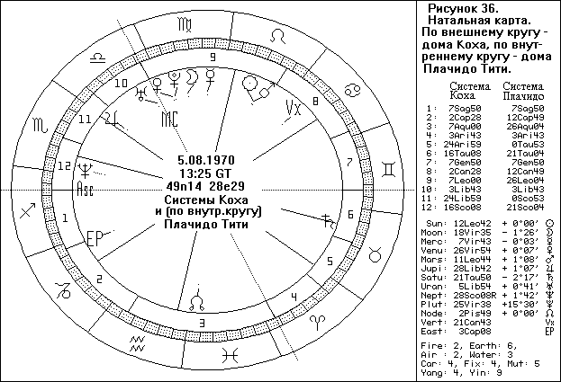
Например, в натальном гороскопе человека, рожденного 5 августа 1970 г. в 13:25 по Гринвичу (49n14, 28e29), имеется соединение Солнца и Марса во Льве в VIII доме (по системе Плачидо), при этом Марс является управителем IV дома. Одна из классических интерпретаций такой констелляции – ранняя смерть отца. И действительно, этот человек пережил смерть отца в очень раннем возрасте. Данное соединение остается в VIII доме в системах Зариэля, Морена, Кампано, топоцентрической, ал-Кабиси, Региомонтана, Порфирия... Но в системах Коха и Птолемея совпад Солнца с Марсом оказывается в IX доме, а VIII дом пуст. В горизонтальной же системе это соединение смещается в VII дом. Таким образом, делаем себе зарубку на память: системы Коха, Птолемея и горизонтальная система домов здесь дают худший результат. Подобным образом и дальше "просматриваются" события, черты характера и тому подобное.
Можно делать и статистический анализ распределения планет по домам, скажем, для людей определенных профессий.
Допустим, я хочу проверить свои утверждения из десятой главы этой книги о том, что система Кампано дает "мало информации о честолюбии и политической активности, о событиях и планах большой общественной значимости", в то время как система Зариэля лучше поведает "об успехах и неудачах человека в обществе". Для такой проверки я обработал данные гороскопов 400 знаменитых людей и исследовал распределение положений Юпитера (планеты честолюбия и успехов) в домах гороскопа по этим двум системам домов. Для контроля также было учтено положение Юпитера в домах системы Плачидо Тити (см. табл.).
ЮПИТЕР в домах гороскопов 400 знаменитых людей (среднее значение 33.3)
СИСТЕМЫ | I | II | III | IV | V | VI | VII | VIII | IX | X | XI | XII | MAX | MIN | РАЗБРОС
Зариэля  Кампано  Плачидо | 42  47  35 | 32  27  28 | 26  20  31 | 46  32  45 | 29  31  27 | 25  37  28 | 36  48  31 | 35  31  36 | 29  21  33 | 46  32  45 | 32  34  34 | 22  40  27 | IV, X  VII  IV, X | VI  III  V, XII | 21  28  18
Из таблицы видно: действительно, ЮПИТЕР в картах знаменитых людей сильно проявлен, т.к. во всех трех СД он чаще всего оказывается в угловых домах: 170 раз (Зариэль), 159 раз (Кампано) и 166 раз (Плачидо), при среднестатистической частоте 133.3. Эта предварительная оценка (конечно, для серьёзного статистического исследования необходимо обработать не одну тысячу карт) говорит в пользу вышеприведенной интерпретацию систем домов: сильней всего Юпитер проявлен в системе Зариэля, а слабее всего – в системе Кампано. Максимальное число попаданий Юпитера в IV и X дома Зариэля и Плачидо указывает на честолюбивые устремления рожденных и их реализацию, тогда как в системе Кампано (символизирующей взаимодействие с близким окружением) более проявлен VII дом (и I), говоря нам о том, что стать знаменитыми этим людям помогло их умение находить контакт с другими людьми и получать от них поддержку.
К статистической проверке можно подходить и более глобально, сравнивая показатели не в двух-трех, а гораздо большем числе СД. Но это и более трудоемкое занятие.
Ниже приведены распределения положений УРАНА в домах гороскопов, построенных в десяти СД, – для 164 известных астрологов, – а также распределения положений ВЕНЕРЫ в домах гороскопов, построенных в тех же десяти СД, – для 123 известных деятелей искусства. Из этих таблиц читатель может сам сделать ряд примечательных выводов.
УРАН в домах гороскопов 164 известных астрологов (среднее значение 13.67)
СИСТЕМА ДОМОВ | I | II | III | IV | V | VI | VII | VIII | IX | X | XI | XII | MAX | MIN | РАЗБРОС | ЭКСТРЕМ.
Региомонтана  Кампано  Плачидо Тити  Топоцентрическая  Птолемея  М-дома  Зариэля  Морена  Порфирия  Коха | 14  +20  14  14  14  15  16  15  -11  12 | 13  -11  13  14  13  +18  15  +18  16  14 | 13  - 9  13  12  11  12  13  12  13  +14 | 8  - -4  8  8  7  8  9  +10  5  6 | -10  12  -10  -10  13  13  12  11  +15  13 | 10  12  10  10  10  14  +16  14  - 8  9 | 18  +24  21  21  22  16  -13  14  23  20 | 12  +14  11  11  -10  11  12  13  10  11 | 12  - -4  10  10  +13  8  8  8  9  11 | +17  -10  +17  +17  13  14  14  16  15  15 | 17  16  18  18  20  17  17  -15  21  +24 | 20  ++28  19  19  18  18  19  18  18  -15 | XII  XII  VII  VII  VII  II,XII  XII  II,XII  VII  XI | IV  IV  IV  IV  IV  IV,IX  IX  IX  IV  IV | 12  24  13  13  15  10  11  10  18  18 | 2  9  2  2  2  1  2  3  3  3
Разброс  Сумма | 9  145 | 7  145 | 5  122 | 6  73 | 5  119 | 8  113 | 11  192 | 4  115 | 9  93 | 7  148 | 9  183 | 13  192

ВЕНЕРА в домах гороскопов 123 людей искусства (среднее значение 10.2)
СИСТЕМА ДОМОВ | I | II | III | IV | V | VI | VII | VIII | IX | X | XI | XII | MAX | MIN | РАЗБРОС | ЭКСТРЕМ.
Региомонтана  Кампано  Плачидо Тити  Топоцентрическая  Птолемея  М-дома  Зариэля  Морена  Порфирия  Коха | 12  +15  12  12  -11  -11  14  -11  12  12 | 9  11  9  9  8  +13  9  +13  9  - 7 | 11  - 6  11  11  +13  10  11  9  11  +13 | +12  - 6  10  10  8  10  9  9  10  11 | - -3  9  5  5  +11  9  10  +11  7  7 | +14  +14  +14  +14  10  - 9  - 9  - 9  12  11 | - 8  +12  9  9  9  11  11  11  10  9 | + 8  7  7  7  - 4  7  6  6  5  - 4 | 9  - 6  9  9  11  8  9  9  10  +12 | 12  - 8  12  12  +14  11  10  12  12  +14 | 13  11  13  13  -10  12  +15  -10  12  -10 | 12  ++18  12  12  14  12  -10  13  13  13 | VI  XII  VI  VI  X, XII  II  XI  II, XII  XII  X | V  V  V  VIII  VIII  VIII  VIII  VIII  VIII | 11  12  9  9  10  6  9  7  8  10 | 5  8  1  1  6  3  3  5  0  6
Разброс  Сумма | 4  122 | 6  97 | 7  106 | 6  95 | 8  77 | 5  116 | 4  99 | 4  61 | 6  92 | 6  117 | 5  119 | 8  129
Примечание. В таблицах плюсом помечены СД, в которых данная планета в данном доме встречается чаще всего, двумя плюсами – максимальное значение в таблице. Соответственно, минус обозначает наиболее редкие попадания планеты в данный дом, а два минуса – минимальное значение в таблице. В последнем столбце (Экстрем.) подсчитано общее количество таких экстремальных значений для каждой СД.
3. Положение куспидов домов в знаках. Его можно проверять так же, как и положение планет в домах. Очень важны те случаи, когда куспид одного и того же дома, вычисленный согласно различным СД, оказывается не в одном и том же знаке: ведь смена знака означает смену управителя (диспозитора) дома, и можно проверить, насколько соответствует положение этого управителя в гороскопе событиям и чертам характера человека. Также можно обратить внимание на появление и исчезновение домов, включенных в один зодиакальный знак или распространенных на несколько знаков, в разных СД.
Возможна и статистическая проверка. Так, ниже приведена таблица распределения попаданий куспида XI дома в знаки Зодиака (в гороскопах 164 известных астрологов).
Куспид XI дома в знаках Зодиака в гороскопах
164 известных астрологов (среднее значение 13.67)
СИСТЕМА ДОМОВ | Ari | Tau | Gem | Cnc | Leo | Vir | Lib | Sco | Sgr | Cap | Aqr | Psc | MAX | MIN | РАЗБРОС | ЭКСТРЕМ.
Региомонтана | -12 | 10 | 16 | 18 | 13 | 14 | 15 | +16 | 14 | 14 | 10 | 12 | Cnc | Tau, Aqr | 8 | 2
Кампано | 15 | 10 | 17 | -14 | 12 | +20 | 14 | 11 | +15 | 13 | +13 | 10 | Vir | Tau, Psc | 10 | 4
Плачидо Тити | -12 | 12 | 16 | 16 | 13 | 14 | 15 | 15 | 14 | 14 | 9 | 14 | Gem, Cnc | Aqr | 7 | 1
Топоцентрическая | -12 | 12 | 16 | 16 | 13 | 14 | 15 | 15 | 13 | +15 | 9 | 14 | Gem, Cnc | Aqr | 7 | 2
Птолемея | +19 | +16 | 19 | 19 | +16 | 19 | +18 | -8 | -10 | -8 | -8 | -4 |  | Psc | 15 | 9
М – дома | 18 | -9 | 17 | -14 | 12 | 16 | 12 | 12 | 12 | 15 | 11 | 16 | Ari | Tau | 9 | 2
Зариэля | 16 | 11 | 17 | 15 | -11 | -13 | 12 | 14 | 14 | 14 | 11 | 16 | Gem |  | 6 | 2
Морена | 18 | 12 | -14 | -14 | -11 | 14 | 15 | 12 | 13 | 13 | 11 | +17 | Ari | Leo, Aqr | 7 | 4
Порфирия | 14 | 14 | 17 | 15 | 12 | +20 | -10 | 13 | 12 | 12 | 10 | 15 | Vir | Lib, Aqr | 10 | 2
Коха | 14 | 10 | +20 | 20 | 13 | +20 | 11 | 13 | 14 | 11 | -8 | 10 |  | Aqr | 12 | 4
Разброс | 7 | 7 | 6 | 6 | 5 | 7 | 8 | 8 | 5 | 7 | 5 | 13
Сумма | 150 | 116 | 169 | 161 | 126 | 164 | 137 | 129 | 131 | 129 | 100 | 128
Необходимо учесть, что результат в системе Птолемея объясняется жесткой привязкой координат куспидов к Асценденту: как известно, знаки долгого восхождения (от Рака до Стрельца) попадают на Asc чаще, чем знаки от Козерога до Близнецов, поэтому следовало ожидать, что куспид XI дома будет чаще встречаться в знаках от Тельца до Весов. Тем сильнее отличается от среднестатистического столь частое попадание куспида XI дома в знак Овна.
4. Анализ адекватности проявлений куспидов домов в гармониках.
Астрологическая техника гармоник заключается в построении карт, связанных со значениями конкретных чисел. Для того чтобы построить карту числа N, нужно координаты всех планет и куспидов домов перевести в абсолютные градусы, умножить на N, а затем определить остаток от целочисленного деления полученных чисел на 360. Этот остаток и будет являться координатой той или иной планеты/куспида в карте гармоники N.
Исследования в гармонической астрологии, которые активно ведутся в последние два десятилетия, привели к формулировке значений чисел натурального ряда и к обоснованию значимости карт гармоник как в натальной астрологии, так и в других областях. На русском языке опубликована работа на эту тему, уже признанная классической: "Карты гармоник" Дэвида Хэмблина. Для всех астрологов, интересующихся гармонической астрологией, данная книга является настольной.
Главное преимущество этого метода проверки значений СД: куспид какого-либо дома может очень незначительно менять свое положение в натальной карте, но при этом в картах гармоник его положение изменяется гораздо более ощутимо. Скажем, если натальный куспид III дома по системе Плачидо лишь на 10' отстоит от того же куспида в топоцентрической системе, то в карте девятой гармоники расстояние между ними увеличится до 1°30'. Особенно ценную помощь в проверке интерпретации СД окажут точные соединения планет с куспидами в картах гармоник.
5. Соединения неподвижных звезд с куспидами домов.
Поскольку звезды имеют очень малый орбис (порядка нескольких минут), то даже в гороскопах, построенных по таким близким системам, как топоцентрическая и Плачидо, через соединения с вершинами домов будут проявляться совершенно разные звезды. Изучая характеристики этих звезд и их действие в жизни натива, можно определить, какая система "не работает" или же, если выяснится, что все системы "работоспособны", определить различия в сфере влияния разных СД.
6. Жребии, астероиды и тому подобные объекты, имеющие малый орбис: их соединения с куспидами и положение в домах. Здесь работа идет по тому же принципу, что и с неподвижными звездами.
7. Анализ значений градусов эклиптики, в которые попадают куспиды домов разных СД. Можно использовать сабианские символы Джонса – Радьяра или любую иную систему интерпретации градусов. Куспиды одной СД могут дать на редкость точные характеристики, тогда как другая СД окажется "неработающей".
Можно предложить и другие методы проверки значений систем домов. Но против каждого из известных способов проверки могут возникнуть возражения (а насколько они правомерны – на нашем уровне знаний о СД судить трудно):
- Сторонники пространственного, трехмерного понимания домов указывают, что соединение (или другой аспект) планеты, звезды, астероида и т.п. с куспидом дома на эклиптике – это фикция.
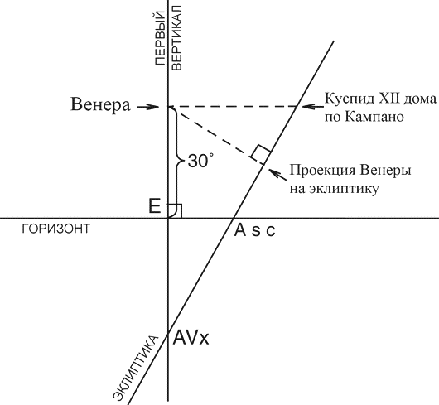
Венера, находящаяся в точке первого вертикала,
которая отстоит на 30° от точки востока,
может оказаться не на куспиде XII дома системы Кампано.
Если же смотреть на аспекты планет с куспидами, не проецируя их положение на эклиптику, то мы получим совсем другие угловые расстояния и другое время событий в прогнозных методиках. Например, мы изучаем движение Венеры по домам в системе Кампано. И вот наступает момент, когда Венера находится над горизонтом в точном соединении с точкой на первом вертикале, отстоящей на 30° от точки востока, – иначе говоря, Венера соединяется с точкой, формирующей куспид XII дома в системе Кампано. Но в гороскопе, построенном по общепринятым правилам, Венера проецируется на эклиптику по кругу долготы (перпендикулярному эклиптике), а куспиды Кампано – по окружностям домов (перпендикулярным первому вертикалу), и в итоге на эклиптике Венера может оказаться далеко не в точном соединении с куспидом.
- Если принять концепцию Айзина и Израителя, то получается, что время рождения для каждой из СД будет своим. Поэтому все вышеперечисленные методы проверки следует признать некорректными. Прежде чем делать какие-либо обобщения, нужно сначала отректифицировать гороскоп в каждой из систем. Тогда огромное количество трудоемких расчетов, необходимых для исследований хотя бы по одному гороскопу, делает корректную проверку значений СД практически неосуществимой.
- Возможно, разные СД "настроены" на разные прогнозные методики. Например, одна система хорошо работает в солярах, другая – в третичных прогрессиях и т.п. Тогда поиск системы, работающей со всеми (или хотя бы основными) прогнозными методиками, бессмыслен.
- Что касается проверки через гармоники: проявленность куспидов промежуточных домов в гармониках практически не исследована. Не исключено, что их влияние настолько слабое, что нет смысла проверять, какая СД в гармониках результативнее.
- Может быть, каждый человек "настроен" на одну-две СД, ощутимо доминирующие в его жизни. Тогда бесполезно указывать, что СД, на которые человек не настроен, дают ложные результаты. Для другого человека с другой "настройкой" будут работать другие системы.
- Если СД действительно говорят о разных "уровнях" событий, то смерть президента страны будет проявлена в прогрессиях или дирекциях по одной системе (А), а смерть любимой канарейки – по другой (В). Если же смотреть события, связанные с системой А, в системе В и наоборот, – то обе СД окажутся "неработоспособными". Так, по поводу приведенных примеров встает вопрос: в каких СД должен активизироваться куспид VIII дома в момент насильственной смерти, а в каких не должен? Ведь некоторые системы, видимо, вообще не имеют дело с событийным планом.
- По поводу тех же примеров: обязательно ли смерть происходит при аспекте 0–30–45–60–90–120–135–150–180 градусов от прогностической точки к куспиду VIII дома? Возможно, смерть имеет место и при других аспектах (40°, 72° и т.п.). Кроме того, аспект к куспиду VIII дома – не единственный вариант. В момент смерти могут проигрываться другие комбинации: могут быть задействованы куспиды I, IV, X домов, их управители и сигнификаторы, их аспекты к управителю и сигнификатору VIII дома. Но одновременная проверка по всем этим факторам – дело совершенно нереальное. Опять же, каждая СД может иметь свой "отклик" на события: в одной системе лучше работают аспекты управителей домов к куспидам, в другой – аспекты сигнификаторов и т.д.
- Неизвестно, во всех ли СД домов управителем дома является управитель знака его куспида (диспозитор его куспида). К примеру, в Авестийской школе считается, что в системе Плачидо это правило действует лишь для угловых домов; а управителем промежуточного дома является хозяин знака, в котором находится не куспид, а наибольшая по протяженности часть дома. Например, куспид III дома – в 23° Водолея, а куспид IV – в 15° Овна. Наибольшая часть III дома (30°) расположена в Рыбах, значит, управитель этого дома – Нептун. Таким образом, в разных системах могут действовать разные правила определения управителей. В этом случае наша проверка СД по проявленности управителей домов в различных событиях некорректна.
- Что касается проверки по звездам: характеристики звезд не настолько ясны, чтобы по ним можно было определять работоспособность СД. Ряд астрологов вообще считает, что звезды не имеют собственных значений или что они проявляют свое действие только при соединении с планетами, но не с куспидами.
- Жребии и астероиды также оказывают достаточно слабое влияние и имеют неоднозначную трактовку.
- По поводу интерпретации градусов: известно несколько десятков систем значений градусов, и прежде чем проверять адекватность разных СД, надо сперва проверить адекватность характеристик градусов. И опять же возможно, что разные СД соотносятся с разными системами интерпретации градусов.
Как мы видим, против проверки того или иного утверждения о СД выдвигаются концепции, которые сами зачастую нуждаются в проверке. Для того чтобы установить работоспособность СД, нам необходимо исходить из определенных рабочих гипотез (напр., что управители домов во всех системах определяются по знаку на куспиде, что время рождения для гороскопов во всех СД общее, что у каждого человека работают все системы и т.п.). Но истинность этих рабочих гипотез также нуждается в подтверждении, которое, в свою очередь, можно получить в основном через практический опыт использования различных СД. То есть, системы домов должны сами себя проверять. Это очень напоминает ситуацию человека, который тщится сам себя поднять за волосы. Единственная надежда на то, что знаменитый Мюнхгаузен в такой ситуации все-таки сумел выбраться из болота, причем он вытащил себя за волосы вместе с лошадью, на которой сидел. Может, и у нас, астрологов, как-нибудь это получится?

ЧАСТЬ 5
ЗАКЛЮЧЕНИЕ

ГЛАВА 19
ТЕМАТИЧЕСКИЙ УКАЗАТЕЛЬ ЗНАЧЕНИЙ СИСТЕМ ДОМОВ
В качестве предварительного итога я предлагаю читателям алфавитный список явлений и сфер жизни, которые лучше всего исследовать при помощи тех или иных конкретных СД. Конечно, все перечисленные ниже темы могут быть изучены в гороскопах, построенных лишь в какой-то одной СД, но все же у каждой системы есть, что называется, свой любимый "конек". Поэтому в данной главе представлен сводный перечень тем, которые мне кажутся наиболее близкими различным системам домов. Надеюсь, что практический опыт других астрологов расширит (а возможно, и видоизменит) этот список.

Алхимия – Арктуровская, Плачидо
Архитектура – Кампано, Арктуровская
Аэронавтика, космонавтика – Зариэля, Региомонтана, Топоцентрическая
Аэропорт – Кампано, Региомонтана, полудуг ал-Кабиси
Биополе – Горизонтальная, Арктуровская, Солнечный гороскоп (Гамбург)
Благотворительность:
а) фонды и др. организации – Морена, Зариэля
б) конкретная помощь – Кампано, Горизонтальная, Региомонтана
Болезнь – Горизонтальная, Арктуровская, Эванса, Солнечный гороскоп (Гамбург)
Бракосочетание – Региомонтана, полудуг ал-Кабиси, Птолемея, Неосевая
Быт – Горизонтальная, Арктуровская
Венчание – Плачидо, Птолемея, Порфирия, Эванса
Вера, религия – Плачидо, М-дома, Порфирия, Эванса
Взаимоотношения:
а) с родными – Кампано, Горизонтальная, Арктуровская, полудуг ал-Кабиси, Птолемея, Неосевая (см. также Супруг(а), Родители)
б) с друзьями – Кампано, Горизонтальная, Арктуровская, полудуг ал-Кабиси, Птолемея, Неосевая, Узловой гороскоп (Гамбург)
в) по переписке и т.п. – Региомонтана, Птолемея, Неосевая, Узловой гороскоп (Гамбург)
г) служебные – Кампано, Арктуровская, Региомонтана, ал-Кабиси, Коха, Птолемея, Узловой гороскоп (Гамбург)
д) социальные взаимоотношения в целом – Региомонтана, ал-Кабиси, Коха, Птолемея, Подводного, Земной гороскоп (Гамбург)
е) в политической партии, профсоюзе и т.п. – Зариэля, Региомонтана, ал-Кабиси, Коха, Птолемея
Внешность – Птолемея, Солнечный гороскоп (Гамбург)
Водоем – Горизонтальная
Военные и государственные служащие – Зариэля, Региомонтана, Коха
Война – Морена, Зариэля, Региомонтана, Топоцентрическая, Плачидо, Птолемея
Воспитание – см. Педагогика
Выборы политические – Морена, Зариэля, Топоцентрическая, Плачидо
Генетика – Арктуровская, Эванса, Лунарная карта
Государство – Морена, Зариэля, Топоцентрическая, Плачидо
Деньги – Зариэля, Региомонтана
Деятель искусства – Морена, Плачидо
Дом, сооружение – Кампано, Арктуровская
Домашнее животное – Горизонтальная
Дорожно-транспортное происшествие – Кампано, Арктуровская
Досуг – Горизонтальная
Духовная жизнь – Плачидо, М-дома, Порфирия, Эванса, Брахмагупты
Закон – Морена, Зариэля, Плачидо
Земельный участок – Кампано, Горизонтальная
Искусство – Морена, Плачидо, Порфирия
История:
а) предмета, вещи – Кампано, Арктуровская, Неосевая
б) региона – Арктуровская, Зариэля, Топоцентрическая, Неосевая
в) мировая – Морена, Зариэля, Топоцентрическая, Плачидо, Неосевая
Карма – Арктуровская, Морена, Плачидо, Драконическая карта, Знак–Дом (сидерич.), Кармический гороскоп
Карьера:
а) профессиональная – Морена, Зариэля, полудуг ал-Кабиси, М-дома
б) политическая – Морена, Зариэля, Региомонтана, Коха, Топоцентрическая, М-дома
Коллектив – Арктуровская, Региомонтана, полудуг ал-Кабиси, Коха
Космические исследования – Зариэля, Топоцентрическая
Ландшафт – Кампано, Горизонтальная, Арктуровская
Личность – Морена, Зариэля, Плачидо, М-дома, Солярная карта, Порфирия, Эванса, Брахмагупты
Магия – Арктуровская, Плачидо
Малое предприятие – Зариэля, Региомонтана, полудуг ал-Кабиси
Место жительства – Кампано, Горизонтальная, Арктуровская, полудуг ал-Кабиси
Механизмы – Региомонтана
Мечта – Морена, Плачидо, М-дома, Эванса
Мир в целом – Зодиак, Земной гороскоп (Гамбург)
Науки:
а) естественные – Региомонтана, Коха
б) гуманитарные общественные – Зариэля, Региомонтана, Коха, Эванса
Несчастный случай – Кампано, Горизонтальная, Арктуровская
Обряд религиозный (крещение, причащение...) – Арктуровская, Плачидо, Порфирия
Обучение – см. Педагогика
Общение – см. Взаимоотношения
Педагогика (воспитание, обучение) – Горизонтальная, Арктуровская, Региомонтана, Лунный гороскоп (Гамбург)
Переезд, переселение – Кампано, Горизонтальная
Пища – Горизонтальная, Лунарная карта
Пищевая промышленность – Зариэля, Региомонтана, Топоцентрическая
Почта – Региомонтана, ал-Кабиси
Предприятие, производство, фирма – Зариэля, Региомонтана, Коха
Президент – Морена, Топоцентрическая, М-дома
Премьер-министр – Морена, Зариэля, Топоцентрическая
Преступление – Арктуровская, Региомонтана, Коха
Привычки – Кампано, Горизонтальная, Арктуровская, Эванса, Лунный гороскоп (Гамбург)
Прогнозирование:
а) политическое – Морена, Зариэля, Региомонтана, Топоцентрическая, Неосевая
б) экономическое – Морена, Зариэля, Региомонтана, Топоцентрическая, Неосевая
в) личный прогноз – Арктуровская, Зариэля, Региомонтана, Коха, Порфирия, Брахмагупты, Неосевая
г) связанное с местом проживания – Кампано, Горизонтальная, Арктуровская, Неосевая
Просвещение – Региомонтана
Профессия – Зариэля, Региомонтана, ал-Кабиси, М-дома, Эванса
Психологический портрет – Арктуровская, Плачидо, М-дома, Порфирия, Эванса
Развлечения – см. Досуг
Растения – Кампано, Горизонтальная
Религия – см. Вера
Родители – полудуг ал-Кабиси, Плачидо, М-дома, Лунный гороскоп (Гамбург)
Сексуальная сфера – Горизонтальная, Лунный гороскоп (Гамбург)
Сельское хозяйство – Зариэля, Региомонтана, Коха, Топоцентрическая
Семья – Кампано, Горизонтальная, полудуг ал-Кабиси, Плачидо
Смерть – Плачидо, Порфирия, Эванса, Брахмагупты, Неосевая
Социальный статус – Морена, Зариэля, Региомонтана, ал-Кабиси, Коха, Топоцентрическая, М-дома
Средства массовой информации – Морена, Зариэля, Региомонтана, ал-Кабиси, Топоцентрическая
Средства связи – Морена, Зариэля, Региомонтана, ал-Кабиси
Строительство – Кампано, Региомонтана
Суд – Морена, Зариэля, Региомонтана
Супруг(а) – Арктуровская, Региомонтана, полудуг ал-Кабиси, Птолемея, Неосевая
Сфера обслуживания – Кампано, Горизонтальная, Зариэля, Региомонтана
Творчество – Морена, полудуг ал-Кабиси, Плачидо, Эванса
Техника – Зариэля
Технология производства – Зариэля, Региомонтана
Транспорт:
а) городской – Кампано, Горизонтальная
б) наземный – Кампано, Горизонтальная, Региомонтана
в) водный – Кампано, Горизонтальная, Региомонтана
г) воздушный – Кампано, Региомонтана
Философские воззрения – Арктуровская, Морена, Плачидо, М-дома, Эванса, Брахмагупты
Фирма – см. Предприятие
Хобби – Горизонтальная, Арктуровская, Эванса
Экология:
а) местности – Кампано, Горизонтальная, Арктуровская
б) глобальный масштаб – Морена, Топоцентрическая
Экономика и финансы – Морена, Зариэля, Региомонтана, Топоцентрическая
Эмоциональная сфера – Арктуровская, Плачидо, Лунарная карта, Брахмагупты, Лунный гороскоп (Гамбург)
Экстрасенсорика – Горизонтальная, Арктуровская, Плачидо
Ясновидение, пророчество – Брахмагупты

ГЛАВА 20
ГЛОССАРИЙ
Азимут (усл. обозн. – A или a) – угловое расстояние по математическому горизонту от точки юга до вертикала светила. Отчитывается на запад (т.е. по направлению суточного вращения неба) от 0 до 360°. Иногда А. считается от 0 до 180°: к западу – западный А., к востоку – восточный А. В астрологии отсчет часто идет от точки востока. См. Горизонтальная система координат.
Альмукантарат, круг равной высоты, азимутальный круг – малый круг небесной сферы, параллельный плоскости горизонта. См. Горизонтальная система координат.
Антивертекс (сокр. AVx) – точка пересечения эклиптики и первого вертикала, находящаяся в восточной полусфере. А. расположен в точной оппозиции к вертексу.
Апекс – точка небесной сферы, к которой направлено движение какого-либо космического объекта. А. Земли расположен на эклиптике под углом, равным почти 90° к направлению Земля – Солнце, и перемещается, замыкая за год круг. А. Солнца расположен в созвездии Геркулеса и имеет приближенные экваториальные координаты AR=270°, D=+30°, эклиптические координаты: Long=270°, Lat =+53°26.5'. Точка, противоположная А., называется антиапексом. Движение Солнца (Солнечной системы в целом) по направлению к А. следует отличать от его движения вокруг Центра Галактики (это движение одинаково для Солнца и ближайших звезд). Солнце движется в направлении А. со скоростью ок. 19.4 км/с, а скорость галактического вращения Солнца – ок. 230 км/с. А. движения Солнца относительно межзвездного газа не совпадает с А. движения относительно местного стандарта покоя. Этому направлению соответствуют координаты AR=258°, D=–17°, Long =258.5°, Lat =+6°. Скорость движения относительно межзвездного газа составляет 22–25 км/с.
Астрономическое место – направление на светило из центра Земли (географическое или геоцентрическое место) или центра Солнца (гелиоцентрическое место).
Асцендент, восходящий градус, точка восхода, восточный угол – точка пересечения плоскости эклиптики с восточной половиной истинного горизонта или, согласно другому определению, восходящий узел пересечения эклиптики и математического горизонта (в момент времени и в географической точке, для которых составляется астрологическая карта). В более широком смысле – градус Зодиака, содержащий эту точку. Условное обозначение – Asc или AS. Во многих системах домов гороскопа А. является куспидом I дома гороскопа.
Асцендент экваториальный – спроецированная на эклиптику по часовому кругу точка востока (см.). Принятое обозначение – EQA. Координату А.э. можно определить по таблицам домов: он имеет такую же эклиптическую координату, как Асцендент карты, построенной на то же время, что и натальная карта, но для места, имеющего географическую широту 0°00' (долгота места рождения сохраняется).
Атлон (мн.ч. – атла) – дом гороскопа в системе равных домов, отсчитываемых от Колеса Фортуны.
Большой круг – круг на сфере, центр которого совпадает с центром сферы. Большими кругами являются меридианы и экватор земного шара, а на небесной сфере – эклиптика, небесный экватор, математический горизонт и небесный меридиан. См. Малый круг, Системы небесных координат.
Вертекс (сокр. Vx, VTX) – точка пересечения эклиптики и первого вертикала, находящаяся в западной полусфере небесной сферы, или, согласно другому определению, восходящий узел пересечения эклиптики и первого вертикала (здесь север горизонта определяет "восходящее" направление, а юг – "нисходящее"). В. образует т.наз. электрическую ось гороскопа вместе со строго противоположной ему точкой, антивертексом. В астрологическую практику В. был введен американским астрологом Э.Джондро и используется прежде всего астрологами США. Рассчитать положение В. в гороскопе можно, пользуясь таблицами домов Плачидо, Коха или др. квадрантных СД. Координата В. будет совпадать с координатой Асцендента, рассчитанного для звездного времени, отличающегося от местного звездного времени рождения на 12ч., и для географической широты, дополняющей широту места рождения до 90°. В гороскопах, построенных в квадрантных системах домов, В. примерно с равной частотой оказывается в V, VI, VII или VIII доме. В редчайших случаях В. оказывается в IV или IX доме.
Вертикал, вертикальный круг, круг высоты – любой большой круг небесной сферы, проходящий через точку зенита (и, соответственно, надира). Плоскость В. перпендикулярна плоскости горизонта. В., проходящий через полюсы мира, называется небесным меридианом. В., проходящий через точки востока и запада, называется первым В. См. Большой круг, Горизонтальная система координат.
Весеннего равноденствия точка, точка весны, точка Овна – точка эклиптики, в которой Солнце пересекает небесный экватор, двигаясь из южного полушария небесной сферы в северное. В день, когда Солнце пересекает небесный экватор (около 21 марта), оно восходит точно на востоке и заходит точно на западе, находясь 12 часов над горизонтом и 12 часов под горизонтом. В.р.т. служит началом (куспидом) зодиакального знака Овна в тропическом Зодиаке.
Востока точка (сокр. EP, E), точка утра:
1. Точка пересечения небесного экватора с горизонтом, расположенная слева от наблюдателя, стоящего лицом к югу. В.т. имеет эклиптическую долготу, на 90° большую, чем у Середины Неба. Таким образом, в системе равных домов от MC, в системе Морена и Арктуровской системе координата В.т. является куспидом I дома гороскопа (см. "Восточная точка"). См. также Горизонтальная система координат, Асцендент экваториальный.
2. Некорректное название куспида I дома гороскопа. См. Асцендент.
"Восточная точка", точка "Восток" – точка небесной сферы, представляющая собой проекцию точки востока на эклиптику по кругу долготы. "В.т." является куспидом первого дома гороскопа в Арктуровской системе домов и системе Морена. К сожалению, данная точка не имеет другого названия, что вызывает путаницу у астрологов. См. Востока точка (I).
Восходящий узел орбиты – узел орбиты планеты, в котором она пересекает эклиптику, перемещаясь с юга на север. В.у.о. Луны играет в астрологии значительную роль. См. Узел, Узел орбиты.
Высота – координата горизонтальной системы координат: угловое расстояние от небесного тела до горизонта, отсчитанное по вертикалу в градусах, минутах и секундах дуги. Небесные тела, расположенные под горизонтом, имеют отрицательную В.
Галактическая система координат – одна из систем небесных координат, используемая при изучении нашей Галактики и объектов, лежащих за ее пределами. Ее полюсом является точка на небесной сфере, имеющая экваториальные координаты AR=12ч 49мин; D=27.4° (направление нормали к плоскости Галактики). Основной круг Г.с.к. – пересечение плоскости Галактики с небесной сферой, т.наз. галактический экватор, расположенный под углом 62° к плоскости небесного экватора. Небесный экватор и галактический экватор пересекаются в двух точках, расположенных в созвездиях Орла и Единорога. Координаты объектов – галактическая широта b, отсчитываемая к северу от экватора Галактики со знаком "+", к югу – со знаком "–" (пределы ее изменения – от –90° до +90°), и галактическая долгота l, отсчитываемая от направления на центр Галактики вдоль галактического экватора в сторону возрастания прямых восхождений от плоскости, проходящей через полюсы Галактики и точку пересечения экватора Галактики с небесным экватором (пределы изменения – от 0 до 360°). Северный полюс этой системы координат находится в созвездии Волосы Вероники, южный – в созвездии Скульптор.
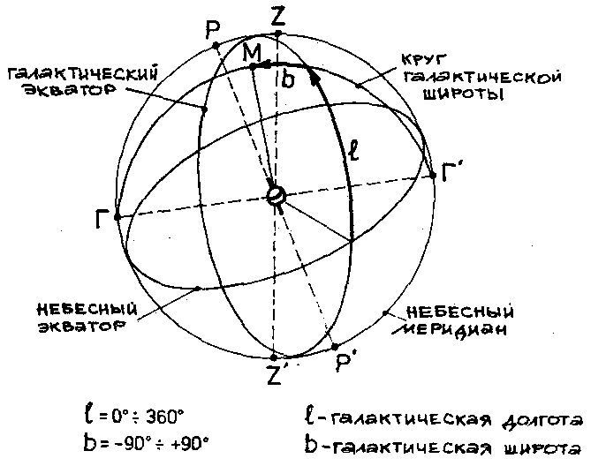
Галактическая система координат
Галактический экватор – пересечение плоскости Галактики с небесной сферой, основной круг галактической системы координат.
Глубина неба – точка пересечения эклиптики с северной половиной небесного меридиана. См. Imum Coeli.
Горизонт:
1. (Истинный горизонт, математический горизонт, астрономический горизонт.) Большой круг, образуемый пересечением небесной сферы с плоскостью, проведенной через центр небесной сферы перпендикулярно к отвесной по отношению к поверхности Земли линией. См. Горизонтальная система координат.
2. (Видимый горизонт.) Линия кажущегося соприкосновения неба с земной или водной поверхностью; а также часть земной поверхности, наблюдаемая на открытой местности. Диаметр Г. увеличивается с высотой места наблюдения.
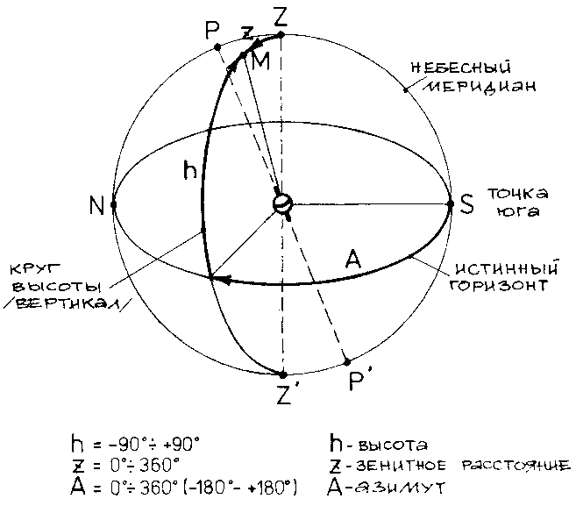
Горизонтальная система координат
Горизонтальная система координат – одна из наиболее часто используемых в астрономии систем небесных координат. Ее полюсом является точка зенита, основным кругом – линия астрономического горизонта, на которой фиксируется начало отсчета (обычно – точка юга S). Координатами объекта в Г.с.к. являются его высота h (или зенитное расстояние z, равное дополнению высоты до 90°) и азимут a, отсчитываемый от точки юга на запад вдоль горизонта.
Десцендент (лат. Descendent – "заходящий") – точка эклиптики, в которой в заданный момент времени в конкретном географическом пункте эклиптика пересекает западную половину истинного горизонта, или, по другому определению, нисходящий узел пересечения эклиптики и истинного горизонта. Д. – точка, диаметрально противоположная Асценденту. В традиционных СД, использующих в качестве точки отсчета Асцендент, Д. является куспидом VII дома.
Дневная окружность, дневной круг – малый круг небесной сферы, параллельный небесному экватору.
Долгота галактическая (обозн. – l) – координата галактической системы координат, отсчитываемая в направлении возрастания прямых восхождений вдоль галактического экватора от направления на центр Галактики. Д.г. изменяется в пределах от 0 до 360°.
Долгота эклиптическая (сокр. Long.), долгота астрономическая, долгота – одна из координат в эклиптической системе координат. Д.э. небесного тела отсчитывается по эклиптике от весеннего равноденствия точки (0° Овна) в сторону годичного движения Солнца (по ходу знаков Зодиака) до основания перпендикуляра, опущенного от небесного тела на эклиптику. Величина Д.э. лежит в пределах от 0° до 360°. Д.э. очень часто используется при астрологических расчетах.
Домификация (от "дом" и лат. facere – "делать"), эквализация домов – вычисление расположения домов гороскопа. Существует несколько десятков систем Д.
Естественные проекционные системы домов – системы домов гороскопа, в которых производится деление какого-либо большого круга небесной сферы на равные части (обычно на 12 частей), а затем полученные в результате точки проецируются на эклиптику. К системам этого типа относятся система Кампано, система Региомонтана, горизонтальная система, Арктуровская система, система Морена, система Зариэля. См. Искусственные системы домов.
Запада точка, точка вечера (междунар. обозн. – W) – точка пересечения небесного экватора с горизонтом, расположенная справа от наблюдателя, стоящего лицом к югу. В системе равных домов от Середины Неба эклиптическая долгота З.т. является куспидом VII дома гороскопа. В некоторых случаях положение З.т. в гороскопе учитывают по-другому: З.т. проецируется на эклиптику по часовому кругу, и полученная точка (называемая экваториальным десцендентом) анализируется в гороскопе. См. Горизонтальная система координат, Востока точка.
Звездное время – система счета времени, в основе которой лежат звездные сутки. З.в. в каждый данный момент – это время, прошедшее от момента верхней кульминации точки Овна. Т. к. за сутки Солнце смещается по эклиптике почти на 1° к востоку, то кульминации Солнца (по сравнению с кульминациями точки весеннего равноденствия) "задерживаются" на 3 мин 56,555 с. Поэтому солнечные сутки длиннее звездных на 3 мин 56,555 с. З.в. выражается формулой: s=AR + t (прямое восхождение любой звезды плюс ее часовой угол). Это значит, в частности, что в полночь кульминируют звезды с прямым восхождением, равным З.в. на данные сутки (дается в астрономических календарях и эфемеридах). В полночь 22 сентября З.в. равняется 0ч, а в полночь 20 марта – 12ч. На любую дату З.в. (на полночь) можно рассчитать по приближенной формуле 6ч 40м + 2D, где D – дата, выраженная в месяцах и их долях, которую затем переводят в часы и минуты. В эфемеридах обычно указывается З.в. на полночь (или на полдень) для долготы гринвичского меридиана (сокр. ST – англ. Sidereal Time). Чтобы вычислить З.в. в географическом пункте, для которого строится гороскоп (т.наз. местное З.в., сокр. LST – англ. Local Sidereal Time), нужно к ST добавить местное время рождения (для восточной долготы; или вычесть – для западной).
Зенит (от араб. самт ар-ра'с – "путь голов") – точка над головой наблюдателя, в которой вертикальная линия пересекает небесную сферу. Противоположная точка – надир. В системе равных домов от Асцендента эклиптическая долгота З. является куспидом X дома гороскопа. Иногда З. путают с Серединой Неба. См. Горизонтальная система координат.
Зенитное расстояние (усл. обозн. – z) – координата светила в горизонтальной системе координат. З.р. отсчитывается по вертикалу светила от зенита к надиру от 0° до 180°.
Зеркальные системы домов – системы домов гороскопа, основанные на осевой симметрии. Существует несколько десятков З.с.д., однако исследования их значений начали вестись лишь в последние годы. З.с.д. являются развитием принципа антисов.
Зимнего солнцестояния точка, точка зимы – расположенная в южном полушарии небесной сферы точка эклиптики, одинаково отстоящая от точек равноденствия. Свое название она получила потому, что в этой точке Солнце как бы останавливается, прекращает свое движение к югу небесной сферы, и начинает двигаться к северу. Эта точка служит началом зодиакального знака Козерога. См. Солнцестояние.
Знаки Зодиака – 12 равных секторов, на которые разделена эклиптика. В качестве точки отсчета З.З. используются точка весеннего равноденствия (см. Тропический Зодиак) или некоторые неподвижные звезды (см. Сидерический Зодиак).
Зодиакальная система координат – используемая в астрологии система небесных координат, которая является разновидностью эклиптической системы координат. Особенность З.с.к. в том, что долгота небесного тела в этой системе измеряется не в градусах, минутах и секундах от точки весеннего равноденствия (абсолютные координаты), а в градусах, минутах и секундах, которые отделяют положение небесного тела от куспида зодиакального знака, в котором это тело находится. Пересчет из эклиптической системы в З.с.к. и обратно осуществляется с помощью следующей таблицы:
Эклиптическая Зодиакальная
система система
0° 0° Овна
30° 0° Тельца
60° 0° Близнецов
90° 0° Рака
120° 0° Льва
150° 0° Девы
180° 0° Весов
210° 0° Скорпиона
240° 0° Стрельца
270° 0° Козерога
300° 0° Водолея
330° 0° Рыб
См. Системы небесных координат.
Инвариантная плоскость – фиксированная плоскость в сечении небесной сферы, определяющаяся полным моментом количества движений в Солнечной системе и проходящая через ее центр тяжести, будучи наклонена к плоскости эклиптики примерно на 1.6°. И.п. не зависит ни от каких пертурбаций в движениях планет системы и является (наряду с плоскостью солнечного экватора) фиксированной плоскостью в Солнечной системе. Наибольшее значение имеет в гелиоцентрической астрологии.
Индивидуальные точки, личные точки, персональные точки – в Гамбургской школе астрологии название шести важнейших точек гороскопа (точнее – шести осей): Солнца (жизненная сила, тело, мужчины), Луны (эмоции, женщины, публика), Середины Неба ("Я", эго), Асцендента (другие люди, место события), точки Овна (мир вообще) и Восходящего Узла Луны (связи и союзы с другими людьми). С каждой из И.т. связывается своя система домов гороскопа. Таким образом, в Гамбургской школе при анализе гороскопа используется шесть систем домов.
Искусственная система домов – система домов гороскопа, которая, являясь проекционной, тем не менее не отвечает хотя бы одному из следующих условий: 1. в системе используется один большой круг небесной сферы для первоначального деления на части, причем эти части имеют равную величину (в системах с 12-ю домами – по 30°); 2. полученные делением точки проецируются на эклиптику по линиям, перпендикулярным какому-либо одному большому кругу небесной сферы. К типу И.с.д. относятся, в частности, система склонения ал-Кабиси, а также система полудуг ал-Кабиси, система Коха, топоцентрическая система. Смысловая противоположность И.с.д. – тип естественных систем домов, в которых выполняются все приведенные условия.
Истинная полночь – момент нижней кульминации центра диска Солнца на географическом меридиане наблюдателя. Служит началом истинных солнечных суток. С астрологической точки зрения, в И.п. Солнце находится на Imum Coeli.
Кардинальные точки –
1. Точки равноденствий и солнцестояний (0° Овна, 0° Весов, 0° Рака и 0° Козерога), а также северная и южная точки экватора (точки, в которых небесный экватор пересекается с небесным меридианом). См. Системы небесных координат.
2. Четыре точки гороскопа: Асцендент, Десцендент, Середина Неба, Imum Coeli. См. Угловые точки.
Квадрантные системы домов – системы домов гороскопа, в которых куспидом I дома является Асцендент, куспидом X дома является Середина Неба, а промежуточные куспиды рассчитываются, исходя из положения этих точек, т.е. путем деления полудуг (квадрантов домов).
Кодесцендент (сокр. CDsc, CDs) – чувствительная точка гороскопа, имеющая значение, сходное с Десцендентом. К. вычисляется как Асцендент на широте места рождения натива для звездного времени, которое отличается от местного звездного времени рождения натива на двенадцать часов. Иначе говоря, К. – это та точка эклиптики, в которой будет находиться Асцендент через 11ч 58мин 02с после рождения. В неосевой системе домов Д.Куталёва К. является куспидом VII дома гороскопа.
Круг долготы – большой круг небесной сферы, проходящий через полюсы эклиптики. Используется в эклиптической системе координат. К.д., проходящий через данное светило, называется К.д. светила.
Круг домов:
1. Круг, образуемый в гороскопе 12-ю домами. См. Дома гороскопа.
2. См. Окружности домов.
Круг склонения – то же, что и часовой круг.
Круг широты – малый круг небесной сферы, параллельный плоскости эклиптики. Используется в эклиптической системе координат. К.ш., проходящий через данное светило, называется К.ш. светила. См. Широта эклиптическая.
Кульминация – пересечение небесным телом небесного меридиана места наблюдения. Различают верхнюю К. (когда небесное тело пересекает верхнюю часть меридиана, т.е. находится в Середине Неба) и нижнюю К. (небесное тело находится на Imum Coeli).
Куспид, вершина, граница – точка дуги, в которой начинается дом гороскопа или знак Зодиака. Чаще термин "К." используется применительно к домам. В некоторых системах домов куспидом и вершиной называются две разные точки дома.
Летнего солнцестояния точка, точка лета – расположенная в северном полушарии неба точка эклиптики, отстоящая на равное расстояние от точек равноденствия. Свое название Л.с.т. получила в связи с тем, что в этой точке Солнце как бы останавливается, прекращает свое движение к северу небесной сферы, и начинает двигаться к югу. Эта точка служит началом зодиакального знака Рака. См. Солнцестояние.
Магнитная ось – ось гороскопа, соединяющая точки Асцендента и Десцендента. Термин "М.о." введен Э.Джондро.
Малый круг – любой круг на сфере, центр которого не совпадает с центром самой сферы. Примерами М.к. могут служить параллели на земной сфере, альмукантараты небесной сферы. См. Большой круг, Системы небесных координат.
Медиана, smedt – название центра дома (часа) в системе октоскопа. М. считается самой важной точкой дома.
Медиум Цели – см. Середина Неба.
Меридианное расстояние (англ. meridian distance, сокр. MD) – угловое расстояние между небесным телом и небесным меридианом, измеренное вдоль дневной окружности данного тела. М.р. равно разнице звездного времени пересечения небесным телом меридиана и звездного времени рождения. М.р. используется при расчетах куспидов и первичных дирекций в системе домов Маджини - Плачидо Тити.
Мидпойнтные системы домов – системы, в которых куспиды домов являются мидпойнтами куспидов, полученных в двух других системах домов.
Надир (nadir, от араб. назир – "стоящий напротив") – точка, диаметрально противоположная зениту. Астрологи иногда ошибочно называют надиром Imum Coeli, хотя эти две точки в подавляющем большинстве случаев имеют разную эклиптическую долготу. Долгота Н. всегда на 90° больше, чем у Асцендента. Т.о., в системе равных домов от Асцендента эклиптическая долгота Н. совпадает с куспидом IV дома гороскопа. См. Горизонтальная система координат.
Натуральные системы домов – см. Естественные системы домов.
Небесная Глубина – одно из названий Imum Coeli и четвертого дома гороскопа.
Небесная сфера – воображаемая сфера произвольного радиуса с центром, совпадающим с началом заданной системы отсчета. На понятии Н.с. основываются системы небесных координат. В соответствии с решаемой задачей используются топоцентрическая Н.с. (центр – в точке наблюдения), геоцентрическая Н.с. (центр ее совпадает с центром масс Земли), гелиоцентрическая, планетоцентрическая и др. небесные сферы. Изменение координат небесного тела при переходе между системами координат с различными центрами определяется соответствующим параллаксом. Например, при переходе от геоцентрических к гелиоцентрическим координатам учитывается годичный параллакс небесного тела. Однако для далеких объектов (неподвижные звезды, галактики и т.п.) изменение координат, связанное с изменением положения центра Н.с. в пределах Солнечной системы, пренебрежимо мало. Сечения Н.с. плоскостями, проходящими через ее центр, образуют на сфере большие круги, с остальными плоскостями – малые круги. Прямая, проведенная параллельно местной отвесной линии через центр Н.с., пересекает сферу в точках зенита и надира. Большой круг, плоскость которого перпендикулярна этой прямой, называется математическим, или астрономическим горизонтом. Прямая, проходящая через центр Н.с. параллельно оси вращения Земли, называется осью мира и пересекает сферу в полюсах мира. Большой круг Н.с., плоскость которого перпендикулярна оси мира, называется небесным экватором, а большой круг, проходящий через полюсы мира и зенит, – небесным меридианом. Эклиптика, плоскость которой параллельна плоскости орбиты Земли, пересекается с небесным экватором в т. наз. точках весеннего и осеннего равноденствия. Таким образом, основными кругами Н.с. являются: эклиптика, небесный экватор, горизонт, небесный меридиан; а основными точками Н.с. – зенит, надир, полюсы мира (северный и южный), полюсы эклиптики (северный и южный), точки равноденствий (весеннего и осеннего) и солнцестояний (летнего и зимнего), точки севера, юга, востока и запада. См. Системы небесных координат.
Небесный меридиан – большой круг на небесной сфере, в плоскости которого лежат ось мира и вертикальная линия. Говоря другими словами, это круг, проходящий через зенит, надир и полюсы мира. Н.м. образуется на небесной сфере плоскостью земного (географического) меридиана, на котором предположительно находится земной наблюдатель. Н.м. делит небесную сферу на восточную и западную полусферы. В суточном вращении небесной сферы все светила, находящиеся в восточной полусфере, поднимаются над истинным горизонтом, а в западной полусфере – опускаются к нему. Н.м. пересекает истинный горизонт в двух диаметрально противоположных точках – точке юга и точке севера. См. также Середина Неба, Imum Coeli.
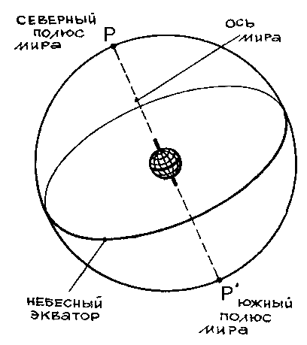
Небесный экватор
Небесный экватор – большой круг на небесной сфере, все точки которого одинаково отстоят от северного и южного полюсов мира. Н.э. образован на небесной сфере пересечением с ней плоскостью земного экватора и делит ее на два небесных полушария – северное и южное. Н.э. проходит по следующим созвездиям: Рыбы, Кит, Телец, Орион, Единорога, Гидра, Секстант, Лев, Дева, Змея, Змееносец, Орел, Водолей. Он пересекается с истинным горизонтом в двух диаметрально противоположных точках, называемых точками востока и запада. В точке востока Н.э. поднимается над истинным горизонтом, а в точке запада – опускается за него. См. Системы небесных координат, Экваториальная система координат.
Неосевая система домов – система домов, в которой не проявлена ни центральная, ни осевая симметрия, и куспиды противоположных домов обычно не образуют точной оппозиции. Развитием использования Н.с.д. является построение и анализ тематических карт для любого из 12-ти домов.
Нижняя кульминация – прохождение звезды или планеты через северную половину небесного меридиана. См. Кульминация.
Окружности домов, круги домов – большие круги небесной сферы, пересекающие математический горизонт в точках севера и юга, т.е. перпендикулярные первому вертикалу. О.д. используются для определения куспидов в ряде систем домов гороскопа. Частным случаем О. Д. является небесный меридиан.
Осеннего равноденствия точка, точка осени, точка Весов – точка эклиптики, в которой Солнце пересекает небесный экватор (около 22 сентября), двигаясь из северного полушария небесной сферы в южное. Эта точка служит началом зодиакального знака Весов. См. также Весеннего равноденствия точка.
Ось мира, небесная ось – воображаемая ось, вокруг которой происходит вращение Земли (для земного наблюдателя – вращение небесной сферы). Точки пересечения этой оси с небесной сферой называются полюсами мира, а большой круг небесной сферы, плоскость которого перпендикулярна О.м., – небесным экватором. См. Системы небесных координат.
Первый вертикал – вертикал, проходящий через точку востока. См. Горизонтальная система координат.
Планетная линия – в астрологической системе "местного пространства" (Local Space): прямая линия, проходящая в плоскости горизонта через точку наблюдателя и направление на градус азимута, в котором расположена та или иная планета радикса.
Полдень:
1. Момент верхней кульминации истинного Солнца (истинный П.) или среднего Солнца (средний П.).
2. Направление на точку юга.
Полночь:
1. Момент нижней кульминации истинного Солнца (истинная П.) или среднего Солнца (средняя П.).
2. Направление на точку севера.
Полуденная высота – высота Солнца в момент его верхней кульминации.
Полуденная линия – прямая линия, проходящая через точки севера и юга, по которой плоскость истинного горизонта пересекается с плоскостью небесного меридиана. Название П.л. связано с тем, что Солнце в полдень бывает вблизи небесного меридиана. В истинный полдень тени от всех предметов падают вдоль П.л.
Полуденная точка – см. Юга точка.
Полудуга (англ. semi-arc, сокр. SA) – половина дневной или ночной дуги светила, заключенная между точкой кульминации и точкой восхода или захода. Используется при расчете куспидов промежуточных домов в некоторых системах домификации.
Полюсы Галактики – точки пересечения небесной сферы с прямой, перпендикулярной плоскости галактического экватора и проходящей через центр небесной сферы. П.г. – две диаметрально противоположные точки. Северный полюс Галактики (обозначение – Г) расположен в северном полушарии неба и имеет (на 1950 г.) координаты Long=191.3°, Lat =+27°; AR=12ч 49мин, D=27.4°. Южный полюс Галактики (обозначение – Г`) находится напротив северного, в южном полушарии. См. Галактическая система координат.
Полюсы мира – точки пересечения оси мира с небесной сферой. Северный П.м. (обозначение – P) лежит над горизонтом северного земного полушария, в нашу эпоху – вблизи (0°51') от альфы Малой Медведицы. Южный П.м. (P`) находится над горизонтом южного полушария Земли и из северного полушария Земли не виден.
Полюсы эклиптики – точки пересечения небесной сферы с прямой, перпендикулярной плоскости эклиптики и проходящей через центр небесной сферы. Полюс, расположенный в северном полушарии неба, называется северным полюсом эклиптики (обозначение – П), а, расположенный в южном полушарии, – южным полюсом эклиптики (обозначение – П`). Северный полюс эклиптики находится вблизи звезды дельта Дракона, а южный – недалеко от звезды дельта Золотой Рыбы.
Полярное расстояние – в экваториальной системе координат: дуга круга склонения от северного полюса мира до светила. П.р. изменяется от 0 до 180°.
Промежуточные куспиды домов – куспиды II, III, V, VI, VIII, IX, XI, XII домов гороскопа. Название П.к.д. связано с тем, что они имеют второстепенное значение по сравнению с куспидами угловых домов и представляют собой деление квадрантов гороскопа.
Прямое восхождение (сокр. AR) – одна из координат экваториальной системы координат, отсчитываемая от точки весеннего равноденствия по небесному экватору в сторону против суточного вращения небесной сферы (на восток). П.в. измеряют либо в единицах времени (от 0 до 24 ч), либо в градусах, минутах и секундах дуги (от 0 до 360°).
Равноденственные точки – две точки (весеннего и осеннего равноденствия), в которых эклиптика пересекается с небесным экватором.
Равноденствие (средневек. лат. equinox, от лат. aequus – "равный" и nox – "ночь") – пересечение Солнцем небесного экватора в его видимом годичном движении по эклиптике. Точка, в которой Солнце пересекает экватор при движении из южного полушария в северное, называется точкой весеннего равноденствия, а день, в который это происходит (20/21 марта), – днем весеннего Р. Переходу Солнца из северного полушария в южное соответствует точка осеннего равноденствия и день осеннего Р. (22/23 сентября). Название "Р." объясняется тем, что в дни Р. Солнце 12 часов находится над горизонтом, а 12 часов – под ним (день равен ночи). В астрономии точки весеннего и осеннего Р. обозначаются соответственно астрономическими значками Овна и Весов, поскольку в день весеннего Р. Солнце входит в знак Овна, а в день осеннего Р. – в знак Весов. Эти дни считаются в северном полушарии соответственно началом астрономической весны и осени, а в южном полушарии – осени и весны.
Север – направление на точку севера.
Севера точка (междунар. обозн. – N) – точка небесной сферы, в которой небесный меридиан пересекается с истинным горизонтом. С.т. отстоит ровно на 90° от востока точки и запада точки (как и противоположная ей точка юга) и расположена ближе к северному полюсу мира. Эклиптическая долгота С.т. всегда на 90° меньше, чем у точки Вертекса.
Северная точка эклиптики – точка пересечения эклиптики с северной половиной небесного меридиана. То же, что и Imum Coeli.
Северное полушарие неба – ограниченная небесным экватором полусфера небесной сферы, в которой находится северный полюс мира.
Северный угол – см. Imum Coeli.
Северный узел – восходящий узел орбиты небесного тела.
Середина Неба (лат. Medium Coeli; обозн. – МС) – южная точка эклиптики, в которой эклиптика пересекается с небесным меридианом, или, по другому определению, точка пересечения круга меридиана и эклиптики "над горизонтом"; отсюда происходит не совсем корректный синоним С.Н. – "Меридиан". Во многих системах домов гороскопа С.Н. является куспидом X дома гороскопа.
Середина экватора – название куспида десятого дома гороскопа в системе домов Морена.
Сидерический Зодиак – система зодиакальных знаков, в которой границы знаков являются зафиксированными относительно неподвижных звезд. На С.З. базируется индийская астрология и система американских "сидералистов" XX в. (Фэйган, Брэдли и др.).
Системы небесных координат, астрономические системы координат – системы координат, позволяющие задать и определить положение небесного тела на небосводе. Подавляющее большинство С.н.к. являются сферическими и основываются на понятии небесной сферы. Выбор системы координат на небесной сфере фиксируется: избранной точкой (полюсом системы); большим кругом, задаваемым пересечением небесной сферы с плоскостью, перпендикулярной проходящему через полюс диаметру сферы; точкой на этом большом круге, от которой начинается отсчет дуг вдоль этого круга. В установленной таким образом системе координатами объекта являются, во-первых, отрезок дуги большого круга, проходящего через объект и полюс системы (он измеряется от основного большого круга до объекта), и, во-вторых, дуга основного большого круга, заключенная между начальной отсчетной точкой и точкой пересечения с большим кругом, проходящим через объект и полюс. Если не оговорено особо, то первая координата измеряется в градусной мере в обе стороны от основного большого круга (т.е. от 0 до +90° и от 0 до –90°), вторая же координата измеряется в градусной или часовой мере (от 0 до 360° или от 0 до 24ч) от начальной отсчетной точки до пересечения основного большого круга с большим кругом, проходящим через полюс и объект. При этом отсчет ведется против часовой стрелки, если смотреть с северного полюса данной координатной системы. Следует учесть, что для Солнца и Луны по умолчанию во всех С.н.к. указывается положение центра видимого диска.
В астрономии наиболее часто применяются: горизонтальная С.н.к., экваториальная С.н.к., эклиптическая С.н.к. и галактическая С.н.к. В астрологии используются в большинстве случаев эклиптическая С.н.к. и базирующаяся на ней зодиакальная С.н.к.
Системы равных домов – системы домов гороскопа, в которых все дома имеют равную протяженность по эклиптике (в 12-домных системах – по 30°).
Склонение, деклинация (сокр. D) – угол между направлением на небесное тело и плоскостью небесного экватора, измеряемый по часовому кругу. Его значение заключено в интервале от 0° до +90°, если светило расположено к северу от небесного экватора, и от 0° до –90°, если светило расположено к югу. См. Экваториальная система координат.
Солнцестояние – явление прохождения Солнца по месту своего максимального (летнее С. в северном полушарии, 21/22 июня) или минимального (зимнее С., 21/22 декабря) склонения. В день летнего С. Солнце вступает в тропический зодиакальный знак Рака, имеет максимальную для широты данного географического места полуденную высоту, что сопровождается максимальной продолжительностью светлой части суток. В день зимнего С. Солнце вступает в знак Козерога, имеет минимальную полуденную высоту, а продолжительность светлой части суток в этот день наименьшая. Моменты С. наступают в простой год на 5ч48мин46с позднее, чем в предыдущий, а в високосный – на 18ч11мин14с раньше; поэтому они могут приходиться на две соседние календарные даты.
Стороны горизонта, страны света – точки пересечения небесного меридиана (точка севера и точка юга) и первого вертикала (точка востока и точка запада) с линией истинного горизонта.
Таблицы домов – таблицы, содержащие данные о положении в Зодиаке куспидов домов той или иной системы домов гороскопа. Обычно Т.д. содержат координаты куспидов для различных географических широт на последовательные моменты времени с шагом в четыре минуты звездного времени.
Точка Весов – см. Осеннего равноденствия точка.
Точка Овна – см. Весеннего равноденствия точка.
Тропики (от греч. tropikos – "поворотный"):
1. На небесной сфере: два часовых круга, отстоящие от небесного экватора на 23°27', которых Солнце достигает в дни солнцестояний. Точка, в которой эклиптика касается северного тропика, является началом знака Рака, а соответствующая точка для южного тропика – началом знака Козерога.
2. На земной сфере: самая северная (тропик Рака) и самая южная (тропик Козерога) географические параллели, на которых Солнце стоит в зените во время летнего и зимнего солнцестояния. Это, соответственно, 23°27' северной широты и 23°27' южной широты.
Тропический Зодиак – система зодиакальных знаков, в которой отсчет знаков идет от точки весеннего равноденствия (см. Эклиптическая система координат). Современная западная астрология базируется на Т.З.
Угловые точки – общее название четырех точек гороскопа: Асцендента, Десцендента, Середины Неба и Imum Coeli. Если гороскоп построен в квадрантной системе домов, У.т. являются куспидами угловых домов. Если термин "У.т." используется применительно к космограмме, он обозначает точки равноденствий и солнцестояний (0° кардинальных знаков).
Углы карты – см. Угловые точки.
Узел – точка, определённая пересечением двух больших кругов небесной сферы. Основными У., используемыми в астрологии, являются: а) точки весеннего и осеннего равноденствий (образуются пересечением эклиптики и небесного экватора), б) Асцендент и Десцендент (образуются пересечением эклиптики и математического горизонта), в) MC и IC (пересечение небесного меридиана и эклиптики), г) Вертекс и Антивертекс (пересечение эклиптики и первого вертикала), д) Лунные Узлы (пересечение плоскости лунной орбиты с эклиптикой), е) узлы планет (пересечение плоскостей планетных орбит с эклиптикой), ж) узлы Солнца (пересечение плоскости солнечного экватора с эклиптикой). В более узком смысле термин "У." употребляется по отношению к узлу орбиты какого-либо небесного тела.
Узел орбиты – одна из двух точек прямой линии, по которой плоскость орбиты небесного тела пересекается с плоскостью эклиптики. У.о., в котором небесное тело переходит к северу от эклиптики, называется восходящим, или северным, а У.о., в котором небесное тело переходит к югу от эклиптики, называется нисходящим, или южным. Положение гелиоцентрических У.о. планет изменяется достаточно медленно (менее дуговой минуты за год). Геоцентрические У.о. планет намного динамичнее, чем гелиоцентрические. Они связаны с годовым ритмом вращения Земли вокруг Солнца. Узлы Меркурия и Венеры совершают обращение по зодиакальному кругу в течение года, при этом их суточная скорость составляет до 1.5°. Геоцентрические У.о. внешних планет отклоняются от положения соответствующего гелиоцентрического узла, и величина отклонения зависит от расстояния между Землей и соответствующей планетой. В отличие от У.о. Луны, нисходящий планетный узел в геоцентрической системе не находится в оппозиции к восходящему. Они образуют различные углы между собой, т.к. рассматриваются не из центра Солнечной системы, а с движущейся вокруг Солнца Земли.
Узлы Солнца, солнечные узлы – две диаметрально противоположные точки гороскопа, определяемые пересечением плоскости солнечного экватора и эклиптики. Восходящий и нисходящий У.С. всегда находятся в точной оппозиции друг к другу. Для вычисления эклиптической долготы восходящего У.С. используется следующая формула:
У.С. = (год – 1850) х 0.01396° + 73.6667°.
Утра точка – см. Востока точка.
Часовой круг, круг склонения – большой круг небесной сферы, проходящий через полюсы мира, то есть перпендикулярно небесному экватору. См. Экваториальная система координат.
Часовой угол (светила) – угол с вершиной в полюсе мира между плоскостью небесного меридиана и плоскостью, в которой находится круг склонений, или часовой круг. Ч.у. обычно отсчитывается в часовой мере от южной части небесного меридиана в направлении суточного вращения неба до круга склонения, на котором находится объект. За сутки Ч.у. небесного тела измеряется в пределах от 0 до 24ч. См. Экваториальная система координат.
Широта галактическая (обозн. b) – координата галактической системы координат. Представляет собой угловое расстояние от галактического экватора до объекта, отложенное по большому кругу небесной сферы, проходящему через полюсы Галактики и объект. Ш.г. отсчитывается к северу от экватора Галактики со знаком "+", к югу – со знаком "–", изменяясь в пределах от 0 до +90° и от 0 до –90°.
Широта эклиптическая (сокр. Lat.), широта астрономическая, широта – одна из координат эклиптической системы координат. Представляет собой дугу круга долготы от эклиптики до объекта. Значение Ш.э. положительно в сторону северного полюса эклиптики и отрицательно – в сторону южного. Пределы изменения Ш.э. – от –90° до +90°. Солнце всегда имеет нулевую Ш.э.
Эквализация домов – см. Домификация.
Экваториальная система координат – одна из наиболее часто используемых в астрономии систем небесных координат. Полюсом Э.с.к. является северный полюс мира, а основным кругом – небесный экватор. В качестве отсчетной точки фиксируется точка весеннего равноденствия. Существуют две системы координат этого типа.
Первая Э.с.к.: первая координата (склонение) – угловое расстояние, отсчитанное вдоль часового круга от небесного экватора до светила. Если светило находится в северном полушарии небесной сферы, его склонение лежит в интервале от 0 до +90°, если в южном – от 0 до –90°. Иногда вместо склонения используют связанную с ним координату – полярное расстояние, дополняющее склонение до 90° и изменяющееся от 0 до 180°. Вторая координата (часовой угол) – дуга небесного экватора от южной точки экватора (точки пересечения небесного меридиана с небесным экватором) до точки пересечения небесного экватора с часовым кругом светила, отсчитанная к западу. Часовой угол прямо пропорционален времени, прошедшему с момента последнего прохождения светилом меридиана, поэтому его измеряют в единицах дуги (градусах, минутах и секундах) или в единицах времени (часах, минутах и секундах).
Вторая Э.с.к.: первая координата этой системы – также склонение или полярное расстояние, а вторая координата (прямое восхождение) – дуга небесного экватора, отсчитанная на восток от точки весеннего равноденствия до точки пересечения небесного экватора с часовым кругом светила. Как и часовой угол, прямое восхождение измеряется и в единицах дуги, и в единицах времени. См. Системы небесных координат.
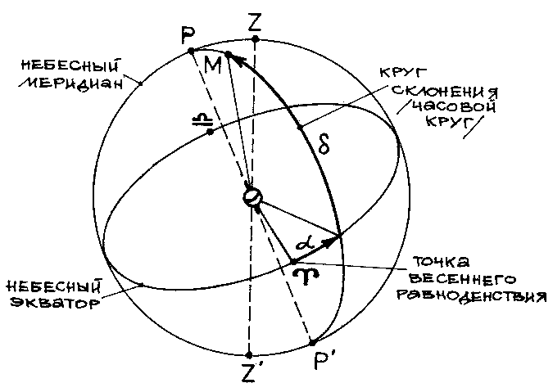
Экваториальная система координат
Экваториальный асцендент – см. Асцендент экваториальный.
Эклиптика (греч. ekleiptikos – "имеющий отношение к затмениям") – линия на небесной сфере, вдоль которой, с точки зрения земного наблюдателя, Солнце совершает свое годичное движение относительно звезд (это движение совершается в направлении, обратном суточному вращению небесной сферы). Большой круг небесной сферы, плоскость которого совпадает с плоскостью земной орбиты вокруг Солнца, называется плоскостью Э. Плоскость Э. наклонена к плоскости небесного экватора под углом 23°26'16" (на январь 2000 г.), называемым наклонением Э. См. Системы небесных координат, Эклиптическая система координат.
Эклиптическая система координат – одна из наиболее часто используемых систем небесных координат. Полюсом Э.с.к. является одна из точек пересечения небесной сферы с перпендикуляром к плоскости орбиты Земли (северный полюс эклиптики). Основной круг этой системы – эклиптика.
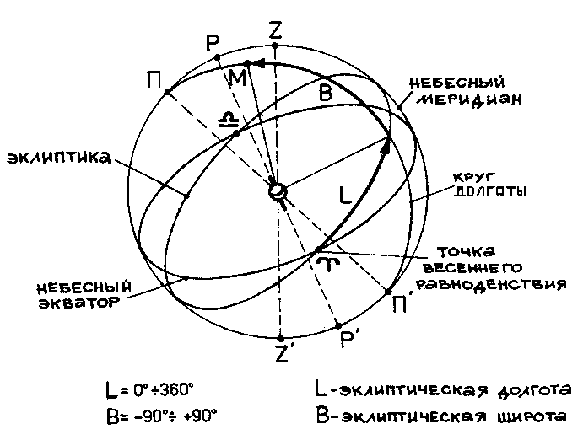
Эклиптическая система координат
Началом отсчета в Э.с.к. служит точка весеннего равноденствия. Первая координата этой системы (эклиптическая долгота) равна дуге эклиптики между точкой весеннего равноденствия и точкой пересечения эклиптики с кругом долготы объекта, отсчитанной в сторону годичного движения Солнца по небесной сфере (с запада на восток) от 0° до 360°. Вторая координата (эклиптическая широта) отсчитывается по кругу долготы от точки пересечения его с эклиптикой до объекта (от 0° до –90° к южному полюсу эклиптики и от 0° до +90° – к северному). Зодиакальная система координат, используемая в астрологии, – разновидность Э.с.к. См. Системы небесных координат.
Электрическая ось – ось гороскопа, соединяющая точки Вертекса и Антивертекса. Термин "Э.о." введен в обращение Э.Джондро.
Юг – направление на юга точку.
Юга точка (междунар. обозн. – S) – точка небесной сферы, в которой небесный меридиан пересекается с истинным горизонтом. Ю.т. отстоит ровно на 90° от востока точки и запада точки (как и противоположная ей севера точка) и расположена ближе к южному полюсу мира. Эклиптическая долгота Ю.т. всегда на 90° больше, чем у Вертекса. В Арктуровской системе домов долгота Ю.т. является куспидом Х дома гороскопа. См. Горизонтальная система координат.
Южная точка эклиптики – точка пересечения эклиптики с южной половиной небесного меридиана. То же, что и Середина Неба.
Южное полушарие неба – ограниченная небесным экватором полусфера небесной сферы, в которой находится южный полюс мира.
Южный угол – см. Середина Неба.
Imum Coeli (сокр. IC), Глубина Неба – точка, диаметрально противоположная Середине Неба.
Local Space (англ. "местное пространство") – методика анализа взаиморасположения планет гороскопа в горизонтальной системе координат.
Medium Coeli (сокр. MC) – см. Середина Неба.
Modus equalis (лат.) – старинное название системы равных домов (обычно – от Asc).

Приложение

ФОРМУЛЫ ДЛЯ РАСЧЕТА ДОМОВ
В основной части книги уже было рассказано, как получить координаты куспидов в ряде систем домов. Процедура вычисления куспидов в остальных системах приведена ниже.

УСЛОВНЫЕ ОБОЗНАЧЕНИЯ:
e – угол наклона земного экватора к эклиптике (в современную эпоху составляет около 23°26.5'; точное значение приводится в эфемеридах)
L – географическая широта места рождения (события)
Asc – Асцендент
Dsc – Десцендент
MC – Середина Неба
IC – Глубина Неба (Imum Coeli)
Vx – Вертекс
AVx – Антивертекс
EqA – экваториальный Асцендент
EqDs – экваториальный Десцендент
RA – прямое восхождение
RAMC – прямое восхождение Середины Неба
D – склонение
H1... H12 – промежуточные значения, связанные с конкретными домами
L1... L12 – эклиптическая долгота куспидов конкретных домов

ОБЩИЕ РАСЧЕТЫ
(необходимые для разных систем домов)

* 1. Определение RAMC.
RAMC представляет собой местное звездное время рождения (LST), преобразованное в градусную меру.
К примеру, LST = 13ч 45м 00с. Представим это время в виде десятичной дроби: 13.75 ч. Для перевода часов в градусы умножим полученную дробь на 15: RAMC = 13.75 * 15 = 206.25°.

* 2. Определение Середины Неба и Imum Coeli.
MC = arctg (tg RAMC / cos e)
IC = MC + 180°

* 3. Определение Асцендента и Десцендента.
Asc = arcctg (– ((tg L * sin e) + (sin RAMC * cos e)) / cos RAMC)
Dsc = Asc + 180°

* 4. Определение экваториального Асцендента и экваториального Десцендента.
EqA = arcctg (–(tg RAMC * cos e))
EqDs = EqA + 180°

* 5. Определение Вертекса и Антивертекса.
Vx = arcctg (– ((ctg L * sin e) – (sin RAMC * cos e)) / cos RAMC)
AVx = Vx + 180°

* 6. Определение эклиптической долготы точек горизонтальной системы координат.
Точка востока E = MC + 90°
Точка запада W = MC – 90°
Зенит Z = Asc – 90°
Надир Z' = Asc + 90°
Точка севера N = Vx – 90°
Точка юга S = Vx + 90°

СИСТЕМА КАМПАНО:
а) вычисляем RAMC, MC и Asc (см. Предварительные расчеты).
б) вычисляем промежуточное число (назовем его A):
A11 = RAMC + 90° – arcctg (cos L * tg 30°)
A12 = RAMC + 90° – arcctg (cos L * tg 60°)
A2 = RAMC + 90° – arcctg (cos L * tg 120°)
A3 = RAMC + 90° – arcctg (cos L * tg 150°)
в) вычисляем второе промежуточное число (назовем его B):
B11 = arctg (tg (arcsin (sin 30° * sin L)) / cos A11)
B12 = arctg (tg (arcsin (sin 60° * sin L)) / cos A12)
B2 = arctg (tg (arcsin (sin 120° * sin L)) / cos A2)
B3 = arctg (tg (arcsin (sin 150° * sin L)) / cos A3)
г) вычисляем интервалы между куспидами на эклиптике:
H11 = arctg ((tg A11 * cos B11) / cos (B11 + e))
H12 = arctg ((tg A12 * cos B12) / cos (B12 + e))
H2 = arctg ((tg A2 * cos B2) / cos (B2 + e))
H3 = arctg ((tg A3 * cos B3) / cos (B3 + e))
д) вычисляем положение куспидов на эклиптике:
L10 = MC; L11 = MC + H11; L12 = MC + H12;
L1 = Asc; L2 = MC + H2; L3 = MC + H3;
L4 = IC; L5 = L11 + 180°; L6 = L12 + 180°;
L7 = Dsc; L8 = L2 + 180°; L9 = L3 + 180°.

ГОРИЗОНТАЛЬНАЯ СИСТЕМА:
а) вычисляем RAMC и Asc (см. Предварительные расчеты).
б) определяем угол между горизонтом и эклиптикой (назовем его G):
G = arcsin (cos L * sin (RAMC + 90°)) / sin Asc)
в) вычисляем промежуточные числа J и K:
J = Asc – arctg (tg RAMC * cos e)
K = arctg (tg (J) * cos G)
г) вычисляем интервалы для куспидов:
H10 = 90° + K; H11 = 60° + K; H12 = 30° + K;
H1 = K; H2 = K – 30°; H3 = K – 60°.
д) получаем положение куспидов на эклиптике:
L10 = Asc – arctg (tg H10 / cos G)
L11 = Asc – arctg (tg H11 / cos G)
L12 = Asc – arctg (tg H12 / cos G)
L1 = Asc – arctg (tg H1 / cos G)
L2 = Asc – arctg (tg H2 / cos G)
L3 = Asc – arctg (tg H3 / cos G)
L4 = L10 + 180°; L5 = L11 + 180°; L6 = L12 + 180°;
L7 = L1 + 180°; L8 = L2 + 180°; L9 = L3 + 180°.

АРКТУРОВСКАЯ СИСТЕМА:
а) вычисляем RAMC и Asc (см. Предварительные расчеты).
б) определяем следующие константы:
склонение Асцендента:
DAs = arcsin (sin Asc * sin e)
угол между эклиптикой и горизонтом:
G = arccos ((sin L * cos e) + (cos L * sin e * cos (RAMC + 90°)))
дуга между точкой востока и Asc:
K = arcsin (sin DAs / cos L)
в) определяем куспидные интервалы:
H10 = K + 90°; H11 = K +60°; H12 = K + 30°;
H1 = K (или K + 180°); H2 = K + 150°; H3 = K + 120°.
г) получаем положение куспидов на эклиптике:
L10 = Asc – arctg (cos G * tg H10)
L11 = Asc – arctg (cos G * tg H11)
L12 = Asc – arctg (cos G * tg H11)
L1 = Asc – arctg (cos G * tg H1)
L2 = Asc – arctg (cos G * tg H2)
L3 = Asc – arctg (cos G * tg H3)
Иногда полученное значение может дать точку в противоположной полусфере – тогда к нему следует добавить 180°.
L4 = L10 + 180°; L5 = L11 + 180°; L6 = L12 + 180°;
L7 = L1 + 180°; L8 = L2 + 180°; L9 = L3 + 180°.

СИСТЕМА МОРЕНА:
а) вычисляем RAMC (см. Предварительные расчеты).
б) определяем прямое восхождение домов:
H10 = RAMC; H11 = RAMC + 30°; H12 = RAMC + 60°;
H1 = RAMC + 90°; H2 = RAMC + 120°; H3 = RAMC + 150°.
в) вычисляем положение куспидов на эклиптике:
L10 = arctg (tg H10 * cos e)
L11 = arctg (tg H11 * cos e)
L12 = arctg (tg H12 * cos e)
L1 = arctg (tg H1 * cos e)
L2 = arctg (tg H2 * cos e)
L3 = arctg (tg H3 * cos e)
L4 = L10 + 180°; L5 = L11 + 180°; L6 = L12 + 180°;
L7 = L1 + 180°; L8 = L2 + 180°; L9 = L3 + 180°.

СИСТЕМА ЗАРИЭЛЯ:
а) вычисляем RAMC (см. Предварительные расчеты).
б) определяем прямое восхождение домов:
H10 = RAMC; H11 = RAMC + 30°; H12 = RAMC + 60°;
H1 = RAMC + 90°; H2 = RAMC + 120°; H3 = RAMC + 150°.
в) вычисляем положение куспидов на эклиптике:
L10 = arctg (tg H10 / cos e)
L11 = arctg (tg H11 / cos e)
L12 = arctg (tg H12 / cos e)
L1 = arctg (tg H1 / cos e)
L2 = arctg (tg H2 / cos e)
L3 = arctg (tg H3 / cos e)
L4 = L10 + 180°; L5 = L11 + 180°; L6 = L12 + 180°;
L7 = L1 + 180°; L8 = L2 + 180°; L9 = L3 + 180°.

СИСТЕМА РЕГИОМОНТАНА:
а) вычисляем RAMC, MC и Asc (см. Предварительные расчеты).
б) определяем прямое восхождение домов:
H11 = RAMC + 30°; H12 = RAMC + 60°;
H2 = RAMC + 120°; H3 = RAMC + 150°.
в) вычисляем полюса домов:
P11 = arctg (tg L * sin 30°)
P12 = arctg (tg L * sin 60°)
P2 = arctg (sin L * sin 120°)
P3 = arctg (sin L * sin 150°)
г) рассчитываем промежуточные значения M:
M11 = arctg (tg P11 / cos H11)
M12 = arctg (tg P12 / cos H12)
M2 = arctg (tg P2 / cos H2)
M3 = arctg (tg P3 / cos H3)
д) находим положение куспидов на эклиптике:
L10 = MC
L11 = arctg ((tg H11 * cos M11) / cos (M11 + e))
L12 = arctg ((tg H12 * cos M12) / cos (M12 + e))
L1 = Asc
L2 = arctg ((tg H2 * cos M2) / cos (M2 + e))
L3 = arctg ((tg H3 * cos M3) / cos (M3 + e))
L4 = IC; L5 = L11 + 180°; L6 = L12 + 180°
L7 = Dsc; L8 = L2 + 180°; L9 = L3 + 180°

СИСТЕМА АЛ-КАБИСИ (ДЕКЛИНАЦИОННАЯ):
а) вычисляем RAMC, MC и Asc (см. Предварительные расчеты).
б) находим дневную и ночную полудуги (обозначим их как A и B):
A = arctg (tg (Asc – MC) * cos e)
B = 180° – A
в) определяем интервалы между куспидами:
H11 = arctg (tg (A/3) / cos e)
H12 = arctg (tg (A*2/3) / cos e)
H2 = arctg (tg (B*2/3) / cos e)
H3 = arctg (tg (B/3) / cos e)
г) находим положение куспидов на эклиптике:
L10 = MC; L11 = MC + H11; L12 = MC + H12
L1 = Asc; L2 = MC + H2; L3 = MC + H3
L4 = IC; L5 = L11 + 180°; L6 = L12 + 180°
L7 = Dsc; L8 = L2 + 180°; L9 = L3 + 180°

СИСТЕМА ПОЛУДУГ АЛ-КАБИСИ:
а) вычисляем RAMC, MC и Asc (см. Предварительные расчеты).
б) вычисляем прямое восхождение Асцендента:
RASC = arctg (tg (Asc) * cos e)
в) определяем интервал между RASC и RAMC:
T = RASC – RAMC
Если полученное значение меньше нуля, добавляем 360°.
г) находим прямое восхождение куспидов:
RA11 = RAMC + T/3
RA12 = RA11 + T/3
RA2 = (T – 180°) / 3 + RASC
RA3 = (T – 180°) / 3 + RA2
д) вычисляем куспидные интервалы:
H11 = arcctg (– ((tg L * cos e) + (sin RA11 * cos e)) / cos RA11)
H12 = arcctg (– ((tg L * cos e) + (sin RA12 * cos e)) / cos RA12)
H2 = arcctg (– ((tg L * cos e) + (sin RA2 * cos e)) / cos RA2)
H3 = arcctg (– ((tg L * cos e) + (sin RA3 * cos e)) / cos RA3)
е) находим положение куспидов на эклиптике:
L10 = MC; L11 = MC + H11; L12 = MC + H12
L1 = Asc; L2 = MC + H2; L3 = MC + H3
L4 = IC; L5 = L11 + 180°; L6 = L12 + 180°
L7 = Dsc; L8 = L2 + 180°; L9 = L3 + 180°

СИСТЕМА КОХА:
а) вычисляем RAMC, MC и Asc (см. Предварительные расчеты).
б) определяем склонение MC:
D = arcsin (sin MC * sin e)
в) определяем наклонное восхождение MC:
OAMC = RAMC – arcsin (tg D * tg L)
г) вычисляем интервал между куспидами:
DX = ((RAMC + 90°) – OAMC) / 3
Если полученное число – отрицательное, добавляем 360°.
д) вычисляем позиции куспидов:
H11 = OAMC + DX – 90°
H12 = H11 + DX
H1 = H12 + DX
H2 = H1 + DX
H3 = H2 + DX
е) находим положение куспидов на эклиптике:
L10 = MC
L11 = arcctg (– ((tg L * sin e) + (sin H11 * cos e)) / cos H11)
L12 = arcctg (– ((tg L * sin e) + (sin H12 * cos e)) / cos H12)
L1 = arcctg (– ((tg L * sin e) + (sin H11 * cos e)) / cos H1)
Если расчет сделан правильно, то полученный L1 должен точно совпасть с Asc.
L2 = arcctg (– ((tg L * sin e) + (sin H2 * cos e)) / cos H2)
L3 = arcctg (– ((tg L * sin e) + (sin H3 * cos e)) / cos H3)
L4 = IC; L5 = L11 + 180° L6 = L12 + 180°
L7 = Dsc; L8 = L2 + 180°; L9 = L3 + 180°

ТОПОЦЕНТРИЧЕСКАЯ СИСТЕМА:
а) вычисляем RAMC, MC и Asc (см. Предварительные расчеты).
б) определяем прямое восхождение домов:
H11 = RAMC + 30°; H12 = RAMC + 60°;
H2 = RAMC + 120°; H3 = RAMC + 150°.
в) находим результат трисекции полудуг:
P11 = P3 = arctg (tg L / 3)
P12 = P2 = arctg (2 * (tg L / 3))
г) вычисляем промежуточный угол (обозначим его M):
M11 = arctg (tg P11 / cos H11)
M12 = arctg (tg P12 / cos H12)
M2 = arctg (tg P2 / cos H2)
M3 = arctg (tg P3 / cos H3)
д) определяем положение домов на эклиптике:
L10 = MC
L11 = arctg ((tg H11 * cos M11) / cos (M11 + e))
L12 = arctg ((tg H12 * cos M12) / cos (M12 + e))
L1 = Asc
L2 = arctg ((tg H2 * cos M2) / cos (M2 + e))
L3 = arctg ((tg H3 * cos M3) / cos (M3 + e))
L4 = IC; L5 = L11 + 180°; L6 = L12 + 180°
L7 = Dsc; L8 = L2 + 180°; L9 = L3 + 180°

СИСТЕМА МАРРА:
В целом, формулы используются те же, что и в топоцентрической системе. Однако поскольку в данной системе не 12, а 8 домов, изменяются шаги б) и в):
б) определяем прямое восхождение промежуточных домов:
Ha = RAMC + 45°
Hb = RAMC + 135°
в) находим результат деления полудуг пополам:
Pa = Pb = arctg (tg L / 2)
Дальнейший расчет – по схеме топоцентрической системы.

СИСТЕМА ПЛАЧИДО ТИТИ:
а) вычисляем RAMC, MC и Asc (см. Предварительные расчеты).
б) определяем прямое восхождение домов:
H11 = RAMC + 30°; H12 = RAMC + 60°;
H2 = RAMC + 120°; H3 = RAMC + 150°.
в) вычисляем склонение куспидов:
D11 = arcsin (sin e * sin H11)
D12 = arcsin (sin e * sin H12)
D2 = arcsin (sin e * sin H2)
D3 = arcsin (sin e * sin H3)
г) находим промежуточное число A:
A11 = (arcsin (tg L * tg D11)) / 3
A12 = (arcsin (tg L * tg D12)) * 2 / 3
A2 = (arcsin (tg L * tg D2)) * 2 / 3
A3 = (arcsin (tg L * tg D3)) / 3
д) рассчитаем промежуточное число B:
B11 = arctg (sin A11 / (cos H11 * tg D11))
B12 = arctg (sin A12 / (cos H11 * tg D12))
B2 = arctg (sin A2 / (cos H11 * tg D2))
B3 = arctg (sin A3 / (cos H11 * tg D3))
е) определим куспиды промежуточных домов:
K11 = arctg ((tg H11 * cos B11) / cos (B11 + e))
K12 = arctg ((tg H12 * cos B12) / cos (B12 + e))
K2 = arctg ((tg H2 * cos B2) / cos (B2 + e))
K3 = arctg ((tg H3 * cos B3) / cos (B3 + e))
ж) заменим значение D11 на K11, D12 на K12, D2 на K2, D3 на K3.
После этого вновь повторим шаги г), д), е), ж). Затем, опять заменив значения D на новые значения K, вновь повторим шаги с г) по ж). Проделав это трижды, мы получим точные положения куспидов.
з) определяем положение домов на эклиптике:
L10 = MC; L11 = K11; L12 = K12
L1 = Asc; L2 = K2; L3 = K3
L4 = IC; L5 = L11 + 180°; L6 = L12 + 180°
L7 = Dsc; L8 = L2 + 180°; L9 = L3 + 180°

Другие способы вычисления куспидов домов и более детальные советы можно найти в следующих источниках:
* Хэнд Р. Асцендент, MC и Вертекс в экстремальных широтах./ Пер. с англ. В.Карпинского.// Российская астрология. – 1996. – N8. – С. 14–21.
* Масликов С. Калькулятор и дома Плацидуса.// Исследования в астрологии. – 1997. – N3. – С. 38–42.
* Масликов С. Астрология и компьютеры. – Томск: Зодиак, 1998.
Методика расчета куспидов в системе Плачидо Тити приводится также в книге:
* Кефер Я. Практическая астрология, или Искусство предвидения и противостояния судьбе. Т.1./ Пер. с чешского Я.Кочека под ред. Ф.Величко. – М.: РИМЭКС, 1991.
Формулы для системы Коха имеются в книге:
* Астрология: Учебно-методическ. пособие./ Сост. А.Московский. – Екатеринбург: Изд-во Уральского университета, 1992.
Формулы для расчета положения планет в плоскости математического горизонта можно найти в статье:
* Блэйк С. Системы полярных координат и астрология местоположения.// Журнал ЕАФ НСГИ. – Лето 1997. – С. 35–47.

